COMPETENCIA: evalúa y aplica los objetivos, procesos y técnicas de planeamiento estratégico para formular planes gerenciales de instituciones educativas.Integra las diferentes tecnologías de la información y la comunicación (TIC) al trabajo diario de la gestión educativa y de la enseñanza.

TECNOLOGÍA APLICADA A LA GESTIÓN EDUCATIVA

**SÍLABO**

**TECNOLOGÍA APLICADA A LA GESTIÓN EDUCATIVA**

1. **INFORMACIÓN GENERAL**

Nombre del Curso : Tecnología aplicada a la gestión educativa

Módulo : El rol del gestor educativo en la gestión y administración

Profesor Especialista : Mg. Erika Inés Acuña Salinas

Duración : Del domingo 16 de Junio al viernes 12 de julio

Dedicación del participante : 12 Horas Semanales

1. **FUNDAMENTACIÓN**

Un modelo de integración tecnológica es una respuesta global y característica al problema de introducir materialmente los recursos informáticos en el centro educativo, con la finalidad de racionalizar los procesos de enseñanza y aprendizaje, mejorar los resultados del sistema escolar e innovar los procesos de administración a nivel de la dirección adecuándolas a la actualidad tecnológica y a las prácticas sociales y culturales contemporáneas. En efecto, la incorporación de las TIC en las oficinas administrativas permite nuevas formas de comunicación y de trabajo compartido en la planificación, organización, dirección y control de los procesos administrativos de acción educativa. La aplicación de las TIC en la educación modifica el rol del administrador, siendo ahora el de gestor virtual, y siendo considerado como: coordinador, asesor y apoyador en la ejecución procesos académico-administrativo con medios interactivos y como lazo de conexión entre los objetivos estratégicos a alcanzar con cada docente. Esta fundamentación sustenta la necesidad y la importancia de esta asignatura

1. **SUMILLA**

La sumilla de la asignatura comprende los siguientes temas:1) la estructura de la sociedad en la era del conocimiento abordando las competencias del educador en este nuevo escenario, 2) aplicaciones web para el trabajo colaborativo utilizando Google Site, Google Drive, Google Calender, 3) software para desarrollo multimedial: diseño gráfico y edición de imágenes, editores para animación y 4) aplicaciones para la comunicación: portales, blogs, wikis, redes sociales y otros.

1. **COMPETENCIAS**

**Competencia general**

* Integra las diferentes tecnologías de la información y la comunicación (TIC) al trabajo diario de la gestión educativa y de la enseñanza.

**Competencias específicas**

* Comprende la estructura presente en la sociedad del conocimiento para anticipar y asegurar las competencias TIC en ambientes socioeducativos.
* Valora el trabajo colaborativo para la gestión educativa a través de aplicaciones de la Web 2.0
* Desarrolla y cera diseños gráficos, publicaciones, edición y modificación de fotografías digitales usando software multimedia.
* Usa herramientas informáticas más habituales para la comunicación efectiva utilizando los servicios en línea.

1. **CONTENIDOS**

|  |  |
| --- | --- |
| **Conceptuales** | **Procedimentales** |
| **Tema 1: Competencias del educador ante el reto de la sociedad del conocimiento**   * 1. Marco conceptual de las competencias del educador y la educadora social y su relación con la sociedad del conocimiento   2. Las TIC y la sociedad del conocimiento   3. Las competencias genéricas y específicas del educador e Internet   4. E-competencias y el educador social   5. Posicionamiento del educador y la educadora social en competencias TIC | Identifica el marco conceptual de las competencias del administrador y su relación con la sociedad de las TIC. |
| **Tema 2: Aplicaciones Web para el trabajo colaborativo**  2.1 Otras aplicaciones Web  2.2 Google Wave: un llamado a la prudencia  2.3 Utilidad educativa de los servicios Web  2.4 Sección: aprendiendo hacer | Crea una página web para gestión educativa, utilizando plataformas de web gratuitas. |
| **Tema 3: Software para desarrollo multimedial**   * 1. Diseño gráfico y edición de imágenes   2. Edición de video   3. Editores de animación   4. Sección: aprendiendo hacer | Desarrolla gráficas digitalmente, editado de imágenes modificando las fotografías y editado de video para ilustrar aspectos de la gestión educativa. |
| **Tema 4: Aplicaciones para la comunicación**  4.1 Portales  4.2 Blogs  4.3 Wikis  4.4 Redes sociales  4.5 Sección: aprendiendo hacer | Crea un portal corporativo de la institución educativa que dirige. |
| **Actitudinal** | |
| El participante valora la importancia de contar con herramientas de colaboración tecnológicas que tomen en cuenta las necesidades de los clientes y administradores, específicamente con las herramientas de la web 2.0 | |

1. **METODOLOGÍA**

Para desarrollar esta asignatura, se ha elegido combinar las metodologías activas y participativas con algunas herramientas tecnológicas propias de la educación virtual

(Foro, correo electrónico, etc.), lo cual le permitirá a los participantes planificar mejor su proceso de aprendizaje.

La construcción de los aprendizajes se hará aplicando tanto las estrategias de trabajo individual como grupal, con las que los participantes podrán interactuar entre ellos y aprender de las experiencias de los demás. Por ello, la metodología del curso incluye las siguientes actividades.

* **Foro de discusión**

Se ha propuesto un foro de discusión que tendrá como eje de debate los conceptos abordados en el tema 1. El foro constituye un espacio privilegiado para la reflexión y discusión de temas que permitan reforzar y generar nuevos aprendizajes a través de la comunicación que establezcan los participantes.

* **Trabajos en equipos**

Se ha previsto la presentación de cuatro trabajos en equipo en los cuales los integrantes en pequeños grupos interactúan, aportando su experiencia y conocimiento en la solución de las cuestiones planteadas en los trabajos colectivos.

* **Talleres virtuales**

Se ha considerado talleres virtuales en la preparación de aplicaciones web, uso de software para desarrollo multimedial y aplicaciones para la comunicación, donde el alumno aprende haciendo bajo la interacción con el profesor y compañeros en la plataforma virtual de la escuela de posgrado .Se garantiza el trato personalizado hacia el participante y apoyo específico a su práctica tecnológica pues el número de alumnos es pequeño.

1. **SISTEMA DE COMPAÑAMIENTO**

Se ha previsto contar con el apoyo de un docente tutor, quienes será el responsable de asesorar y orientar a los participantes en el estudio de los diferentes temas que se abordaran a lo largo de la asignatura, atenderán los interés, inquietudes y problemas de los participantes, así como también coordinaran con el profesor especialista ante las consultas específicas que surjan en el desarrollo de la asignatura. De esta forma se busca optimizar el proceso de aprendizaje y el estudio en la modalidad virtual de parte de los participantes.

1. **MEDIOS Y MATERIALES**

EL paquete pedagógico del curso está compuesto por medios y materiales especialmente diseñados para el aprendizaje en entornos virtuales. A inicio de cada módulo, el participante tendrá acceso a la plataforma virtual posgrado (EPG VIRTUAL).

A través de esta plataforma se facilitara la interacción entre los participantes, permitiendo la comunicación mediante herramientas como el chat y el foro. A su vez, apoyara el desarrollo de múltiples actividades a través del uso de recursos de aprendizaje como evaluaciones en línea, archivos compartidos (tales como la Guía de estudio, los materiales de estudio, indicaciones e insumos para la ejecución de las actividades), etc.

De este modo, los participantes cuentan con un paquete pedagógico que los acompañara paso a paso en el estudio de cada curso, que respeta los ritmos personales de trabajos y les brinda al mismo tiempo, variados recursos de apoyo adaptados a sus estilos de aprendizaje.

1. **SISTEMA DE EVALUACIÓN**

Se ha diseñado un sistema de evaluación cuantitativa permanente, de tal manera que los participantes puedan ir reflexionando y cuestionando los diversos temas propuestos en el desarrollo del curso.

La nota final del curso se compone de los siguientes rubros:

|  |  |
| --- | --- |
| CRITERIOS DE EVALUACIÓN | PONDERACIÓN |
| Foro de discusión | 10% |
| Talleres virtuales | 10% |
| Trabajo en equipo 1 | 20% |
| Trabajo en equipo 2 | 20% |
| Trabajo en equipo 3 | 20% |
| Trabajo en equipo 4 | 20% |
| TOTAL | 100% |

**TEMA 1 COMPETENCIAS TIC EN AMBIENTES SOCIOEDUCATIVOS**

***Competencia:*** comprende la estructura presente en la sociedad del conocimiento para anticipar y asegurar las competencias TIC en ambientes socioeducativos.

Competencias del educador ante el reto de la sociedad del conocimiento.

**1. Introducción**

El educador social es una figura profesional que aparece en una sociedad en la que el modelo socioeconómico se apoya en la información y la comunicación. Una sociedad en la que las personas invierten mucho tiempo en interactuar y relacionarse, especialmente a través de Internet. Las redes sociales se han convertido en uno de los lugares habituales de cualquier ciudadano o ciudadana.

Es una profesión considerada *joven,* debido a que el marco jurídico para el desarrollo de la profesión, es actual. El 10 de octubre de 1991 aparece un real decreto por el que se crea la Diplomatura en Educación Social.

Su objetivo es facilitar que la persona se integre en las redes sociales en un sentido generalista; es mediar entre diversidad de colectivos para que todas las personas encuentren y/o construyan su lugar en el mundo que viven; y también, es intervenir en situaciones de conflicto para que la persona con dificultades de incorporación y/o promoción social y cultural pueda aprender a encontrar los recursos, internos y externos, que necesita para poder vivir de acuerdo a sus ideales o valores.

Los instrumentos de actuación que utiliza son educativos, y los contextos donde trabaja se hallan en la sociedad: cualquier área socioeducativa donde se produzcan interacciones entre personas, pueden ser "focus" de intervención del educador o educadora social.

Al colectivo de ciudadanos y ciudadanas que habitan y se relacionan en esta Sociedad se le exige una serie de capacidades relacionadas con la Tecnología (T), la Información (1) y la Comunicación (C). Al profesional de la Educación Social, también.

La mayoría de las veces, estos profesionales van a comprobar que la formación inicial recibida en tomo a las competencias enunciadas en el párrafo anterior no ha sido suficiente para responder al reto que exige trabajar en variedad de ambientes socioeducativos, sobre todo por las funciones que debe desempeñar con ciertos colectivos: alfabetizar digitalmente, "romper" la brecha digital, etc., o por las tareas que surgen en el día a día: documentarse, comunicarse, diseñar recursos didácticos, trabajar en grupo, gestionar, etc.

La importancia de la formación continua y el desarrollo profesional del educador y educadora social en aspectos relacionados con las competencias TIC en la sociedad actual se hace patente.

En este capítulo vamos a centramos en el análisis y reflexión de las competencias que el Educador o educadora Social debe adquirir y entrenar para, por un lado, ser empleables en la Sociedad del Conocimiento, y por otro, para sentirse satisfecho por el desarrollo de su trabajo.

**2. Marco conceptual de las competencias del educador y la educadora social y su relación con la sociedad de los TIC**

**2.1. Las TIC y la sociedad del conocimiento**

La historia de la humanidad, se ha visto involucrada en tres grandes acontecimientos que han producido cambios profundos en la sociedad: La Revolución Agraria, la Industrial y la del Conocimiento (actualidad) (Tabla 1).

|  |  |  |  |
| --- | --- | --- | --- |
| **ELEMENTOS** | **AGRARIA** | **INDUSTRIAL** | **CONOCIMIENTO**  **(SIGLO XXI)** |
| Infraestructura | Mercado | Tren, Acero | Ordenadores/ |
|  |  |  | Internet |
| Negocio | Familiar | Fábrica | Empresa |
| Tecnología | Arado | Máquina | Ordenador |
| Actores | Tierra | Capital | Personas |
| Producto | Alimentos | Bienes | Conocimiento |
| Organización | Familia | Burocracia | Organización de  trabajadores |

Tabla 1. Revoluciones mundiales (Capasso 2003)

La fuerza de cambio en la 3a Revolución, es la tecnología informática y las comunicaciones. Las Organizaciones más competitivas son las que están capacitadas para aprender rápidamente, acceder a la información y al conocimiento para innovar, para atraer a clientes, vender productos, etc.

Organizaciones, cuyo modelo de capacitación empresarial, es aquel que posibilita el aprender lo que se necesita de un tema concreto, en el momento, el lugar y según el ritmo del alumno-trabajador. Y, que además facilita la interacción con otras personas de otras organizaciones, otros expertos... para que puedan crear otros enfoques, otros supuestos (Flavio Capasso, <http://www.taplowgroup.com.pe>).

La sociedad del conocimiento reconoce que el mejor recurso que tienen las empresas es el trabajador; invertir en el desarrollo y actualización profesional de los recursos humanos, permitirá alcanzar la calidad deseada en y desde los servicios que se ofrecen, repercutiendo en los beneficios que obtienen. Las TIC han mejorado y potenciado el diseño y desarrollo de acciones formativas semi presenciales y/o no presenciales en las organizaciones empresariales, facilitando el acceso a la formación de los trabajadores, que por motivos de tiempo y/o espacio, se veían privados de este derecho.

Las TIC están promoviendo cambios en todos los sectores sociales de nuestro mundo. El número de usuarios de Internet crece día a día. Se puede hacer un seguimiento, más actualizado, del crecimiento de usuarios de Internet a nivel mundial en la siguiente dirección: <http://www.exitoexporta>dor.comlstats.htm (Tabla 2).

El interés suscitado por la aplicación de las redes en el campo educativo junto a la evolución de los avances técnicos (ancho de banda, número de proveedores de Internet, número de usuarios, abaratamiento de los equipos, etc.) ha promovido gran cantidad de experiencias de enseñanza-aprendizaje basadas en las redes.

El aumento de la oferta de formación mediante cursos distribuidos a través de Internet, así como el número de docentes, educadores y educadoras sociales y profesionales que utilizan los servicios de Internet para desarrollar su actividad profesional, permite realizar un análisis sobre las posibilidades e inconvenientes.

Las posibilidades son variadas, aunque la más comúnmente aceptada sea la universalidad (ruptura de barreras espacio-temporales) de la formación. Es, en los programas de formación continua y de desarrollo profesional, dónde mejor ha calado. De cualquier modo, no en todos los sectores poblacionales ha sido así, y de hecho para el profesional de la educación social, la alfabetización digital, es uno de sus retos más importantes.

El impacto de estos medios y las exigencias de la sociedad actual se van haciendo notar de manera creciente en el mundo socioeducativo, a pesar de que los mayores cambios no son una consecuencia directa de la tecnología sino de las transformaciones que la tecnología ha provocado en el sistema social. Más allá de la *incidencia que en nuestra manera de percibir y pensar* tengan los omnipresentes entornos multimedia (refuerzan la actividad del hemisferio cerebral derecho: visual, creativo...), las principales manifestaciones de este impacto son las siguientes (P. Marqués, 2002):

Tabla 2. Estadísticas mundiales de Intemet Población (datos 30/12/2009).

|  |  |  |  |  |  |  |
| --- | --- | --- | --- | --- | --- | --- |
| Regiones | Población | % | Usuarios, | % Población | Crecimiento | %Uso |
|  | 2009 Est. | Población | Dato más | Penetración | 2000-2009 | Mundial |
|  |  | Mundial | reciente |  |  |  |
| África | 991,002,342 | 14,6% | 86,217,900 | 8,7% | 1.809,8% | 4,8% |
| Asia | 3,808,070,503 | 56,3% | 764,435,900 | 20,1% | 568,8% | 42,4% |
| Europa | 803,850,858 | 11,9% | 425,773,571 | 53,0% | 305,1% | 23.,% |
| Oriente Medio | 202,687,005 | 3,0% | 58,309,546 | 28,8% | 1.675,1 % | 3,2% |
| Norteamérica | 340,831,831 | 5,0% | 259,561,000 | 76,2% | 140,1% | 14,4% |
| Latinoamérica/ |  |  |  |  |  |  |
| Caribe | 586,662,468 | 8,7% | 186,922,050 | 31,9% | 934,5% | 10,4% |
| Oceanía/ Australia | 34,700,201 | 0,5% | 21,110,490 | 60,8% | 177,0% | 1,2% |
| TOTAL | 6,767,805,208 | 100,0% | 1,802,330,457 | 26,6% | 399,3% | 100,0% |
| MUNDIAL |  |  |  |  |  |  |

* Importancia de la escuela "paralela", (uno de los escenarios profesionales de los educadores y educadoras sociales). La mayoría de los jóvenes y de las personas adultas aprenden a través de la vía de Internet. En 1974 McLuhan comentaba que "hoy en nuestras ciudades, la mayor parte de la enseñanza tiene lugar fuera de la escuela. La cantidad de información comunicada por la prensa, las revistas, las películas, la televisión y la radio, exceden en gran medida a la cantidad de información comunicada por la instrucción y los textos en la escuela. Este desafío ha destruido el monopolio del libro como ayuda a la enseñanza y ha derribado los propios muros de las aulas de modo tan repentino que estamos confundidos, desconcertados" (1974: 233).
* Nuevas competencias tecnológicas y habilidades generadas por la incorporación de las TIC en los contextos socioeducativos. La alfabetización digital de los docentes noveles y de los educadores y educadoras sociales, es una prioridad en los programas curriculares de los planes de estudio en los Grados. De acuerdo con diversos estudios   
  realizados al respecto (Cabero, 1999; Majó y Marques, 2002; Tejada, 1999), podemos resumir así las competencias en TIC que deben tener los docentes, y que son extrapolables al profesional de la educación social.
* Tener una actitud positiva hacia las TIC, instrumento de nuestra cultura que conviene saber utilizar y aplicar en muchas actividades domésticas y laborales.
* Conocer los usos de las TIC en el ámbito socio-educativo.
* Utilizar con destreza las TIC en sus actividades: como administrador y gestor de instituciones educativas no formales, como educador en grupo, como educador con un solo usuario o usuaria, etc.
* Proponer actividades formativas, culturales, etc. en las que el usuario o usuaria consideren el uso de TIC.
* Evaluar el uso de las TIC en su trabajo diario.

Sobre este último punto, trabajaremos a lo largo de este capítulo, indicando cuáles son las competencias TIC que el profesional de la educación social debe entrenar para que, en primer lugar, sea un ciudadano competente en su sociedad, y en segundo lugar, participe activamente en la eliminación de las *barreras culturales* que se deben, principalmente, al analfabetismo digital de muchos ciudadanos y ciudadanas.

**2.2. Las competencias genéricas del educador o educadora social e internet**

La importancia que se dedica al estudio de las *competencias básicas* no es propio de este siglo, si no que tenemos el primer precedente en el Informe Delors (1996) encargado por la OCDE, traducido al español como *"La Educación encierra un Tesoro".* Después, vinieron, con una periodicidad de tres años, los informes PISA (el primero, apareció en el año 2000) con los sistemas de evaluación de competencias relativas a la lectura, las matemáticas y las ciencias, y el Proyecto Tuning (la primera fase se inició en el periodo 2000-2002), relacionado con las competencias de tipo profesional. El Espacio Europeo de Educación Superior, trae consigo la adaptación de los planes de estudio a sus exigencias, y aparece un concepto nuevo denominado "suplemento europeo", que supondrá un documento que deberá acompañar a las titulaciones universitarias y en el que se especificará, entre otras cosas, el nivel   
de competencias básicas alcanzadas por el graduado.

Las *competencias genéricas* son denominadas de formas diversas y bajo diversas perspectivas *(generic* competencies, *core* competencies, *key* competencies, *transfereable* competencies, etc.). Responden, por tanto, a aquellas competencias que son claves, transversales y transferibles en relación a una amplia variedad de contextos personales, sociales, académicos y laborales a lo largo de la vida. Por tanto, las competencias genéricas son (Proyecto Tunning, y áñiz, 2006):

* Aquellas competencias que constituyen una parte fundamental del perfil profesional y del perfil formativo de todas o de la mayoría de las titulaciones.
* Competencias que incluyen un conjunto de habilidades cognitivas y metacognitivas, conocimientos instrumentales y actitudes de gran valor para la Sociedad del Conocimiento.

La UNED propone que todo egresado y egresada de la Universidad sea competente, con carácter genérico, para llevar a cabo de forma solvente una amplia gama de actuaciones considerada de especial relevancia en la *Sociedad del Conocimiento* y el aprendizaje a lo largo de la vida.

**Áreas competenciales**

1. Gestión autónoma y autorregulada del trabajo.

- Competencias de gestión y planificación.

- Competencias cognitivas superiores.

- Competencias de gestión de la calidad y la innovación.

2. Gestión de los procesos de comunicación e información.

- Expresión y comunicación eficaces a través de distintos medios y con distinto tipo de interlocutores.

- Uso eficaz de las herramientas y recursos de la Sociedad del Conocimiento.

1. Trabajo en equipo desarrollando distinto tipo de funciones o roles.

4. Compromiso ético, especialmente relacionado con la deontología profesional y la aplicación de los valores democráticos vinculados a los derechos fundamentales y de igualdad.

El título de grado del educador y educadora social por la UNED asegura que el estudiante que finalice tus estudios, estará capacitado en las siguientes competencias básicas o genéricas (Tabla 3):

Tabla 3. Competencias Básicas o Genéricas del Educador Social.

|  |
| --- |
| **COMPETENCIAS BÁSICAS O GENÉRICAS DEL EDUCADOR SOCIAL** |
| 1. Gestionar y planificar la actividad profesional. |
| 2. Desarrollar procesos cognitivos superiores. |
| 3. Gestionar procesos de mejora, calidad e innovación. |
| 4. Comunicarse de forma oral y escrita en todas las dimensiones de su actividad |
| profesional con todo tipo de interlocutores. |
| 5. Utilizar de forma eficaz y sostenible las herramientas y recursos de la sociedad del |
| conocimiento. |
| 6. Trabajar en equipo. |
| 7. Desarrollar actitudes éticas de acuerdo con los principios deontológicos y el |
| compromiso social. |
| 8. Promover actitudes acordes a los derechos humanos y los principios democráticos |

En la Sociedad del Conocimiento, uno de los escenarios más adecuados   
para enseñar competencias es Internet, ya que no sólo se utiliza para socializamos, sino también para desarrollamos profesionalmente.

|  |  |
| --- | --- |
| **COMPETENCIA** | **EJEMPLIFICACIÓN** |
| Competencias para buscar información y aprender a aprender. Son las estrategias que permiten a la persona aprender a partir de sus propios recursos. | * Persona que aprende de forma permanente, que es  capaz de aprender a lo largo de su vida y adaptarse a  los cambios tecnológicos de la sociedad actual. * Persona que aprende de forma autónoma, de forma  autodirigida. Es protagonista de sus decisiones. * Persona que aprende de forma autorregulada, que planifica, conscientemente, su tiempo de estudio y trabajo, y se organiza de acuerdo a su historia personal y profesional. * Persona que aprende de situaciones de enseñanza no  formales, aprovechando cualquier oportunidad o experiencia que viva a lo largo y lo ancho de su vida * Persona que aprende de forma estratégica, que dispone de recursos en función del objetivo perseguido, y  toma decisiones ajustadas al contexto de aprendizaje,  sabiendo lo que es adecuado o inadecuado en cada  momento. |
| Competencias para aprender a comunicarse. Son las estrategias que favorecen el diálogo eficaz y comprensivo con uno o más interlocutores a través de cualquier canal o medio de comunicación. Significados relacionados. | * Poder comunicarse a través del lenguaje específico de  cada disciplina. Nos referimos a emplear un vocabulario y sintaxis propia de la materia que se trate. * Emplear simultáneamente distintos medios para  comunicarse. El ejemplo es el manejo adecuado del  iPhone (internet, llamadas de voz, escuchar música,  ver vídeos, fotografiar y filmar, lectura de libros, etc.). * Priorizar los aspectos semánticos de la comunicación  frente a los más algorítmicos, como la ortografía o la  sintaxis. Con el uso de las TIC, podemos lograrlo. No  podemos olvidar que una de las características más importantes de la Web 3.0 será el uso semántico de la  información. |
| Competencias para aprender a colaborar. Conjunto de estrategias que facilitan el trabajo en equipo y la corresponsabilidad en los productos obtenidos. | * Ser capaz de aprender de forma cooperativa. Objetivos comunes, relaciones recíprocas, la identidad del equipo, la interdependencia de las funciones son algunos de los factores que intervienen en el logro o no del aprendizaje cooperativo. A través de internet, se han desarrollado variedad de programas para facilitar el trabajar y aprender de esta manera. Un ejemplo son los Docs de Google.   • Poder aprender en red. Relacionado con el punto anterior, y altamente valorado en el curriculum del profesional de la Educación Social. Hay que aprender  y trabajar en y desde cualquier lugar donde nos encontremos; hay que saber moverse por diferentes redes más o menos formales.  • Desarrollar instituciones que aprendan. El individuo que aprende de forma colaborativa, busca trabajo en  instituciones colaborativas, y si no, tiende a transformar la institución en la que trabaja. Es una realidad. Está relacionado con las organizaciones inteligentes, organizaciones que alcanzan la plenitud y la mantienen a base de aprender de los errores y crecer mareándose retos continuamente (Alonso, C. y otros, 2004). |
| Competencias para aprender a participar en la vida pública. Conjunto de estrategias que convierten a todo ciudadano o ciudadana en miembro activo, participativo y responsable en su comunidad o entorno. | • Las Redes Sociales (p.e.) Tuenti, Facebook, MySpace, etc. colaboran en la mejora de:  • La construcción de una identidad personal y de unas metas vitales que, deberían incluir el deseo de mejorar su mundo.  • La posibilidad de participar activamente en la vida pública con voz y voto integrado en asociaciones, ONG, etc.  • El fomento de una actitud empática y tolerante que favorece el diálogo y el respeto al otro, lo cual conlleva la búsqueda del consenso.  • El desarrollo de una visión crítica basado en el análisis reflexivo y la argumentación frente a la alienación y manipulación de los medios de comunicación, los políticos, etc. |

Tabla 4. Competencias Sociocognitivas (Moreneo y otros, 2005)

Moreneo y otros, 2005, proponen una serie de competencias sociocognitivas básicas que pueden aprenderse y ejercitarse a través de Internet y que a la vez, nos capacitan para poder adaptamos en la Sociedad del Conocimiento. Son competencias básicas que incluyen aquéllas que el profesional de la Educación Social debe haber alcanzado una vez finalice sus estudios (Tabla 4).

Internet es un medio adecuado para entrenar estas competencias por las características psicoeducativas que ofrece (Moreneo, 2005, p. 19) (Tabla 5).

De este modo, el profesional de la Educación Social va a necesitar una variedad amplia de *competencias básicas/genéricas* para poder adaptarse a las demandas múltiples que le requerirá un mundo cambiante y tremendamente enredado.

**2.3. Las competencias Específicas del Educador o Educadora Social e Internet**

En el Documento Marco sobre la Integración del Sistema Universitario Español en el Espacio Europeo de Educación Superior (MECD, 2003) se expone que los objetivos formativos de las Enseñanzas Oficiales de Grado tendrán una orientación profesional, y por tanto deben conjugarse armónicamente competencias genéricas básicas, competencias transversales y competencias específicas, que implican no solo la adquisición de conocimientos, sino también el desarrollo de habilidades y destrezas, que posibiliten una orientación profesional que permita a los titulados una integración en el mercado de trabajo.

Estas competencias específicas están descritas en la memoria verifica de cada una de las titulaciones. Para ello, se toma como referencia las que se describen el *RD 1393/2007 por el que se establece la Ordenación de las Enseñanzas Universitarias Oficiales.* La UNED asegura el cumplimiento de estas competencias, una vez el alumno haya finalizado el grado (Tabla 6).

Tabla 5. Entorno virtual y competencias básicas.

|  |  |
| --- | --- |
| **COMPETENCIAS** | **CARACTERÍSTICAS DEL ENTORNO VIRTUAL** |
| **BÁSICAS** |  |
| Aprender a buscar | • Desarrolla estrategias de búsqueda y selección. |
| Información y a aprender. | • Favorece la re-descripción de ideas. |
|  | • Promueve la autorregulación del propio aprendizaje. |
| Aprender a comunicarse. | • Asiste en la decodificación de los mensajes. |
|  | • Ayuda a la comunicación multimedia. |
|  | • Beneficia la aparición de estrategias de lectura, habla |
|  | y escritura. |
| Aprender a colaborar con | • Refuerza las habilidades cooperativas. |
| Otros. | • Facilita el aprendizaje entre iguales. |
|  | • Suscita identidad y cohesión. |
| Aprender a participar en la | • Alienta la participación pública. |
| Vida pública. | • Estimula el contraste de opiniones y |
|  | argumentaciones. |
|  | • Origina comportamientos solidarios. |
|  | • Despliega el perspectivismo conceptual y emocional. |
|  | • Favorece el autoconcepto y autoestima. |
|  | • Apoya la definición de proyectos personales. |

C:\Users\delia\AppData\Local\Microsoft\Windows\Temporary Internet Files\Content.IE5\RNRGTTJK\MC900436998[1].wmf

**Trabajo en equipo 1**

**Entrega: viernes 21 de junio del 2013**

Preparación: martes 18 y jueves 20 de junio del 2013

**Objetivo**

Al finalizar la actividad, el participante elabora un mapa conceptual sobre el marco conceptual de las competencias del educador y la educadora social y su relación con la sociedad de las TICs.

**Insumos**

Lectura del tema 1 del material de estudio.

Estudio de la sección “aprendiendo a hacer”

**Sobre el trabajo en equipo**

* El docente tutor le indicará oportunamente a qué grupo de aprendizaje pertenece.
* Lea con detenimiento las normas para la elaboración de trabajos grupales, documento que se encuentra en la sección “información general”.
* El grupo debe elegir un líder del grupo para organizar de manera adecuada el trabajo.
* Certifique su participación en el trabajo colaborativo registrando sus aportes en el acta de reunión del grupo de aprendizaje y envíelo al docente tutor en la fecha de entrega de esta actividad.
* Todos los trabajos deben incluir una carátula con los siguientes datos: Nombre de la universidad, Escuela de posgrado, nombre de la asignatura, título del trabajo, integrantes del grupo y fecha.
* Cada grupo debe colgar un archivo con el trabajo y un anexo con la apreciación grupal final del trabajo realizado.

**Indicaciones**

Para realizar esta actividad, tome en cuenta lo siguiente:

1. Revise el material del tema 1

2. Identifique la idea central y remarcándolo en una imagen en el centro de la hoja.

3. A partir de la idea central, irradia hacia el exterior las ideas que estén relacionadas con el tema.

4. Coloca las ideas principales sobre las ramas más gruesas.

5. Ubica las ideas secundarias sobre las ramas más delgadas.

6. Relaciona la idea central con las subideas utilizando líneas que las unan en el sentido horario.

7. Use colores, imágenes, códigos y dimensiones que añadan interés, belleza e individualidad.

**Evaluación**

Para la elaboración de esta actividad se tomará en cuenta los siguientes criterios de evaluación:

|  |  |
| --- | --- |
| **Criterios** | **Puntaje** |
| 1. Cantidad y calidad de ideas involucradas en el mapa mental. | 4 |
| 2. Jerarquía radial de las ideas involucradas. | 4 |
| 3. Adecuada relación de los significados entre la idea central y las subideas. | 4 |
| 4. Desarrolle un estilo personal. | 4 |
| 5. Conexión significativa y valida entre ideas. | 4 |
| **Total** | 20 |

**Puntaje**

Esta actividad se evalúa sobre 20 puntos, lo que representa el 25% de la nota final de la asignatura.

**TEMA 2 OTRAS APLICACIONES WEB 2.0 PARA EL TRABAJO COLABORATIVO**

***Competencia:*** valora el trabajo colaborativo para la gestión educativa a través de aplicaciones de la Web 2.0

En línea con los principios de la web 2.0 de interoperabilidad y trabajo colaborativo a través de aplicaciones web, los grandes jugadores como Google y Microsoft mantienen productos gratuitos que brindan una amplia gama de presentaciones muy útiles para escuelas y educadores.

Microsoft ofrece una serie de presentaciones muy interesantes y útiles bajo el nombre de Windows Live Essentials que incluyen:

* Messenger: el conocido programa para mensajería instantánea, audio y videoconferencias.
* Galería fotográfica: editor y organizador de fotografías, permite compartirlas en red.
* Mail: el popular servicio de Hotmail, con calendarios compartidos y la posibilidad de trabajar off-line (desconectado de Internet).
* Writer: es un editor que permite publicar entradas en los principales servicios de blog, con conexión a Facebook, flickr y otros servicios de redes sociales.
* Protección infantil: permite abrir cuentas de usuarios protegidos por filtros de contenidos. Incluye completos registros de actividad en la web.
* Microsoft Office Outlook Connector: permite usar el programa Outlook para administrar la bandeja de entrada de Hotmail, Windows Live Calendar y los contactos de Windows Live.
* Complemento de Office Live: permite guardar hasta 5 Gbytes de información en documentos compartidos de Word, Exel y PowerPoint.
* Microsoft Silverlight: complemento para visualizar presentaciones de fotos animadas y videos de alta definición con la tecnología Silverligth.

Google, por su parte, ofrece una completa solución académica que incluye alojamiento de páginas blogs y documentación, correo electrónico, chat y agenda bajo el título de Google Apps. Los componentes de este servicio son:

* Gmail: correo electrónico (más de 7 Gigabytes). Incluye Google Reader, un sistema para administrar suscripciones a canales de noticias, blogs RSS.
* Gooble Calendar: agenda perpetua y compartible con otros usuarios del sistema
* Google Talk: mensajería instantánea.
* Google Docs: documentos de texto (hasta 100 paginas), planillas de cálculo (hasta 400 mil celdas) presentaciones compartidas (hasta 10 Mbytes) y adicionalmente dibujos y formularios. Los usuarios pueden trabajar colaborativamente en estos documentos, con pleno control sobre las ediciones.
* Google Sites: espacio para crear Webs y Wikis.
* Google Video for education: un sitio para almacenamiento de videos al estilo de YouTube.

**Google Wave: un llamado a la prudencia**

En 2009 Google lanzo una creación de su equipo australiano, Wave, ofreciendo una solución para el trabajo colaborativo realmente innovadora y muy potente. En el canal YouTube de la compañía puede verse una interesante descripción del sistema a cargo de los de sus desarrolladores (se puede configurar el subtitulado en español).

Una wave(onda) es un encuentro virtual entre dos o más participantes que tiene lugar sobre un documento multimedial compartido y editable, en el que se desarrolla todo el intercambio. En una onda los participantes pueden chatear todos juntos o en grupos, compartir videos, imágenes, mapas, diagramas, catálogos, blogs y todo tipo de recurso disponible la web.

El concepto parecía ideal para adaptarlo a los entornos educativos, salvo que en agosto de 2010, el blog oficial de Google anunciaba la defunción del producto por el poco interés que despertó en el público. Un caso más para llamar a la prudencia a todos los educadores antes de adoptar los productos que se ofrecen en la web, incluso cuando, como en este caso, provienen de compañías de primera línea. No está mal de experimentar las novedades, pero siempre es mejor esperar a que un producto o servicio añeje antes de entregarle graciosamente nuestras fotos, videos y planificaciones de toda la vida.

UTILIDAD EDUCATIVA DE LOS SERVICIOS WEB 2.0

Es indudable que contar con aplicaciones gratuitas de alta calidad y con las ventajas de no tener que descargar programas al ordenador, contratar servicios de alojamiento pago o preocuparse por el mantenimiento y la programación, es una opción muy atractiva en cualquier contexto, tanto hogareño como institucional. No obstante, el docente debe ser cuidadoso en la elección de estos servicios por dos razones fundamentales. Primero, debe estar *garantizada la seguridad de la información* que se sube a Internet y su permanencia. El usuario debe tener pleno control sobre los datos de su propiedad, incluyendo el derecho de autor, si decidiera ejercerlo, y la posibilidad de retirarlos en cualquier momento, sin que quede copias.

En segundo lugar, y no menos importante, debe asegurarse que el servicio no incluya publicidad como contraprestación por la gratuidad, y que no planee hacerlo en el futuro. Puede parecer una preocupación exagerada, pero hay que tener en cuenta que ni el docente ni la escuela pueden aparecer endosando productos comerciales, ni hay derecho a exponer al alumno a anuncios publicitarios que pueden no estar dirigidos al público de su edad, nivel madurativo o creencias, o que transmitan valores que entren directamente en colisión con los que promueve la escuela. Muchas empresas suelen distribuir productos gratuitos para capturar clientes, y luego cambian las reglas de juego, introducen anuncios sin previo aviso, y después ofrecen servicios “premium” en los que el usuario debe pagar una cuota anual para librarse de la publicidad.

Es vital que los docentes tengan en cuenta estos consejos antes de utilizar servicios web gratuitos:

* Leer atentamente los “Términos de Uso o de Servicio”. Por ejemplo, un servicio de publicación de videos afirma que se “*reserva el derecho de remover sin aviso cualquier entrada en los foros por la razón que fuera; no tenemos obligación de borrar el contenido que usted pudiera considerar objetable u ofensivo”*. Otro servicio de almacenamiento de presentaciones advierte que se “*reserva el derecho, a su entera discreción, de cambiar, modificar, agregar o quitar porciones de este acuerdo en cualquier momento”*, lo cual equivale a pedirle al usuario que firme una hoja enblanco. Situaciones como ésta son muy comunes y deben ser anticipadas para evitar problemas.
* Consultar con los responsables del servicio ante cualquier duda, previo a la inscripción. Es obligación de todo proveedor de un servicio explicar los alcances de sus responsabilidades y las obligaciones del usuario; las comunicaciones fehacientes (correo electrónico, usualmente) servirán como prueba si eventualmente el proveedor cambia las condiciones del servicio.
* Nunca usar aplicaciones o servicios de particulares, organizaciones desconocidas, que no tengan direcciones de contacto ni localización física en una ciudad y país, o que no garanticen sus productos de modo fehaciente.
* Sólo usar aplicaciones consagradas por el uso y la práctica. Nunca transferir todos los videos de la clase a un servicio nuevo, o reeditar las presentaciones en un formato desconocido, por más tentador que sea.
* Llevar registro de todo lo que se publica, incluyendo claves de acceso y contraseñas, para poder eliminar o transferir los contenidos en caso de que un servicio vaya a ser dado de baja o cambie inopinadamente los términos de uso.

Estas reglas no sólo servirán al docente para ahorrarle problemas; también son un excelente material para una clase sobre “uso sensato de los recursos web 2.0”.

Dicho lo cual continuamos con una breve reseña de algunos servicios que pueden ser de utilidad (en tanto sigan manteniendo las mismas prestaciones que hasta ahora).

**Prezi** es un servicio web para edición de presentaciones basado en un concepto muy novedoso y atractivo: crear un diagrama con los conceptos y las imágenes que integrarán la presentación y luego configurar un guión visual, un camino por donde irá la cámara haciendo *zoom* en cada ítem de interés. Basado en un paradigma totalmente distinto del que anima a otros modos de presentar ideas, como por ejemplo PowerPoint, este servicio es ideal para explorar la comunicación visual desde un ángulo diferente. El sitio tiene excelentes tutoriales, una página Facebook donde los usuarios intercambian ideas y se ayudan mutuamente, y un Foro comunitario.

**Skype** es un servicio VOIP (Voice Over Internet Protocol o “voz sobre protocolo de Internet”) que permite audio y videoconferencias gratuitas de ordenador a ordenador, y un servicio pago de telefonía que hace posible llamar desde nuestra computadora personal a un teléfono en cualquier lugar del mundo. Skype, en su versión gratuita, es ideal para establecer enlaces de videoconferencia con otras clases y escuelas por su eficiente sistema de transmisión, calidad de imagen, sincronismo entre audio y video, bajo consumo de ancho de banda y confiabilidad.

**Flickr** es una red social conformada entorno a la producción fotográfica de sus usuarios. Es un repositorio de fotos, una aplicación para catalogar imágenes y una red social donde los miembros comparten sus recursos y los comentan. Flickr es un sitio ideal para obtener imágenes de dominio público para las presentaciones escolares o para ilustrar el blog o la página web de la escuela. Su buscador permite recorrer el catálogo con facilidad y las opciones de búsqueda son muy completas.

**YouTube,** el popular repositorio de videos posee una sección educativa. Aunque la mayoría de los recursos está en inglés y su valor educativo es discutible, este sitio sigue siendo la mejor opción y la más confiable para albergar la producción escolar de videos, en tanto se respeten estrictamente las normas de seguridad y protección de datos recomendadas para Internet.

**Vimeo** es una red social del tipo YouTube, que rechaza los productos comerciales y los plagiados. Una opción interesante para alojar la producción de un curso.

**SlideShare** es un repositorio de presentaciones PowerPoint que pueden ser compartidas con otros usuarios u otras embebidas en un blog o en las páginas de un portal. El servicio es gratuito aunque tiene una versión “premium” para un público más bien corporativo.

**Delicious** es un servicio de *bookmarking* social, donde por una suscripción se catalogan todos los enlaces que el usuario encuentra interesantes, pudiendo accederse a ellos a través de la web, y por lo tanto independientemente del ordenador que se esté usando, en tanto haya conexión a Internet. Es una suerte de “carpeta de Favoritos” de acceso universal.

**Picasa** es un software gratuito de Google que permite catalogar y modificar fotografías, y desde el mismo programa crear álbumes en Internet, subir las imágenes y compartirlas con otras personas.

**Cmap** es una herramienta gratuita desarrollada por el Florida Institute for Human & Machine Cognition (IHMC) que facilita la construcción colaborativa y la publicación de modelos de conocimiento representados como mapa conceptuales. Los documentos compartidos pueden editarse en forma sincrónica o asincrónica, y compartirse a través de Cmappers.net, una red social de usuarios de Cmap. La descarga requiere un simple registro y el programa puede conseguirse en español.

# APRENDIENDO A HACER

# INTRODUCCION Y DESCRIPCION DE PANTALLA

Las altas tecnologías se inician desde que Google aparece en el mercado internacional. Google ha ido variando y mejorando sus productos y estos han sido presentados a los usuarios en forma gratuita.

Ingresamos con el navegador Mozilla Firefox, que puede ser descargado en forma gratuita desde internet o ingrese al buscador más conocido del mundo: [**https://www.google.com.pe/**](https://www.google.com.pe/)

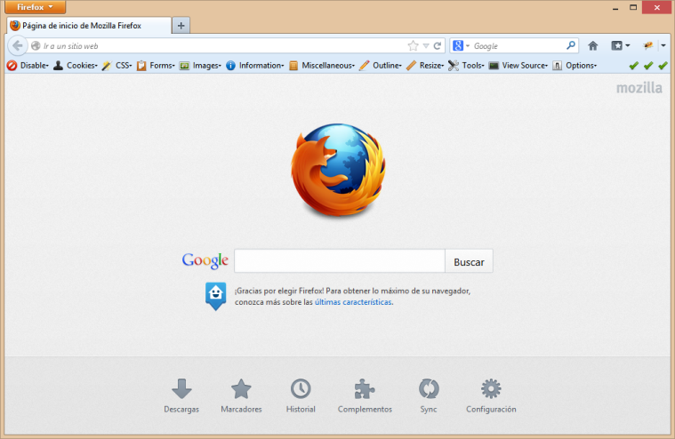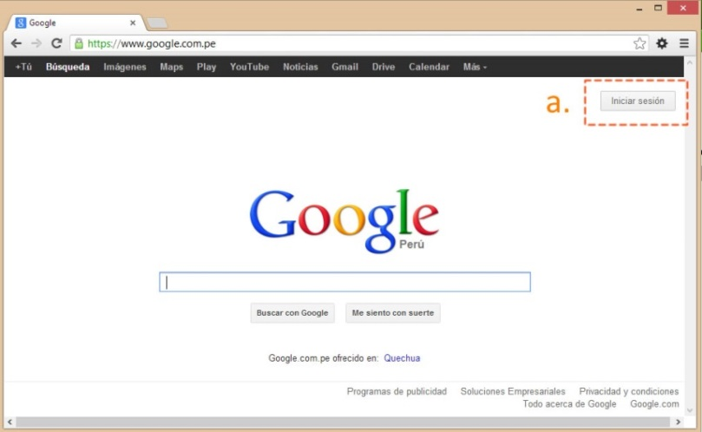

## Ingresando a la cuenta.

1. Ingresamos a la web.
2. Ingresamos el usuario y contraseña (Si no tienes debes crear una).

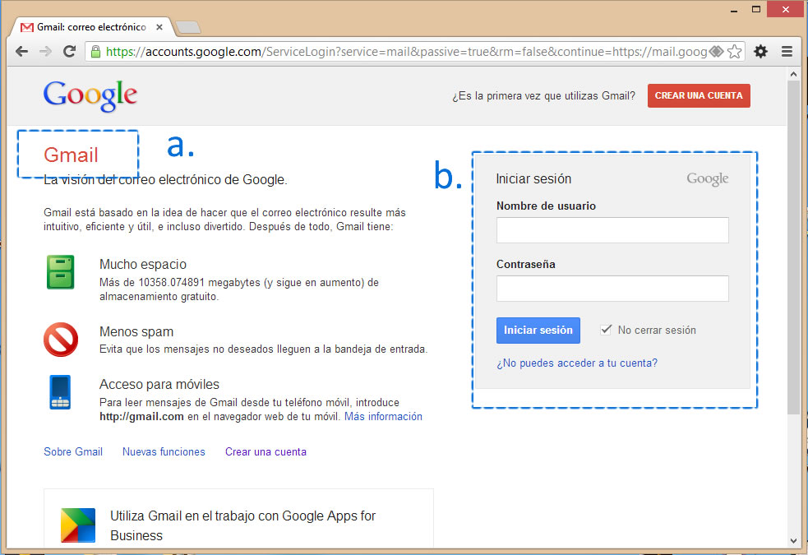

La dirección de correo nos indica que ya accedimos.

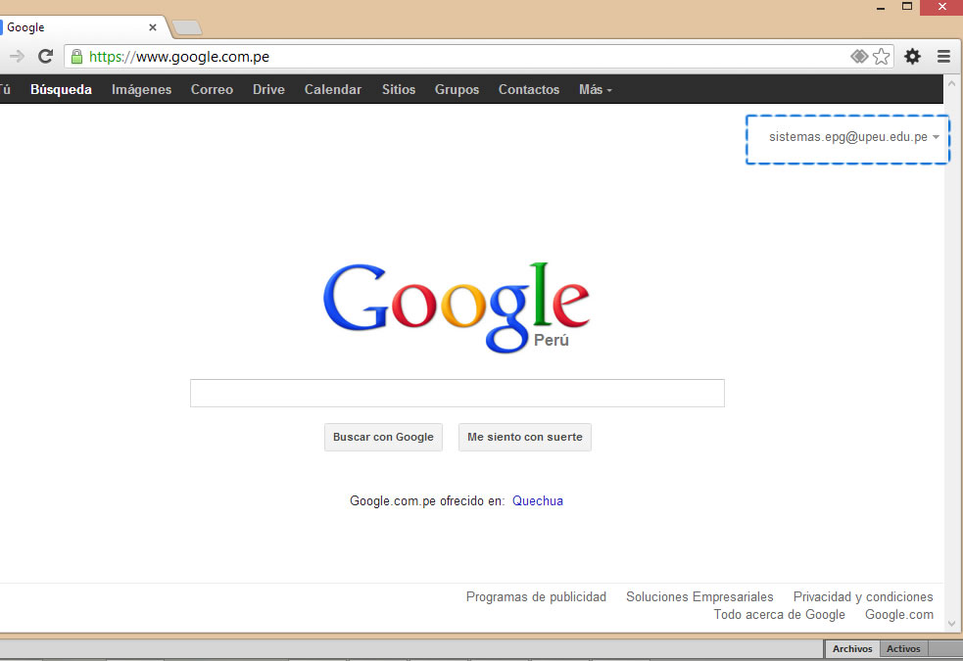

A través de la opción Más ingresamos a **Drive**.

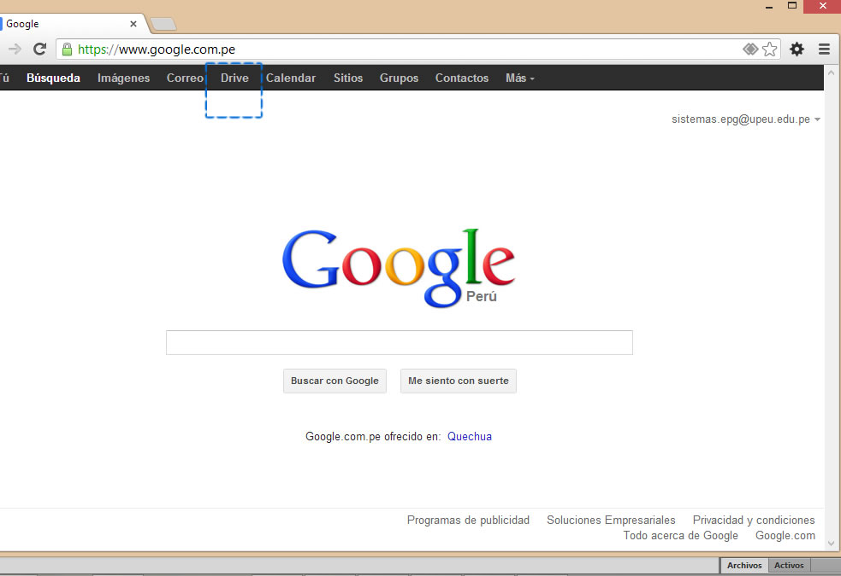

1. Tipos de archivos
2. Área de archivos

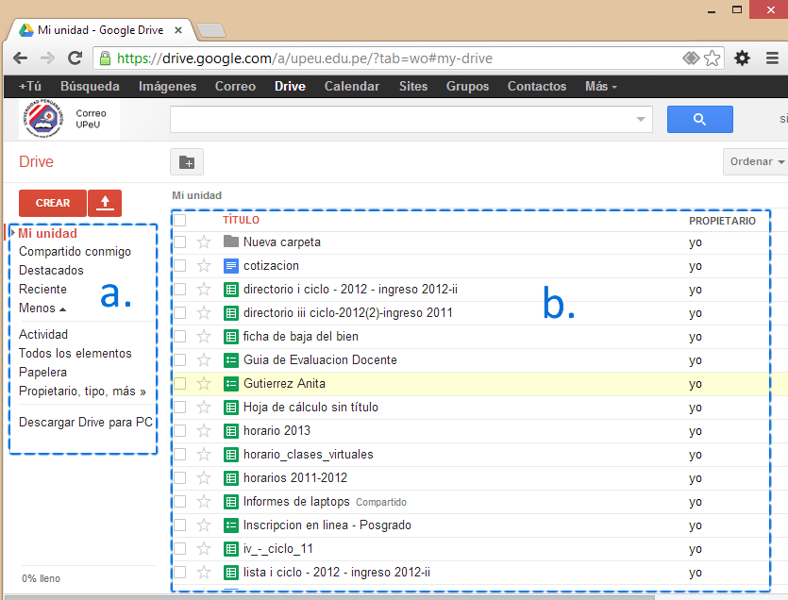

## Procesador de texto

**http://docs.google.com**



**Google Documents** “es un servicio gratuito de [Google](http://es.wikipedia.org/wiki/Google), que sirve para almacenar y administrar documentos de texto y hojas de cálculo directamente desde Internet, sin necesidad de un programa externo, a través de una [Suite Ofimática](http://es.wikipedia.org/wiki/Suite_Ofim%C3%A1tica). Además dispone de un soporte multi-formato para cargar y descargar archivos del mismo de manera distribuida. No requiere instalar nada porque trabaja de forma remota con una interfaz Web.

**Prepara los siguientes trabajos:**

## Diapositivas

Las presentaciones de Google Docs son perfectas tanto para brillantes folletos de seis páginas como para aburridos mamotretos de 600 páginas. No solo tienen todo cuanto necesitas para componer una atractiva presentación, sino que además no necesitarás volver a pulsar una tecla para guardarlas.

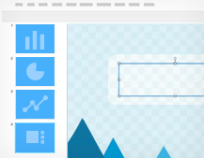

**Prepara los siguientes trabajos:**

## Hoja de Calculo

Las hojas de cálculo son mucho más que simples columnas y filas. No te limites a hacer una hoja de cálculo; compártela para colaborar y organizarte con otros usuarios. Realiza un seguimiento de tu plan para estar en forma, elabora sofisticados cálculos financieros con tu equipo o administra las estadísticas de tus juegos favoritos.

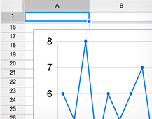

# CREACIÓN PÁGINA WEB

## Ingresando al Sistemas

Para acceder se escribe la siguiente dirección: [**https://www.google.com.pe/**](https://www.google.com.pe/)

1. Acceder al sistema usando un usuario y contraseña.
2. Si no tienes una cuenta debes registrarte.

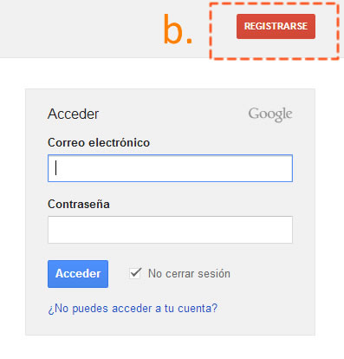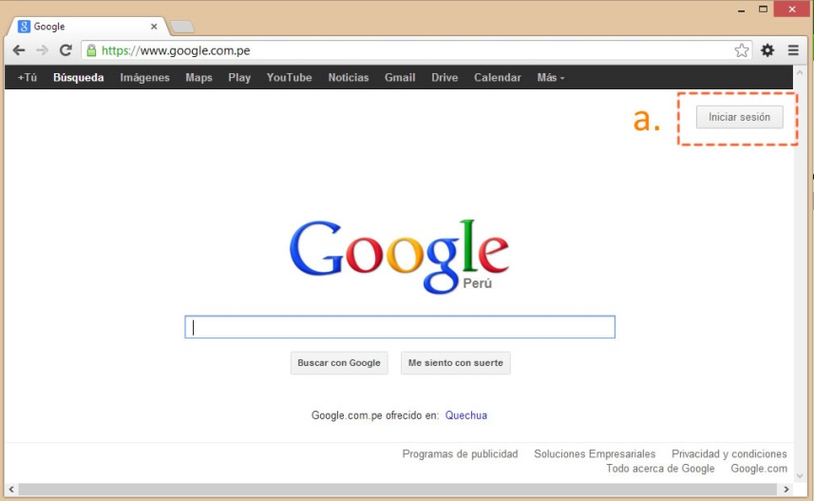

1. Te muestra que estas registrado.
2. Clic en la opción **Más** (Ubicar la opción **Sites** en caso no estar ubicada pasar paso “e”).
3. Ingresamos a **Sites** para crear nuestro espacio web.

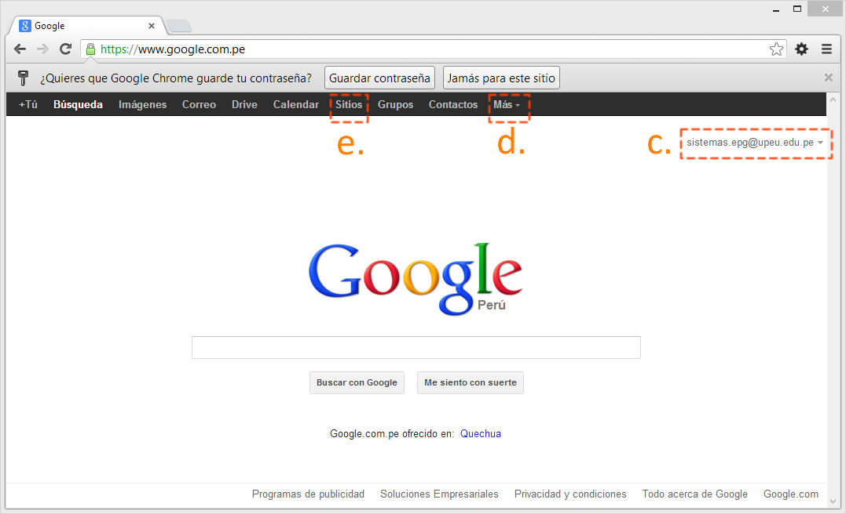

## Ingresamos al Site para crear una página web.

Podemos crear muchos Sites. Debemos recordar que tendremos un **URL (Universal Research Locator)**, que es la dirección de la página que nos permite acceder rápidamente a ella.

1. Con este botón creas un nuevo Site.

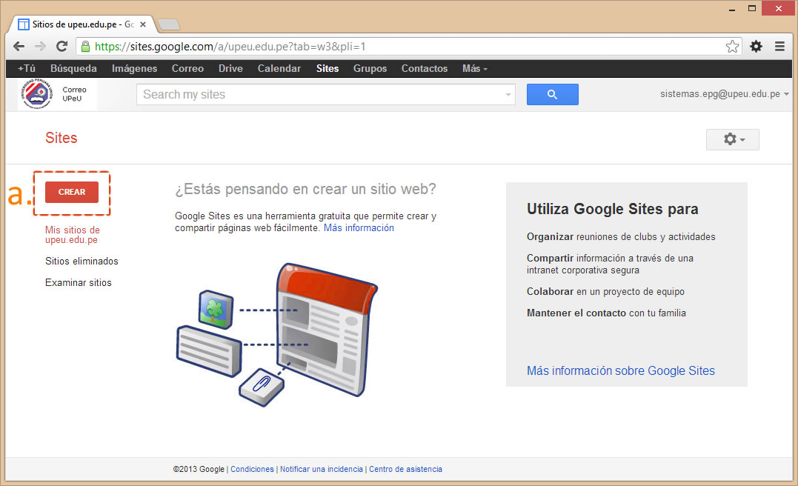

## Ingresando a la cuenta.

1. Digita el nombre de tu sitio o página.
2. Digita el nombre de la dirección con la cual ubicaras tu página.

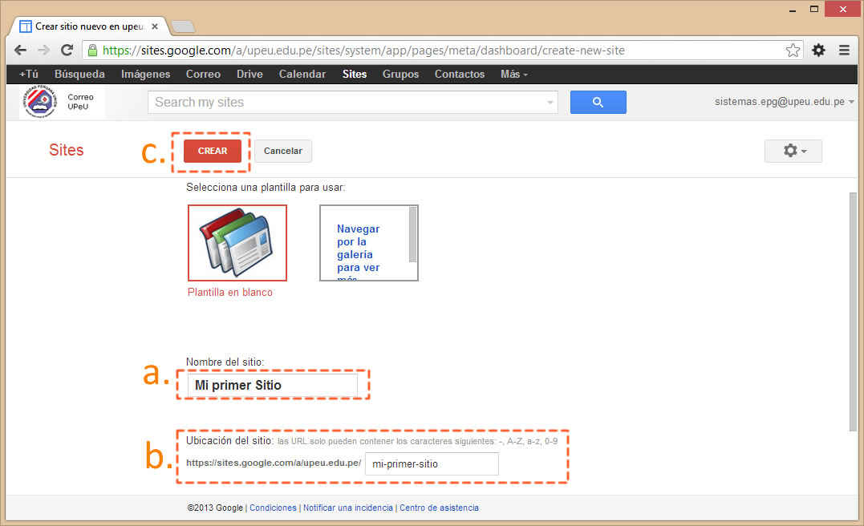

Para este caso la página se llama: **Mi primer Sitio**.

Después de procesar los datos Google nos regresa una paina con nuestra plantilla web. Si demora mucho vuelve a entrar y veras que ya está creado el URL.

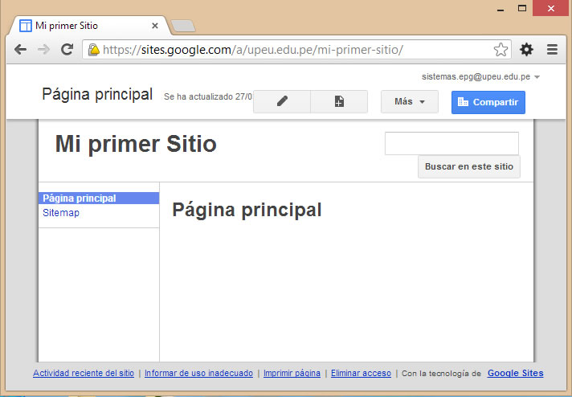

Es el momento de probar que todo está bien. Salimos de todo y regresamos al editor de esta página. Digitamos Usuarios y contraseñas

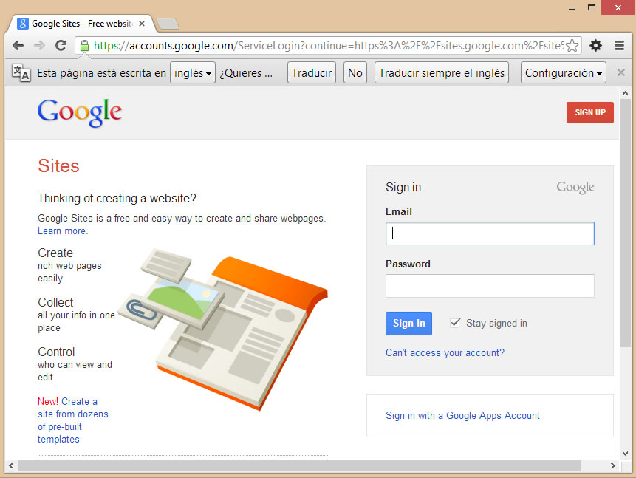

## Insertando plantillas e imagen

Cambiamos la plantilla de la **WEB**.

1. Clic en Más.
2. Seleccionar **Administrar Sitio**.

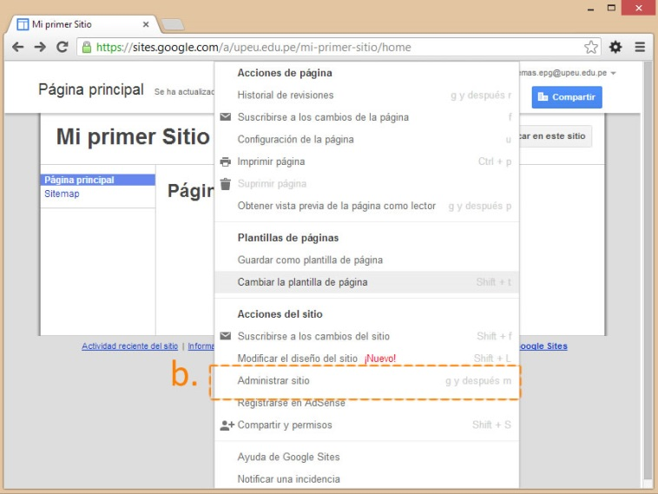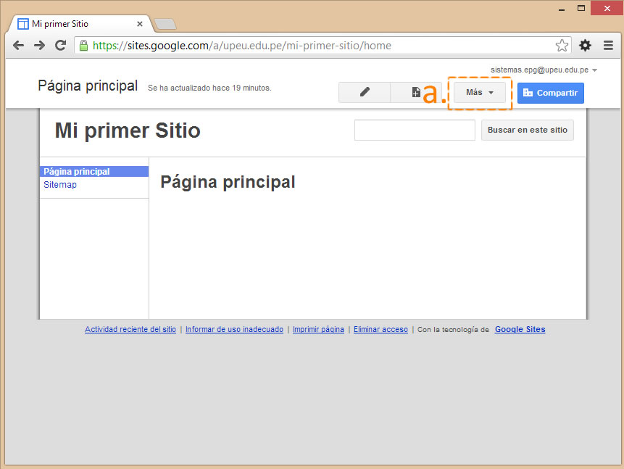

1. Revisar los temas.
2. Seleccionar un tema y revisa la vista previa de tu página web.
3. Guarda los cambios (Regresa a tu Sitio).

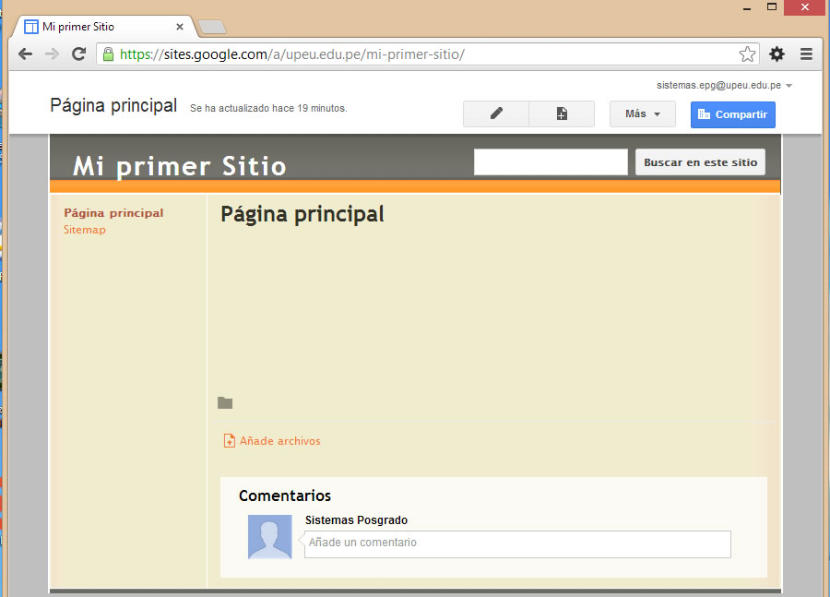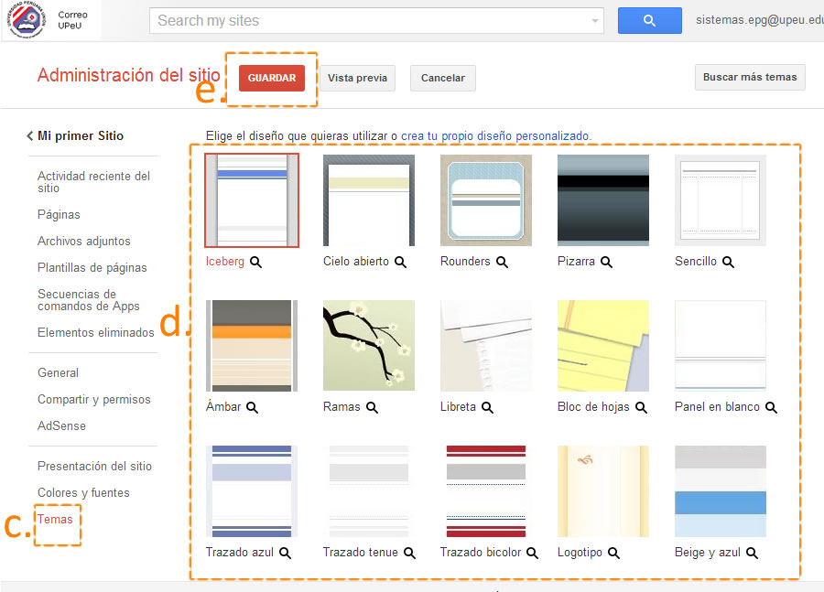

## Crear una página nueva.

1. Clic en **crear página**.
2. Digita el nombre **correos**.
3. Clic en **Crear Página**.

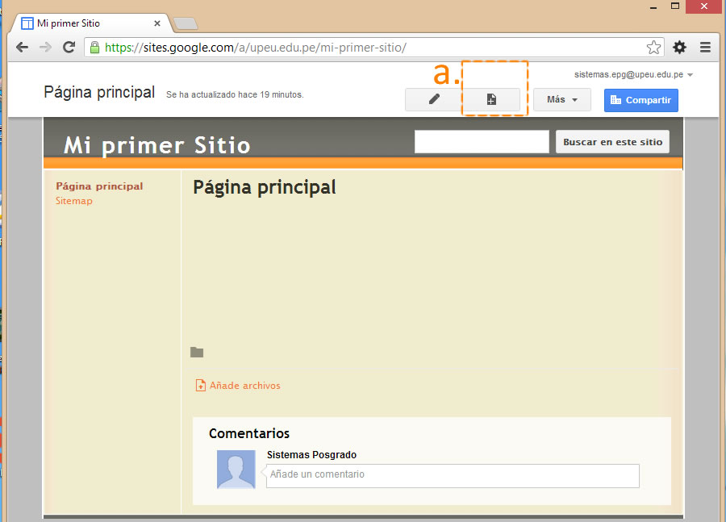

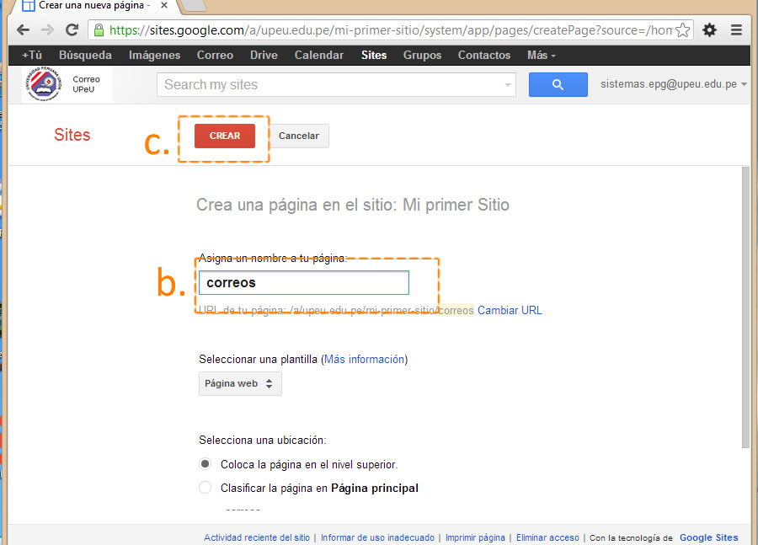

## Crear un enlace Web

1. Digita un nombre y selecciónalo.
2. Luego, selecciona **enlace**.

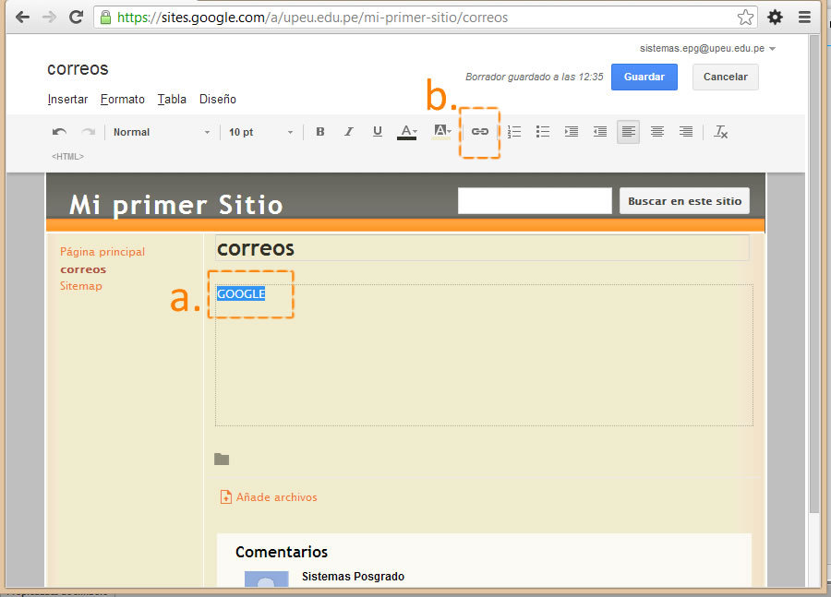

1. Selecciona **Dirección web**.
2. Digita la siguiente dirección web: [**www.gmail.com**](http://www.gmail.com)
3. **Aceptar** para ingresar.

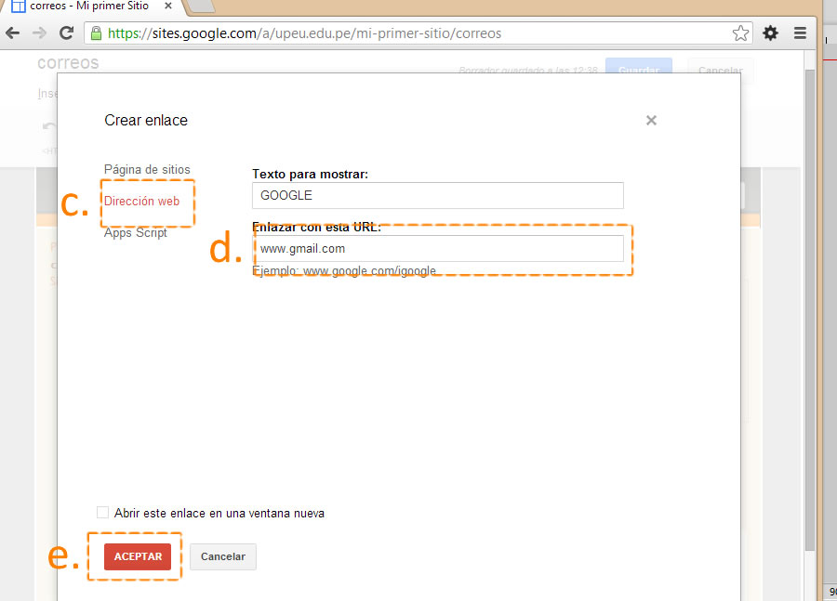

## Insertar una imagen

1. Clic en el **menú insertar**.
2. Clic en la **imagen**.
3. Ubica una imagen haciendo clic en Seleccionar Archivo…

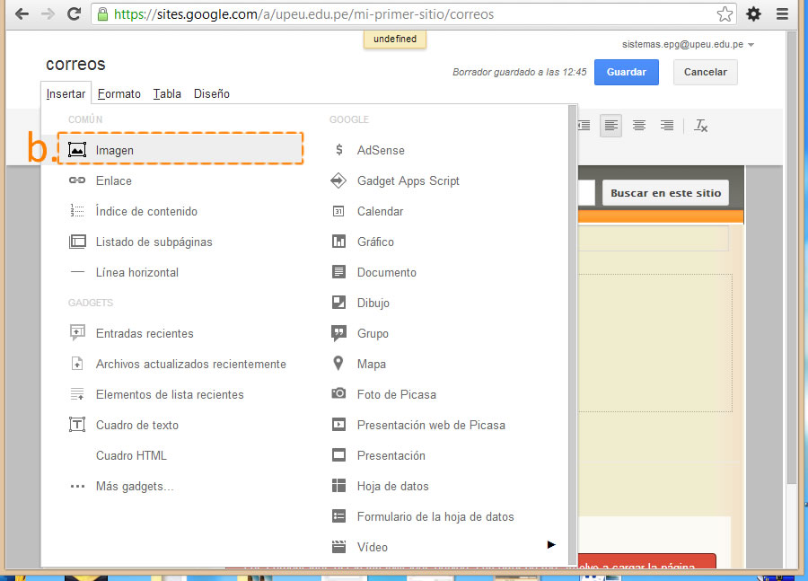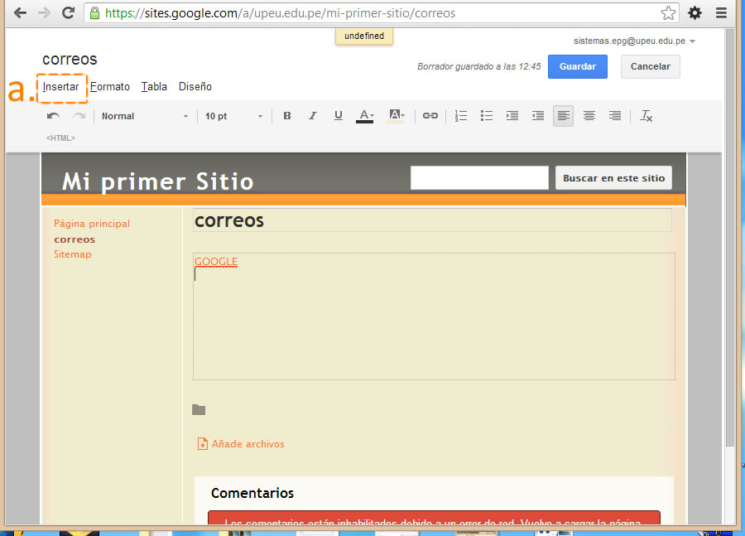

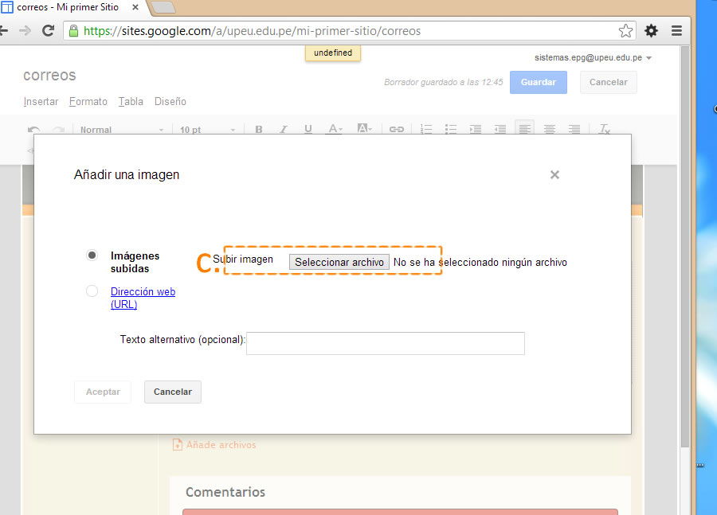

C:\Users\delia\AppData\Local\Microsoft\Windows\Temporary Internet Files\Content.IE5\RNRGTTJK\MC900436998[1].wmf

**Trabajo en equipo 2**

**Entrega: viernes 28 de junio del 2013**

Preparación: martes 25 y jueves 27 de junio del 2013

**Objetivo**

Al finalizar la actividad, el participante habrá preparado tres aplicaciones web para el trabajo colaborativo, útiles para su centro educativo y administración.

**Insumos**

Lectura del tema 2 del material de estudio.

Estudio de la sección “aprendiendo a hacer”

**Sobre el trabajo en equipo**

* El docente tutor le indicará oportunamente a qué grupo de aprendizaje pertenece.
* Lea con detenimiento las normas para la elaboración de trabajos grupales, documento que se encuentra en la sección “información general”.
* El grupo debe elegir un líder del grupo para organizar de manera adecuada el trabajo.
* Certifique su participación en el trabajo colaborativo registrando sus aportes en el acta de reunión del grupo de aprendizaje y envíelo al docente tutor en la fecha de entrega de esta actividad.
* Todos los trabajos deben incluir una carátula con los siguientes datos: Nombre de la universidad, Escuela de posgrado, nombre de la asignatura, título del trabajo, integrantes del grupo y fecha.
* Cada grupo debe colgar un archivo con el trabajo y un anexo con la apreciación grupal final del trabajo realizado.

**Indicaciones**

Para las tareas tener presente las siguientes recomendaciones:

* Garantizar la seguridad de la información.
* Debe asegurarse que el servicio no incluya publicidad.

1. De acuerdo a la rutina de acceso y creación de una página web dada en la sección “aprendiendo a hacer” prepare una página web formulando los valores relacionados al trabajo administrativo que instilas en tu gestión, como por ejemplo: unión, confianza, seguridad, orientación a largo plazo, etc.
2. Ingresando a Docs a través de la opción Más, prepare diapositivas con texto – imagen o dibujo sobre el principio, creencia y valor del plan operativo de desarrollo espiritual 2013 para los estudiantes, personal docente, trabajadores de apoyo, administradores y padres de familia de tu institución educativa.
3. Utilizando Google Calendar organiza tu agenda y comparte con tu personal las diferentes reuniones académicas administrativas programadas para el año académico lectivo 2013 de tu institución educativa.

**Evaluación**

Para la evaluación del trabajo se considerará los siguientes criterios:

|  |  |  |  |  |
| --- | --- | --- | --- | --- |
| **Criterios** | **Puntaje** | | | |
| Excelente (4) | Alto (3) | Correcto (2) | Bajo (1) |
| Calidad del diseño de la investigación |  |  |  |  |
| Uso correcto de colores, de imágenes y otros que ofrecen mayor comunicación del mensaje |  |  |  |  |
| Uso de textos con frases precisas, exactas y acorde al tipo de usuario |  |  |  |  |
| Temporalidad del uso de la aplicación |  |  |  |  |
| Rango de conectividad con otros servicios de redes sociales |  |  |  |  |
| **TOTAL** | 20 puntos | | | |

**Puntaje**

Esta actividad se evalúa sobre 20 puntos, lo que representa el 25% de la nota final de la asignatura.

**TEMA 3 SOFTWARE PARA DESARROLLO MULTIMEDIAL**

**Competencia:** desarrolla y crea diseños gráficos, publicaciones, edición y modificación de fotografías digitales usando software multimedia.

Si bien las siguientes aplicaciones no aparentan tener importancia educativa, en manos de un profesor creativo sirven, y muy bien, para ejemplificar conceptos, modelar situaciones y, en general, para complementar visual mente una clase. Eso, por supuesto, además de ser útiles para su propósito específico

**DISEÑO GRÁFICO Y EDICIÓN DE IMÁGENES**

Los gráficos pueden representarse digitalmente de dos modos: como una colección de curvas y polígonos definidos matemáticamente (gráficos vectoriales), o como una matriz rectangular de números (gráficos matriciales) donde cada valor representa la intensidad de luz o color en ese punto o píxel.

A todos los fines prácticos, una fotografía es un ejemplo típico de imagen matricial, en tanto los planos de diseño técnico, las ilustraciones publicitarias, como logotipos o cartelería, y la mayor parte de la tipografía que se usa en el procesamiento de texto, son las instancias más comunes de gráficos vectoriales. Un formato de documento vectorial muy popular es el PDF *(Portable Document Format).*

Muchos editores gráficos pueden acomodarse a ambos tipos. Los hay muy complejos de operar, y otros mucho más sencillos, que sirven para sacamos del paso cuando hay que agrandar o achicar un dibujo, o mejorar el contraste de una fotografía. Pero, ¿qué se puede hacer con los editores de imágenes, aparte de editar imágenes, que tenga utilidad educativa?

En primer lugar, por su capacidad para manipular todas las variables de una imagen, son ideales para ejemplificar y demostrar temas relacionados con la luz y el color, y no sólo para la clase de Arte, sino también para la de Física.

La posibilidad de ampliar una imagen y al mismo tiempo restringir la ventana en la que se la presenta, permite desplazarse por ella para enfatizar sólo algunos aspectos por vez, quizás para finalmente revelarla completa.

También se pueden utilizar algunas herramientas de dibujo para resaltar, subrayar o borrar partes de una imagen, o también de un texto, si se quiere. Por ejemplo, se pueden aislar partes de una fotografía difuminando u oscureciendo el resto. Partes de una imagen se pueden recortar y mover de un lado al otro, incluso sobre un fondo diferente del original. Los programas capaces de editar "capas" *(layers)* son ideales para estas manipulaciones. Por ejemplo, se podrían dibujar las partes del cuerpo humano en diferentes capas y luego moverlas independiente por la pantalla, para aislarlas o acomodarlas a gusto.

Algunas de estas funciones son típicas de las Pizarras Digitales Interactivas, pero como no muchas escuelas pueden disponer de un recurso semejante, con un simple editor gráfico y un poco de ingenio se puede transformar la pantalla en un excelente recurso didáctico para la enseñanza visual (y si se puede proyectarla sobre una pared, mucho mejor).

Asimismo, muchas de las manipulaciones que pueden hacerse con un editor de imágenes ayudan en la elaboración de material didáctico o para generar evaluaciones escritas más motivadoras y completas. La misma regla que recomendamos para las presentaciones audiovisuales sirve en este caso: se aprende mejor cuando la información es ofrecida de distintos modos, por lo cual una imagen bien elegida junto a una pregunta en un cuestionario puede ayudar al estudiante a concentrarse más y a comprender mejor la tarea que se le encomienda.

**EDICIÓN DE VIDEO**

Una fotografía es un instante congelado en el tiempo; una filmación, en cambio, *es la historia de ese instante.*

*"Por qué tendría la cinematografía que seguir las formas del teatro y la pintura en lugar de la metodología del lenguaje, que permite que surjan conceptos e ideas totalmente nuevos de la combinación de dos objetos concretos? El lenguaje es mucho más afín con una película que la pintura"*.

Una lámina que muestra el sistema circulatorio puede habernos servido hace veinte o treinta años, pero hoy podemos presentarle al niño animaciones del corazón latiendo, y si nos da el estómago... hasta operaciones a pecho abierto. Con una computadora en el aula y conexión a Internet tenemos todo un universo de imágenes en movimiento para ilustrar y complementar casi cualquier tópico de interés curricular.

Pero, ¿qué más se puede hacer con los videos? Permite, entre muchas otras cosas, aislar fragmentos de una filmación y guardarlos como archivos independientes. De este modo se pueden extractar escenas de películas o series de televisión para ejemplificar alguna explicación, para servir como disparador de un debate o una investigación. Mediante sencillas operaciones, el maestro y el profesor pueden producir sus propios recursos pedagógicos en video sin el engorro de tener que buscar la escena en el DVD mientras los alumnos se impacientan.

Con un recurso semejante, es seguro que muchos docentes mirarán con otros ojos la increíble cantidad de oportunidades educativas que ofrecen el cine y la televisión, y podrán aprovechar de otro modo la videoteca de la escuela. No hace falta mirar un capítulo entero de un programa científico. Por la noche, en su hogar, el docente puede aislar los veintidós segundos exactos que necesita para la clase del día siguiente, guardar el archivo en un *pendrive,* ¡Y listo! Un editor de video en manos de un profesor creativo es oro en polvo.

¿Y cómo puede ser útil este recurso en manos de los estudiantes? Sencillo; si tienen teléfono celular, casi todos llevan encima una filmadora. Y si no fuese el caso, la mayoría de las máquinas fotográficas digitales son capaces de capturar escenas en tiempo real. Es difícil imaginar una comunidad de niños o jóvenes donde no haya al menos uno que disponga de este recurso. En última instancia, si se cuenta con un ordenador, agregarle una *webcam* puede costar, cuando mucho, unos 10 ó 15 dólares.

Dando por hecho que los alumnos tienen acceso a una filmadora digital, no importa lo limitada que sea, se abre un amplio abanico de oportunidades pedagógicas. Aquí volvemos sobre nuestros pasos para recordar los conceptos del notable cineasta ruso Sergei Eisenstein, donde equipara la edición y el montaje cinematográfico con un lenguaje. Y así es, ciertamente.

En la fotografía o la pintura, la historia se desarrolla en la mente del espectador y está narrada con su gramática subjetiva. La imagen define un punto de partida, pero no hay control sobre el pasado o el futuro de la narración. En el cine, en cambio, es el director el que narra y el que decide cómo, cuándo y para qué convocar la imaginación del espectador. El director muestra y propone, el espectador ve e interpreta. ¿Qué mejor entonces que poner a nuestros estudiantes en el rol de realizadores cinematográficos, pidiéndoles que narren historias en imágenes?

De la sencillez o la riqueza de la propuesta podrá salir, eventualmente, un proyecto de aula para una tarde, u otro extenso e interdisciplinario que requiera incluso la participación de varios profesores. No hace falta que la historia refleje conflictos humanos o situaciones problemáticas, un simple documental puede servir para empezar, o un reportaje filmado. Lo importante es que los alumnos aprendan a hablar este nuevo lenguaje de las imágenes en movimiento, y que mientras lo hacen aprendan otras cosas tanto o más importantes.

Un concepto cinematográfico que ofrece enormes oportunidades para extender las habilidades del pensamiento es el de "continuidad". Si un actor lleva sombrero en una escena y en la siguiente no lo tiene puesto, nuestro cerebro percibirá esto como un imposible, algo así como una oración sin verbo: primero esto, después lo otro, pero sin una acción que los conecte. Los sombreros no se desvanecen en el aire, de modo que la mente necesita ver que el actor se quita el suyo y lo deja en alguna parte, para aceptar la segunda escena como lógica. Otro ejemplo lo dan las salidas y entradas de cuadro. Si un personaje sale del foro por la derecha, lo esperable es que vuelva a entrar por el mismo lado. Si los indios escapan cabalgando hacia la izquierda, el "Séptimo de Caballería" debería perseguidos en la misma dirección, porque si lo hiciera en sentido contrario el espectador creerá estar ante una inminente colisión frontal.

El uso de editores de video puede parecer fuera de lugar para los profesores de Química o de Álgebra, o para todos los que disponen de herramientas tecnológicas propias de su disciplina. Es cierto, pero es bueno recordar también que la integración de las nuevas tecnologías debe ser integral en sí misma, y que en el siglo que corre no se pueden aislar las técnicas ni fragmentar los conceptos. La comunicación está en la esencia del aprendizaje y la investigación contemporáneos (y el aprendizaje esinvestigación). En otros tiempos, los científicos dependían de su capacidad de redacción y del correo postal para compartir sus trabajos con otros investigadores distantes y recibir ayuda de ellos. Hoy, en cambio, cada vez más se aprende y se investiga cooperativamente en entornos virtuales, y por eso es imprescindible que las personas aprendan a comunicarse eficazmente utilizando todas las tecnologías a su alcance.

Por esa razón todos los maestros y profesores, no importa cuál sea su especialidad ni los alcances de la capacitación que brindan, deben colaborar en la enseñanza de habilidades para la comunicación efectiva. Quizás la necesidad no resulte aparente para muchos educadores, o piensen que con las habilidades tradicionales será suficiente para que sus alumnos puedan insertarse social y laboral mente cuando dejen la escuela o la universidad, pero lo cierto es que ya hay una generación de jóvenes trabajando en red, interactuando a través de multimedios con gente y organizaciones de todo el mundo, y dependiendo económicamente de su capacidad para expresarse y comprender las ideas o las instrucciones en una variedad de formatos y situaciones. El aporte que cada profesor puede hacer al aprendizaje comunicacional de sus alumnos es muy importante, porque sólo un especialista puede transmitir la semántica propia de cada disciplina y enseñar a los estudiantes a "hablar el lenguaje" de la materia.

Por lo tanto tendremos tres niveles de desarrollo comunicacional: el lingüístico, que incluye gramática, vocabulario, lectura, escritura, oratoria e idiomas; el mediático, que se enfoca en conocer y dominar las técnicas y el lenguaje propio de cada medio de comunicación; y el profesional, que comprende los conceptos, los métodos, los usos y la terminología propia de cada disciplina. Una persona que sabe expresarse correctamente mediante la escritura o la palabra hablada no necesariamente sabe cómo comunicar sus ideas mediante imágenes, porque el medio visual tiene otras reglas. Por extensión, los directores de cine o televisión, que dominan la oralidad y la escritura tanto como las técnicas de su medio preferido, probablemente sean incapaces de producir un video educativo si no conocen los métodos didácticos aplicables en cada caso y la forma de desarrollar un contenido para provocar el aprendizaje.

Cuando se habla de integrar tecnología para producir una transformación en la práctica docente también se incluye la incorporación de estos nuevos contenidos y técnicas comunicacionales, y ciertamente el docente debe avanzar en su formación aprendiendo a operar estas tecnologías para la imagen, el sonido y el video, conociendo sus "lenguajes", su potencial y sus limitaciones .

EDITORES PARA ANIMACIÓN

La animación es una variante del cine filmado, y en términos de composición y lenguaje se aplican las mismas reglas a ambos. En lo que ciertamente difiere la animación es en las técnicas para producir las imágenes y darles movimiento. Puede utilizarse virtualmente cualquier recurso artístico imaginable: el dibujo lineal, gráficos 3D (tridimensionales), la fotografía cuadro por cuadro *(stop motion)* de modelos en plastilina o de objetos sólidos; incluso se han hecho animaciones dibujando cuadro por cuadro directamente sobre el celuloide.

APRENDIENDO A HACER

**FOTO EDICIÓN**



Foto edición es el proceso dinámico y resultado de aplicar a una fotografía un conjunto de efectos –tamaño, color, aplicaciones, etc.- con el fin de hacerla diferente por motivos de mejoramiento, diversión u otros.

La imagen compuesta o imagen final se convierte de nuevo en una impresión fotográfica sin fisuras o sin uniones con un software de la web 3.0 de edición de imágenes. Esta última técnica se conoce por los profesionales como composición, y en el uso informal se llama a menudo Photoshop.

**PHOTOFUNIA: FOTO EDICIÓN Y GIF ANIMADOS**

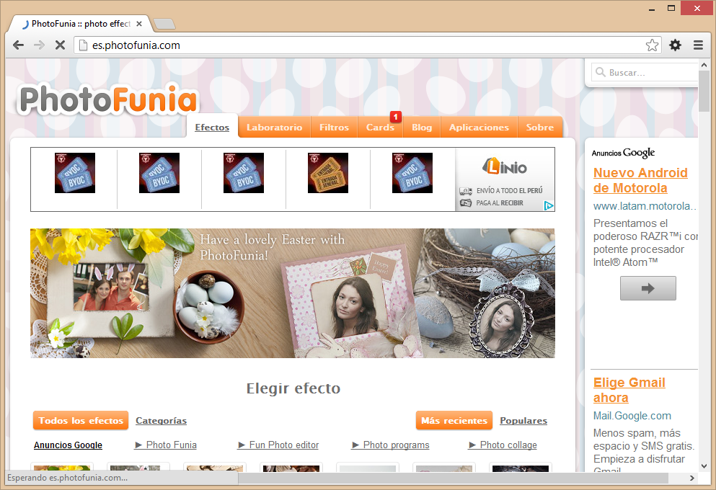

1. Menú de Trabajo
2. Efecto y aplicación.

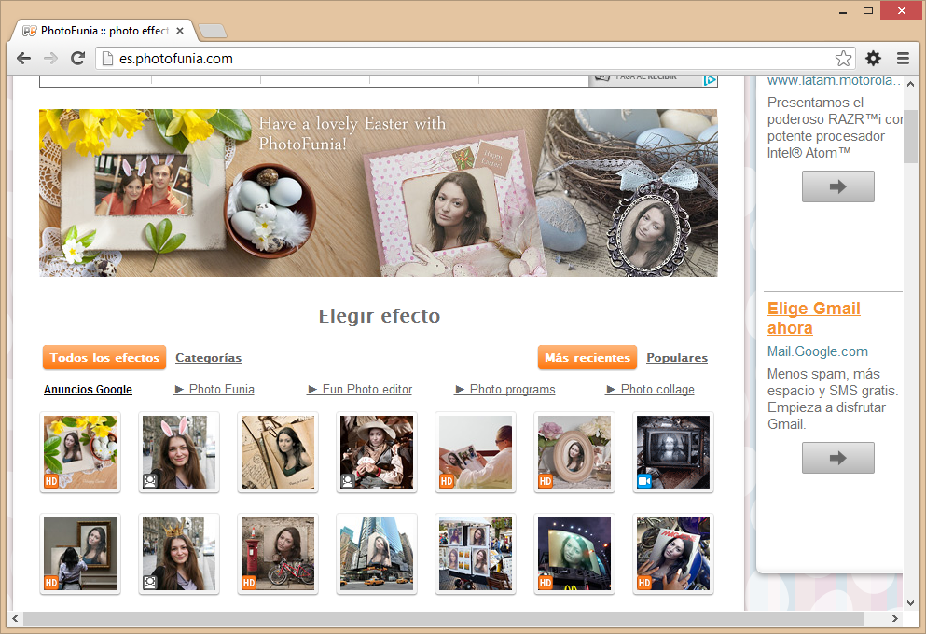Para acceder se escribe la siguiente direccion <http://es>.photofunia.com/

**PhotoFunia** es una página web que nos ofrece varios fondos (hasta el momento más de 158 plantillas) con las cuales podrás crear una buena cantidad de fotos que podrás subirlas a tus redes sociales o mensajería instantánea como Hi5, **MessengerFX**, Facebook, etc.

Para realizar fotomontajes con **FhotoFunia** no necesitas saber editar imágenes, ya que es de lo más sencillo; basta con ingresar a la página, subir tu foto desde la PC y seleccionar una plantilla o efecto para después descargarlo a nuestra PC.

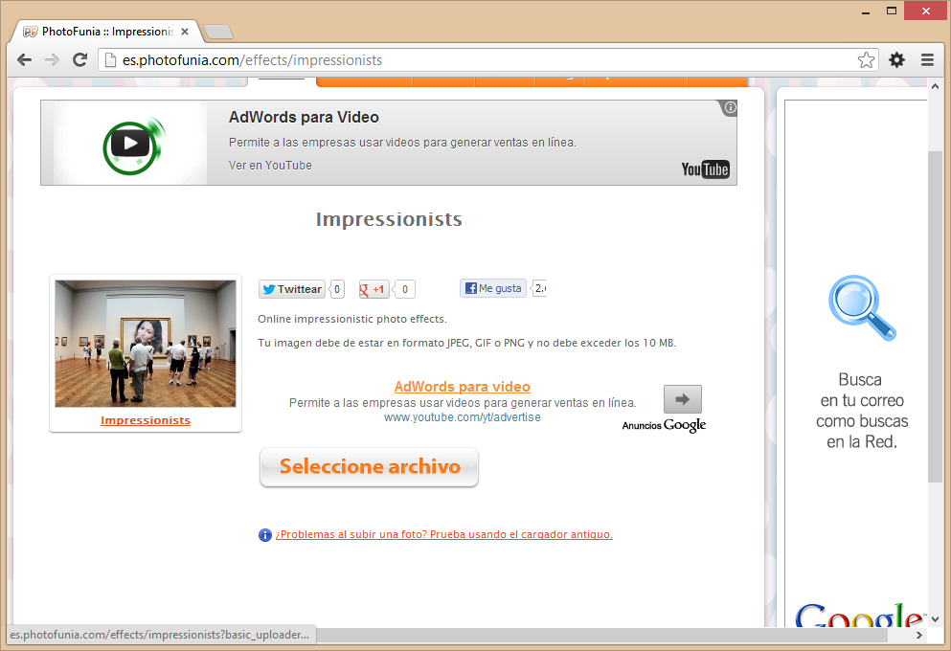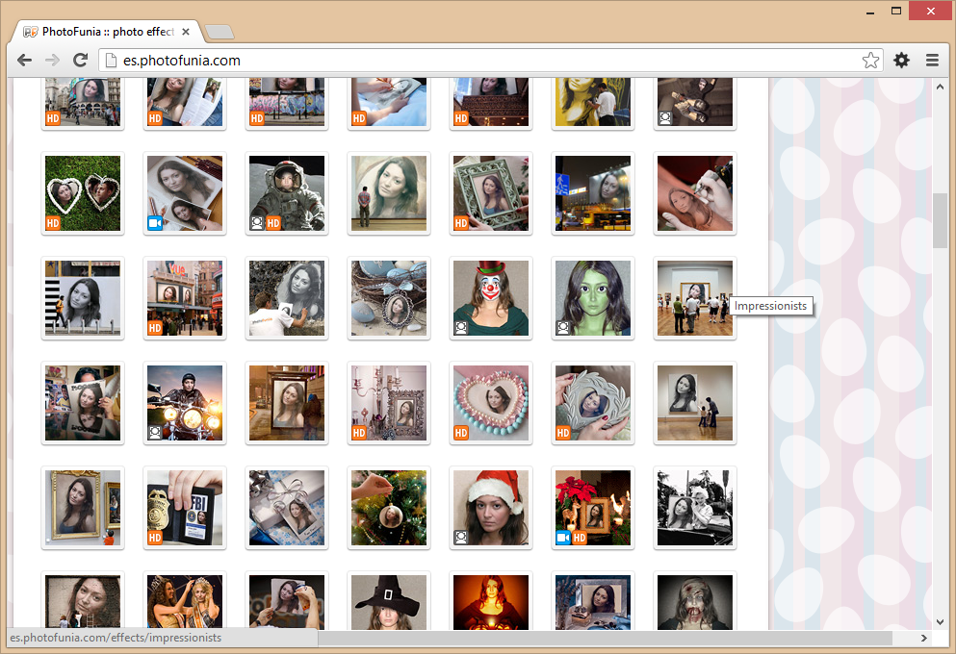

2. Clic en Seleccione archivo

1. Selecciona un efecto.

4. Clic en ok!

3. Busca tu foto, clic en **Browse**…

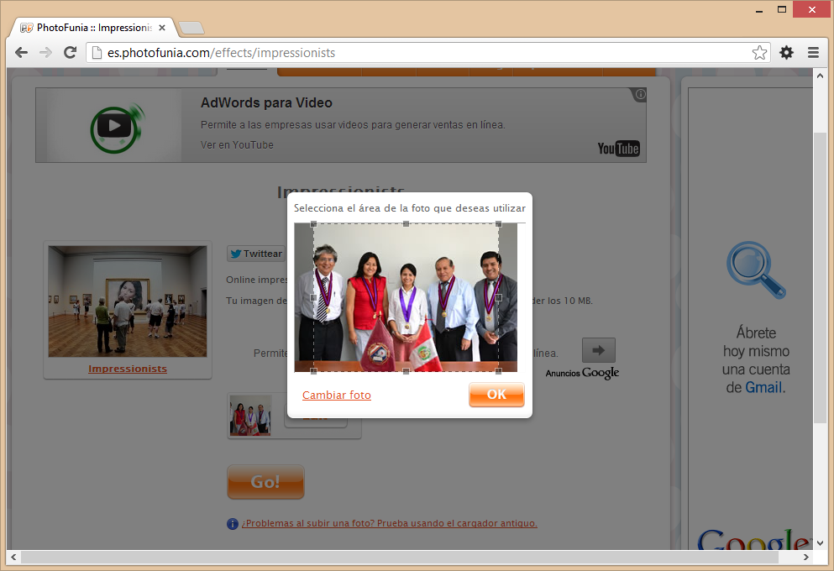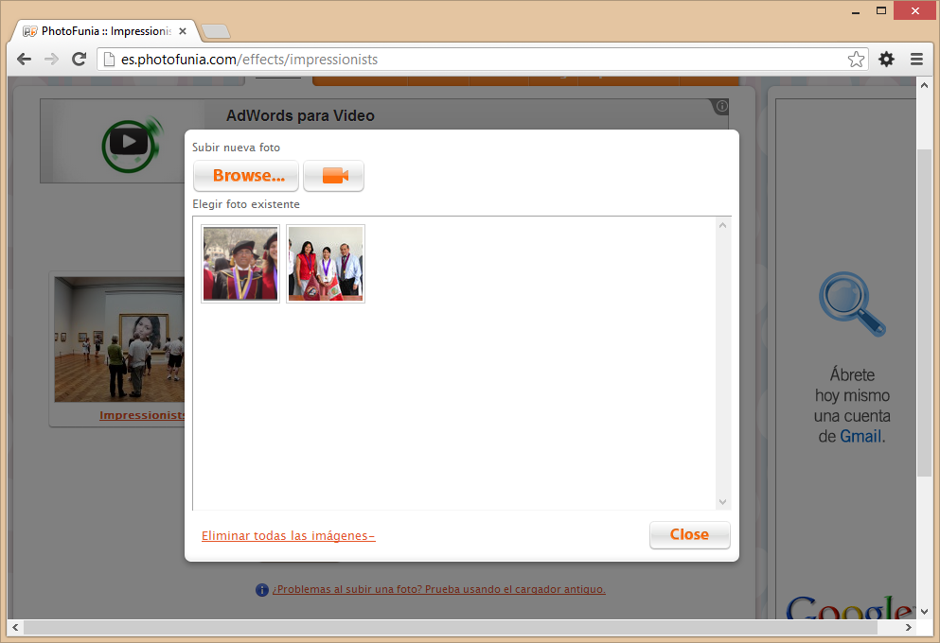

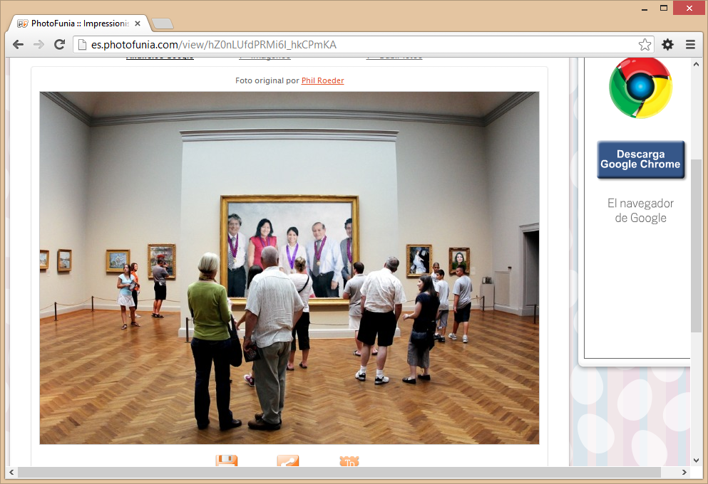

6. Guarda tu montaje, clic en **Save**

5. Luego de cargar tu biografía has clic en **Go!**

**PHOTOFACEFUN: EFECTOS EN LÍNEA**

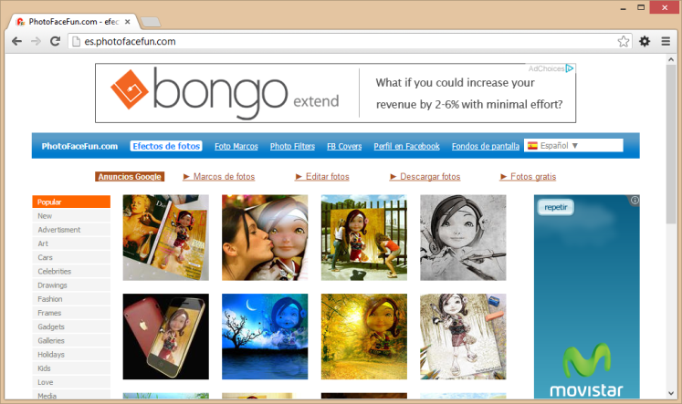Para acceder se escribe la siguiente dirección: http://es.photofacefun.com/

1. Elija un diseño
2. Seleccione la foto desde su pc

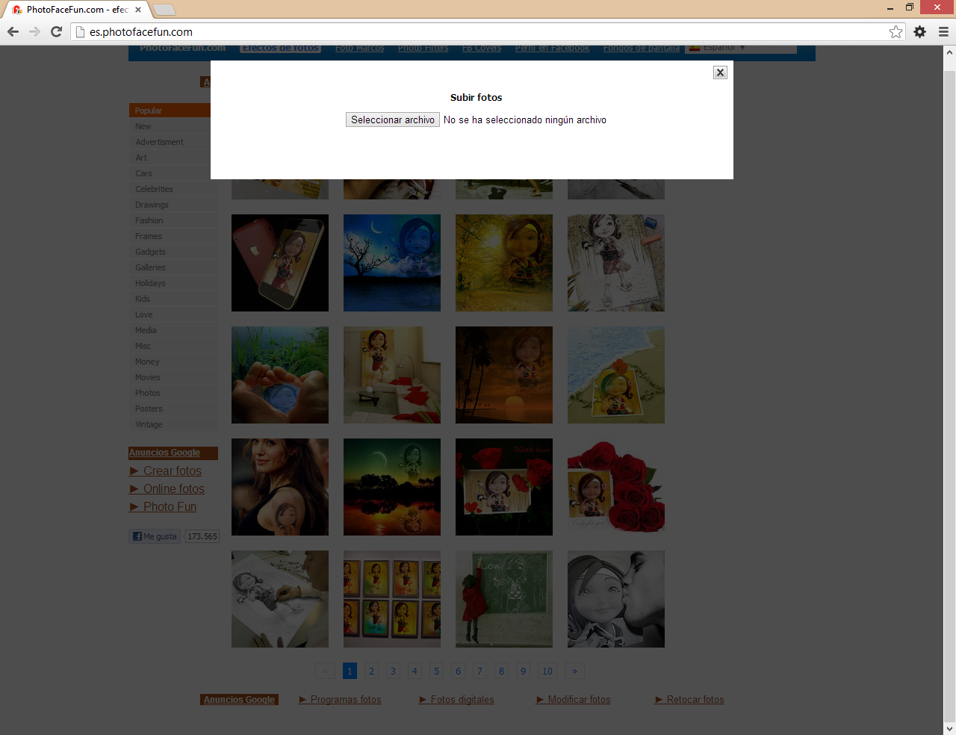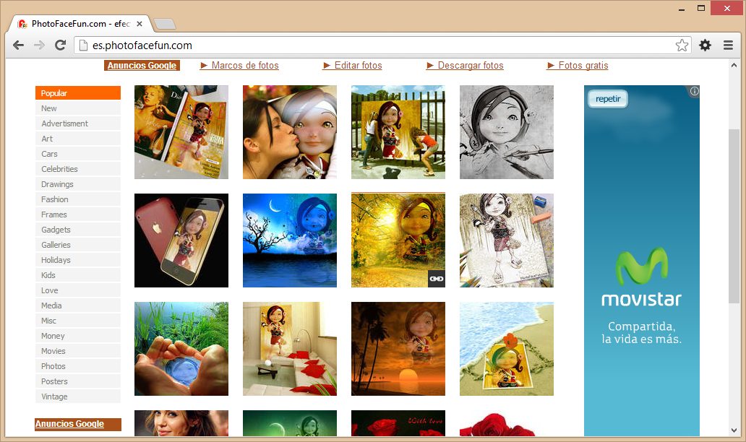

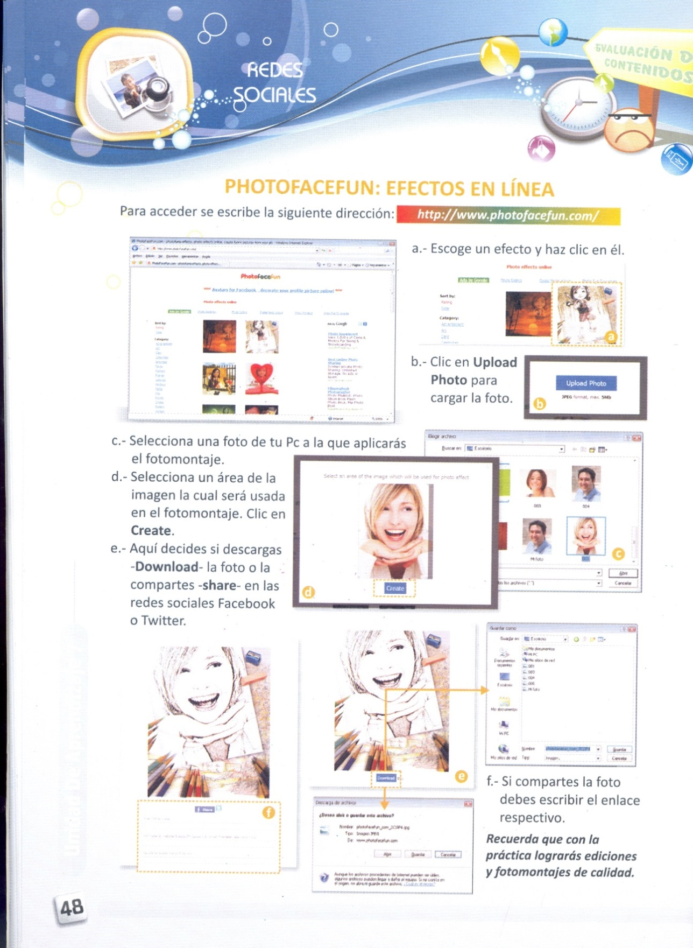

**YOUTUBE**

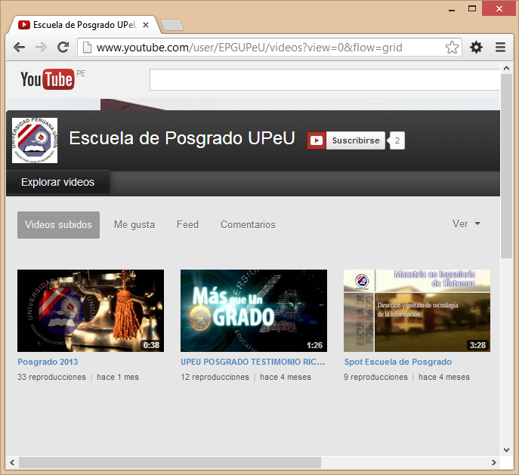YouTube es un sitio web que permite a los usuarios subir, ver y compartir clips de videos. Fue fundado en febrero de 2005. **YouTube** usa un formato Adobe Flash para servir su contenido. Aloja una variedad de clips de películas y programas de televisión, videos musicales, y videos caseros (a pesar de las reglas de YouTube contra subir videos con derechos reservados o copyright, este material existe en abundancia). Los enlaces a videos de YouTube pueden ser también puestos en blogs y sitios web personales.

**¿Qué podemos hacer en Youtube?**

* Subir y descargar videos.
* Compartilos, clasificarlos.
* Publicarlos en blogs o sitios web.
* Enviarlos por mail, comentarlos.
* Suscribirnos a cuentas de otros usuarios.
* Enviar mensajes personales.
* Ver estadisticas de visitas.
* Diseñar nuestra lista de favoritos, etc.

Para acceder se escribe la siguiente direccion http://www.youtube.com/

**Escribe una Lista de actividades que puedes realizar visitando Youtube.**

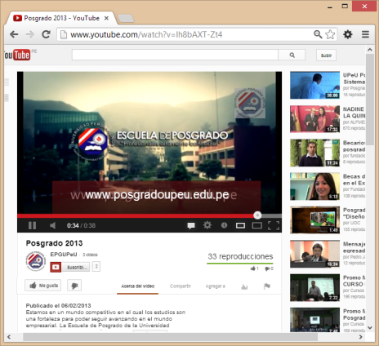**1._____________________________________**

**2._____________________________________**

**3._____________________________________**

**4._____________________________________**

**5._____________________________________**

**6._____________________________________**

**7._____________________________________**

**REGISTRARSE EN YOUTUBE**

Para registrarse una cuenta en Youtube, hacer clic en **Acceder.** Si tienes una cuenta en Google sera mucha mas facil acceder.

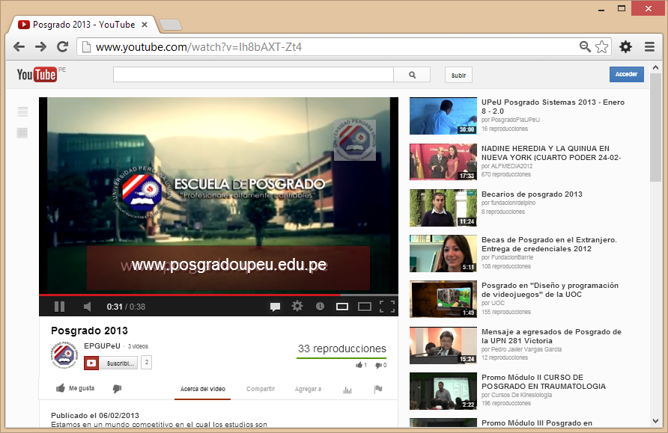

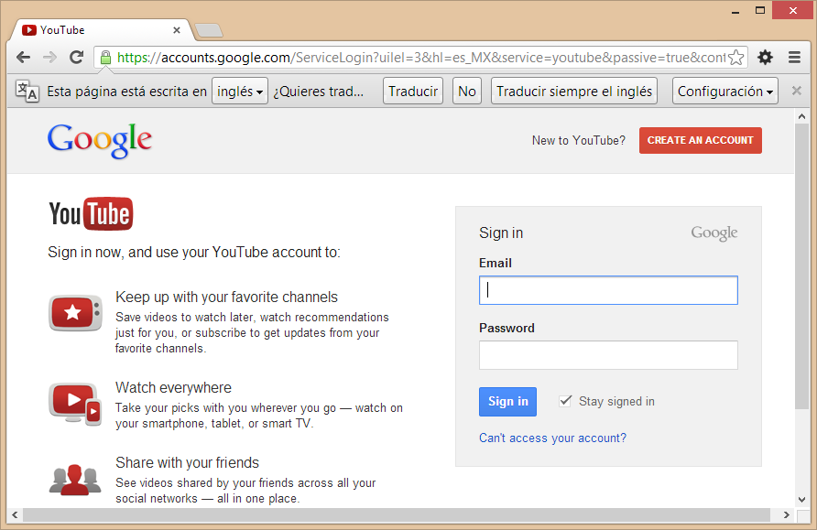Debes confirmar la dirección desde el correo que creo google.com y asi podras acceder a los videos.

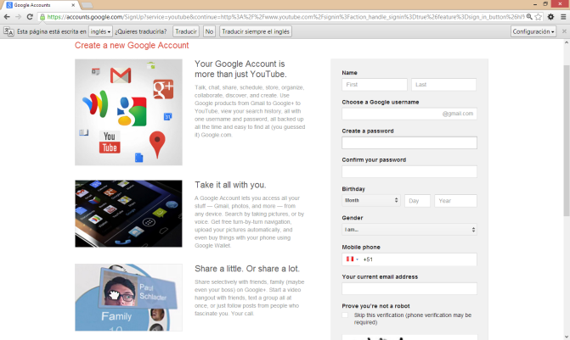

**INGRESANDO A LA CUENTA**



En este ejemplo el usuario, [**sistemas.epg@upeu.edu.pe**](mailto:sistemas.epg@upeu.edu.pe)tiene las siguientes opciones:

1. Mi canal
2. Administrador de videos
3. Suscripciones
4. Bandeja de entrada
5. Configuración
6. Cambiar de cuenta
7. Salir
8. Una vez creada la cuenta volvemos a dar clic en **Acceder**.
9. Digitamos nombre de usuario y contraseña.
10. Clic en **Acceder**.

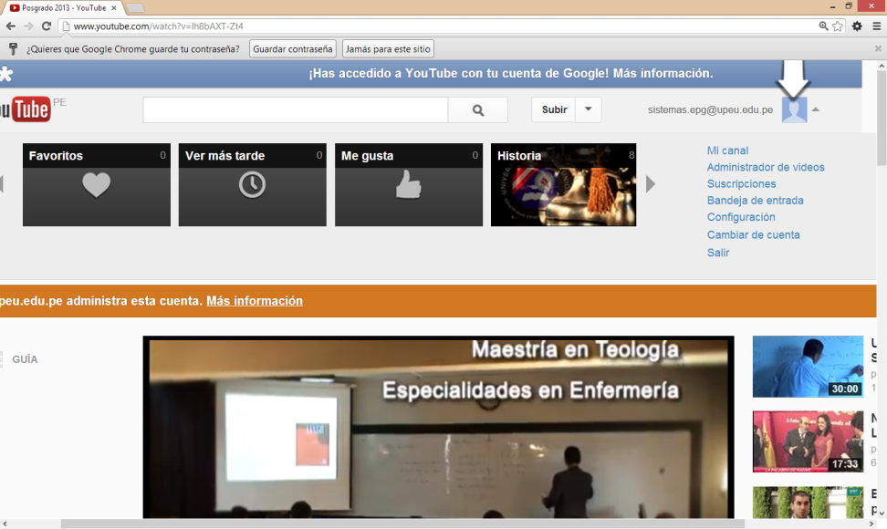

**REALIZANDO BUSQUEDA EN YOUTUBE**

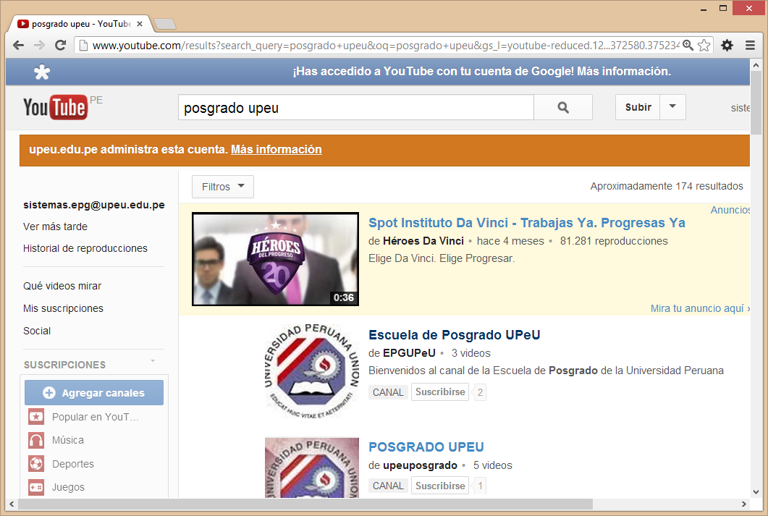

1. Área donde se digita los temas a buscar.
2. Videos encontrados por buscador



**SUBIR UN ARCHIVO DE VIDEO**

Recuera que para subir archivos de videos tienes que ser un usuario registrado.



**Pantalla de subida de archivo de video**

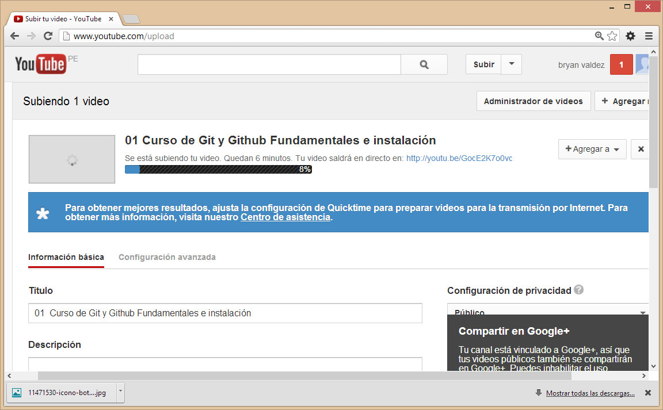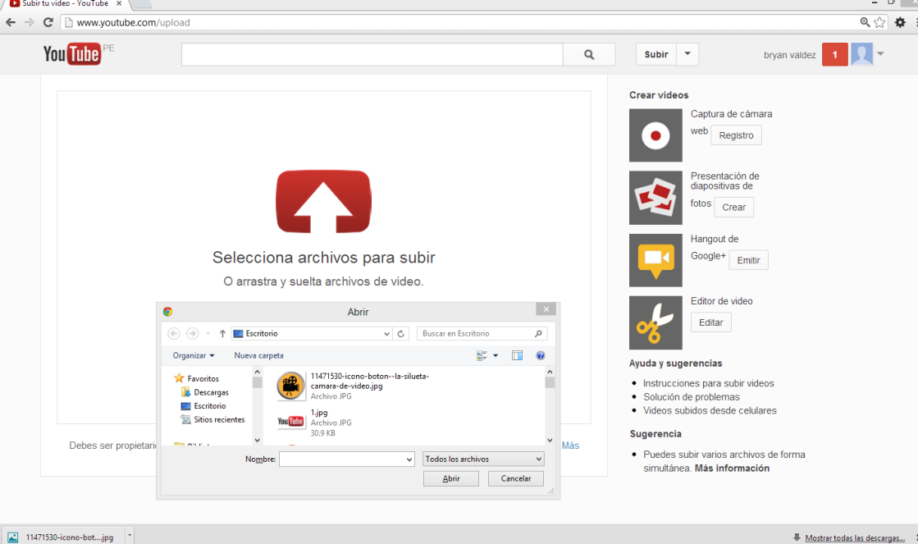

1. Clic en **Seleccionar archivos para subir**.
2. Seleccionar el archivo de **video** a subir.
3. Clic en **Abrir**.
4. Progreso de subida.

**Información de video**

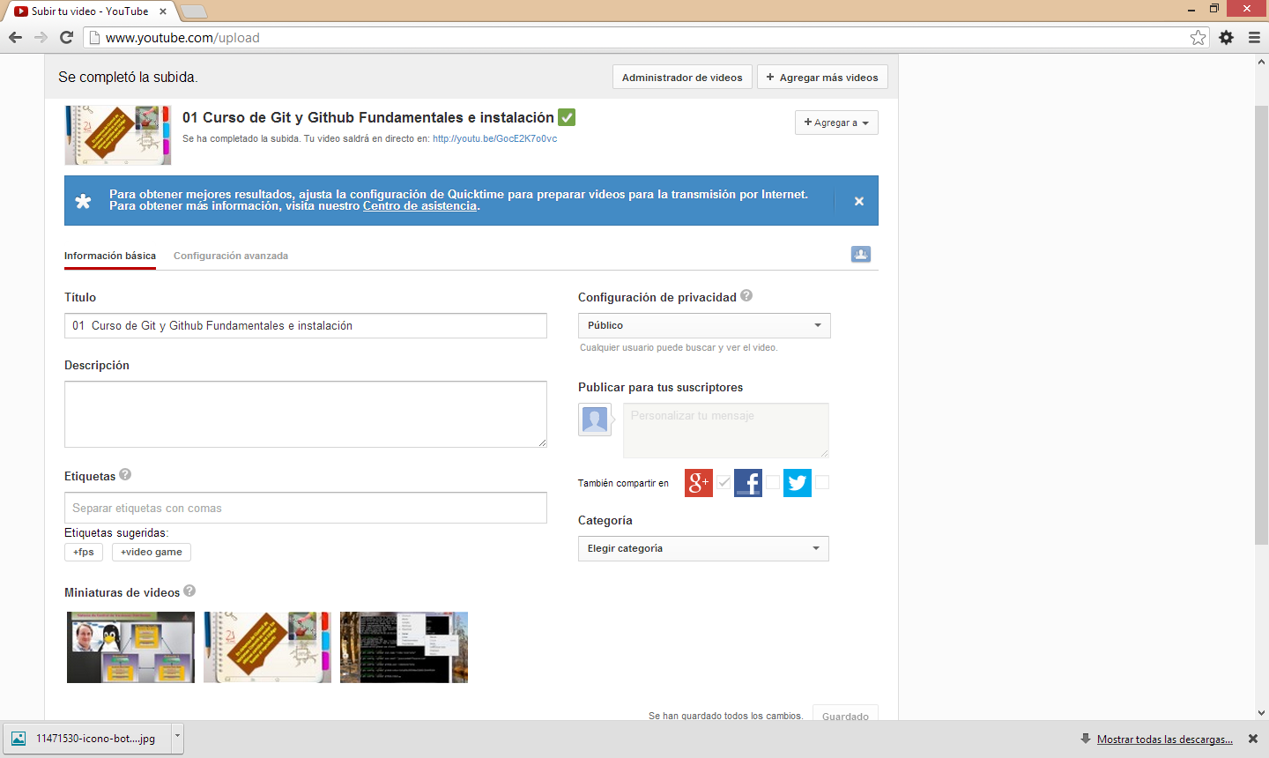

1. Película completa subida a nuestro servidor.
2. Fotogramas de la película.
3. Información del video y configuración de privacidad.
4. Si queremos subir otro video.
5. Compartir automáticamente nuestro video en otras redes sociales

**Eliminar un video**

1. Ingresar administrador de videos.
2. Selecciona el video.
3. Clic en Eliminar.

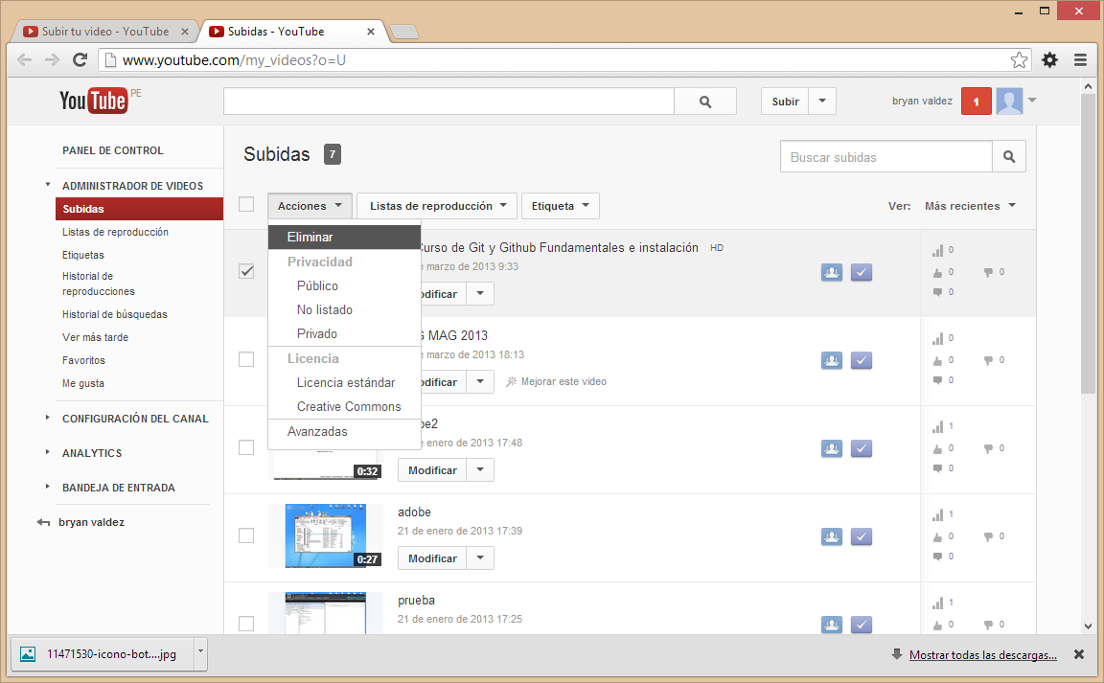

C:\Users\delia\AppData\Local\Microsoft\Windows\Temporary Internet Files\Content.IE5\RNRGTTJK\MC900436998[1].wmf

**Trabajo en equipo 3**

**Entrega: viernes 05 de julio del 2013**

Preparación: martes 02 y jueves 04 de julio del 2013

**Objetivo**

Al finalizar la actividad, el participante habrá representado gráficas digitalmente, editado imágenes modificando fotografías y editado un video para ilustrar aspectos de la gestión educativa.

**Insumos**

Lectura del tema 3 del material de estudio.

Estudio de la sección “aprendiendo hacer”

**Sobre el trabajo en equipo**

* El docente tutor le indicará oportunamente a qué grupo de aprendizaje pertenece.
* Lea con detenimiento las normas para la elaboración de trabajos grupales, documento que se encuentra en la sección “información general”.
* El grupo debe elegir un líder del grupo para organizar de manera adecuada el trabajo.
* Certifique su participación en el trabajo colaborativo registrando sus aportes en el acta de reunión del grupo de aprendizaje y envíelo al docente tutor en la fecha de entrega de esta actividad.
* Todos los trabajos deben incluir una carátula con los siguientes datos: Nombre de la universidad, Escuela de posgrado, nombre de la asignatura, título del trabajo, integrantes del grupo y fecha.
* Cada grupo debe colgar un archivo con el trabajo y un anexo con la apreciación grupal final del trabajo realizado.

**Indicaciones**

Con la estructura de presentación del informe memoria anual de la Dirección de Educación de la Unión Peruana del Sur. Una alternativa puede ser:

* Enseñanza y aprendizaje
* Capacitación y proyección social
* Infraestructura
* Aspectos financieros

1. Prepara el informe anual de las actividades realizadas en el año académico 2012 utilizando todas las herramientas presentadas en el tema tres, y que no dure más de cinco minutos.

**Evaluación**

Para la evaluación del trabajo se considerará los siguientes criterios:

|  |  |  |  |  |
| --- | --- | --- | --- | --- |
| **Criterios** | **Puntaje** | | | |
| Excelente (4) | Alto (3) | Correcto (2) | Bajo (1) |
| Claridad de los contenidos tratados |  |  |  |  |
| Uso de herramientas de apoyo: gráficos, audio, etc. |  |  |  |  |
| Adecuación a la estructura del informe |  |  |  |  |
| Calidad del diseño desde el punto técnico y estético |  |  |  |  |
| Calidad de evidencias incluidas |  |  |  |  |
| **TOTAL** | 20 puntos | | | |

**Puntaje**

Esta actividad se evalúa sobre 20 puntos, lo que representa el 25% de la nota final de la asignatura.

**TEMA 4 APLICACIONES PARA LA COMUNICACIÓN**

***Competencia:***usa las herramientas informáticas más habituales para la comunicación efectiva utilizando los servicios en línea.

Vamos a repasar ahora las herramientas más habituales para la comunicación que tienen a disposición el docente y la escuela. Pero antes convendrá detenemos una vez más a repasar algunos aspectos conceptuales que pueden ayudar al docente a aprovechar mejor estos servicios, y sobre todo a darles un uso verdaderamente educativo.

Cuando hablamos de comunicación, es importante definir con claridad los objetivos que se pretende alcanzar en función de la información a transmitir, de sus destinatarios y de la relación que se intenta establecer entre quien comunica y quien recibe esa comunicación.

En principio, toda comunicación debería estar dirigida a una audiencia, así estuviese compuesta por una sola persona. Tal es el caso del correo electrónico personal, a través del cual se establece un diálogo epistolar entre dos personas. Pero decimos "en principio" porque en el ámbito escolar suele darse el caso de proponer a los alumnos una práctica o ensayo utilizando alguna herramienta para la comunicación sin intención real de comunicarse con nadie. Aprender a configurar y a usar un blog puede ser un ejemplo de esto.

El problema es que, mientras se puede *no enviar* un correo electrónico, o enviarlo a un destinatario inexistente, o enviarlo al propio remitente si la intención es sólo experimentar, muchos docentes hacen practicar el uso de herramientas informáticas para la comunicación como páginas web, wikis, blogs, perfiles de redes sociales, y otros similares, utilizando los propios servicios en línea, con lo cual cualquier contenido que se "suba" queda expuesto al público en general.

Muchas personas creen que Internet, como espacio de almacenamiento de información, es tan privado como el disco de su computadora personal, y no es así. Los grandes motores de búsqueda, y otros que no lo son tanto, revisan permanentemente la web utilizando programas que en forma automática detectan nuevas publicaciones, ingresan a la información, la revisan y la indexan en sus gigantescas bases de datos. Antiguamente, en la "era romántica" de Internet, los *web masters* debían solicitar expresamente a los motores de búsqueda como Yahoo! o AltaVista que incluyeran sus páginas en el catálogo, y a veces pasaban meses hasta que un sitio nuevo aparecía en los listados. Hoy, en cambio, todas las publicaciones son incorporadas compulsivamente a los registros, y es por eso que cualquier cosa que se publique quedará a la vista de todos, tarde o temprano.

Esto no quiere decir que el blog de cuarto grado donde los chicos practican copiando cuentos de Borges y García Márquez vaya a ser visitado por miles de personas al día, nada de eso. Pero sí es cierto que, inevitablemente, alguien lo encontrará mientras busca información sobre escritores hispanoamericanos para algún trabajo importante y sentirá la frustración de estar perdiendo el tiempo por culpa de quienes multiplican la información irresponsablemente.

Hace poco tiempo, John C. Dvorak, columnista de la revista PC, escribía:

*"Internet es un gigantesco basurero lleno de imágenes abandonadas, blogs, portales,-abandonado todo. Ya nadie le importa lo suficiente como para limpiar aunque sea una parte, mientras esperan, en cambio, que todo se arregle mágicamente luego de años de olvido y servidores caídos. (. .. ) Las páginas pérdidas o movidas, combinadas con la acumulación de desperdicios arrojados a la Internet sin motivo aparente, no auguran un buen futuro. No hay evidencia de que la acumulación de residuos y enlaces rotos vaya a detenerse en algún momento".*

En 2007 se calculaba que 200 millones de blogs estaban definitivamente abandonados, contra 100 millones activos. Eso significa que dos de cada tres personas que inician un blog pierden interés al cabo de un tiempo. Se estima que entre el 60 y el 80% de los blogs que finalmente se abandonan, estuvieron activos menos de un mes.

Dejar abandonado cualquier ensayo de publicación en Internet no es ilegal, por cierto, pero sí es un mal ejemplo para los estudiantes y un acto de desidia por parte del maestro que lo hace o lo permite. Los motores de búsqueda lo indexarán y cuando alguien utilice en su investigación una frase o una palabra clave que esté contenida en el texto, devolverán el enlace en igualdad de condiciones con otra página o blog que realmente esté actualizado o que contenga información importante de verdad. La hiperabundancia de información inútil en Internet es, por ejemplo, lo que hace que conseguir buen material educativo tome tanto tiempo.

Otro problema de gravedad es el de la información faltante o cambiada de lugar. Cuando se da de baja una página o se reorganiza un sitio web, los buscadores encuentran la nueva información, pero no dan de baja la antigua. Esto hace que muchos visitantes reciban el temido "Error 404: página no encontrada" con la consiguiente desazón. La práctica ética (y solidaria) consiste en sustituir el material faltante por un mensaje amistoso y el consiguiente pedido de disculpas, redirigiendo al navegante hacia un índice o al nuevo destino, si lo hubiere. Esto no se hace página por página, sino que la función de respuesta automática se configura en el servidor, para que cada vez que haya un Error 404 devuelva una página preparada *ad hoc.* Dentro de dicha página correrá un *script* o pequeño programa que detectará qué es lo que pidió el visitante, y decidirá a dónde debe redirigírselo en consecuencia. Pero no es ésta una tarea que deban hacer los docentes; más bien corresponde al administrador de la red escolar o al *webmaster* que mantiene el sitio institucional, si fuese este el caso. Si se tratase de artículos en un blog, borrarlos también producirá el mismo efecto, pero la solución será diferente dependiendo de la plataforma que se esté usando.

Si se va a trabajar en clase sólo como práctica, sin prestar mucha atención a la relevancia del contenido y sin poner demasiado cuidado en las formas, lo más conveniente es instalar la aplicación (generador de blogs, wikis, webs) como servicio local. Una vez más, ésta es una tarea para el administrador de la red escolar o el responsable técnico. Si esto no fuese posible, asegurarse de eliminar la cuenta de correo, el blog, la página web o lo que fuera cuando se deje de usarla (es prudente asegurarse primero de que el servicio que vamos a utilizar permita dicha eliminación; no siempre es el caso).

**PORTALES**

**Introducción**

La tecnología web ha cambiado radicalmente el panorama de los sistemas informáticos. Anteriormente era necesario instalar aplicaciones empresariales cliente-servidor en cada una de las computadoras de los empleados, o realizar operaciones en las computadoras de cada usuario, cada vez que había una actualización o modificación. La tecnología web ha permitido que la información esté disponible en toda la red de la empresa, sin la necesidad de instalar aplicaciones específicas en las computadoras, permitiendo acceder a la información únicamente con el uso de un navegador y haciendo necesario realizar los cambios solamente en el servidor, simplificando de esta forma los procesos de Tecnologías de Información (TI).

La reducción de tiempos y la simplicidad en la administración permitió que surgieran diversas aplicaciones dentro de las empresas, basadas en esta tecnología. Así, sistemas para la administración de activos, recursos humanos, administración financiera, control de gestión, etc., hicieron su aparición en la mayoría de las empresas públicas y privadas.

**Problemas actuales en las empresas**

Los sistemas empresariales han puesto gran cantidad de información disponible para los usuarios, sin embargo, esto también ha traído algunos inconvenientes como:

* Confusión de los usuarios para decidir qué información es más importante.
* Islas de información, ya que cada sistema administra ésta por separado y regularmente se requieren tareas adicionales para trasladar información de un sistema a otro.
* A pesar de que se tiene información almacenada en sistemas, la revisión y aprobación de la misma se realiza en forma manual y con documentos impresos, incluyendo tareas adicionales.
* Problemas de seguridad asociados a diversos mecanismos de salvaguarda de la información.
* Actividades de investigación.
* Diversas claves de acceso para un usuario.
* Generación de "feudos" informáticos, donde el administrador de un sistema crea las reglas de seguridad y no sigue estándares de la empresa.
* Desincronización de información, cuando ésta ya se modificó en un sistema y en otro continúa sin cambio.
* Uso de tecnologías diversas en su construcción e implementación, lo que genera gastos redundantes.
* Alta dependencia con los proveedores para dar mantenimiento o realizar cambios en los sistemas.
* Redundancia en la información guardada (repetición de catálogos), lo que en muchos casos genera desincronización de información.
* Poca optimización de la infraestructura instalada, hay servidores que sólo se utilizan para un sistema.
* Necesidad de capacitación individual para cada sistema.
* Arquitectura de los sistemas de tipo monolítica, donde cualquier cambio impacta en la operación de todo el sistema.
* El desarrollo de diversos sistemas informáticos en las empresas ha complicado el panorama de comunicación con los empleados, ya que es difícil diferenciar qué información o sistema es el más importante para atender (Wesley, 2004).

La información que se almacena en estos sistemas debe ser consultada periódicamente para generar informes, o para que el usuario defina si existen acciones a tomar, por lo que es necesario que los usuarios realicen tareas periódicas para cotejar información y analizarla, creando una dependencia con los sistemas. Generalmente, los corporativos se enteran de desviaciones presupuestales 3 meses después de que ocurren, y problemas que normalmente se resuelven de manera inmediata, generan un mayor número de tareas, por lo que en lugar de resultar ser una herramienta de apoyo y aprovechamiento de los recursos, los sistemas informáticos se convierten en un problema mayor.

La gran cantidad de información disponible hace necesario contar con ayuda, esto es, dejar que las aplicaciones tomen más responsabilidad en las reglas de negocio de la empresa y si éstas son rebasadas o “rotas”, tomar decisiones que nos permitan estar enterados, tal y como lo hace el sistema nervioso de nuestro cuerpo. Las aplicaciones deben permitir ampliar la capacidad de los usuarios y monitorear las reglas de negocio definidas, de tal forma que puedan apoyar en la señalización de qué información tiene más prioridad para revisarse que otra, generando semáforos, notificaciones o alertas, aunque el usuario no consulte la información (Holm et al., 2001).

Para resolver estos problemas en una empresa y seguir aprovechando las bondades de la tecnología web, se ha desarrollado el concepto de portal corporativo, el cual permite simplificar y optimizar los recursos informáticos, actuando como un sistema nervioso digital (Gates, 1999).

**¿Qué es un portal corporativo?**

Un portal corporativo es una herramienta desarrollada con tecnología web que se asemeja al sistema nervioso del cuerpo humano y que permite llevar la información importante a los usuarios, a través de un punto de acceso único, de tal forma que toda la información de la empresa se accede desde una dirección url única, reduciendo la incertidumbre de dónde buscarla. Dependiendo del usuario, el portal corporativo le permite visualizar la información que corresponde con sus funciones dentro de la empresa, lo que le ayuda a enfocar sus acciones y mejorar su productividad, al mismo tiempo que asegura un mejor aprovechamiento de la misma para la toma de decisiones.

Un portal corporativo tiene las siguientes características generales:

* Proporciona un punto de acceso único para toda la información.
* Cuenta con un mecanismo de autentificación único para el usuario.
* Integra la información de todos los sistemas de la empresa.
* Cuenta con mecanismos para realizar búsquedas de información.
* Adapta y le da ubicuidad a la información.
* Incorpora procesos colaborativos que permiten al usuario identificar prioridades (vencimientos, caducidad, reglas de negocio “rotas”).
* Proporciona herramientas para la colaboración de equipos a distancia.
* Integra la información externa de proveedores, entorno, clientes, etc., mediante mecanismos de contenido sindicado.

Un portal corporativo canaliza la información de la empresa a los usuarios que requieren visualizarla y provee de mecanismos para su seguimiento y control, de tal forma que se logre una conexión entre las personas, los procesos y la información (Fig. 1).

Figura 1. Visión del portal.

**Ventajas y desventajas de los portales corporativos**

**Ventajas**

La adopción de un portal corporativo dentro de las organizaciones, genera las siguientes ventajas:

* **Optimiza los recursos informáticos de la empresa** Ayuda a reducir la redundancia de datos en los sistemas. Optimiza los recursos informáticos, transparentando la ubicación de los sistemas para el usuario. Proporciona una plataforma única e integrada para administrar las aplicaciones intranet, extranet e internet. Permite que los usuarios tomen decisiones, mostrando la información empresarial fundamental en una ubicación central.
* **Reduce tareas redundantes** Proporciona una experiencia fácil, familiar y estándar para el usuario, reduciendo la necesidad de capacitación. Simplifica el acceso a la información de toda la organización, tanto estructurada como sin estructurar, mediante distintos módulos.
* **Mejora la comunicación y el enfoque de los usuarios en sus tareas cotidianas** Proporciona mecanismos para potenciar la productividad, simplificando las actividades empresariales diarias, mediante el uso de los flujos de trabajo que ayudan a definir prioridades, realizan tareas automatizadas y generan notificaciones o alertas a los usuarios cuando la información es crítica. Conduce a los usuarios hacia la información que está orientada a sus funciones dentro de la empresa, por lo que reduce los tiempos de desatención.
* **Reduce gastos en TI** Simplifica la administración de los sistemas, ya que se reducen las plataformas que se tienen que soportar, así como las modificaciones y mantenimiento, debido a que el enfoque del portal es por servicios, por lo que el impacto a las modificaciones se realiza en el servicio que lo requiere, sin afectar los otros procesos.
* **Mejora la seguridad de la información** Proporciona un modelo unificado de seguridad que permite reducir redundancias en la administración de cuentas de acceso y proporciona seguridad normalizada a las aplicaciones, por lo que elimina el aislamiento de la información en la empresa.
* **Garantiza la interconectividad en la información** Reduce la información redundante resolviendo los problemas de desincronización de la misma y permite compartirla, conectando a los usuarios con ésta y los conocimientos. Tiene mecanismos que permiten administrar y volver a usar el contenido para incrementar su valor en la empresa

**Desventajas**

El uso de un portal corporativo para las empresas trae consigo muchos beneficios, sin embargo, puede generar algunas desventajas tales como:

* **Necesidad de reestructurar los sistemas existentes** Dado que éstos fueron desarrollados con una estructura monolítica, deberán de modificarse para poder aprovechar al máximo las capacidades que da un portal corporativo. Es necesario orientar los sistemas a servicios, para tener mejor control de los procesos.
* **Cambio de paradigma para toda la organización** La adopción de un portal corporativo implica un cambio de paradigma en el desarrollo, administración y mantenimiento de los sistemas de la organización, por lo que puede representar una barrera psicológica que algunos empleados no asimilarían. Reduce la necesidad de desarrollar sistemas específicos para los procesos, por lo que los usuarios deben acostumbrarse a desarrollar todas sus necesidades de información con las herramientas que el portal proporciona y reducir el uso de sistemas aislados. Los usuarios deben de cambiar el enfoque de islas a objetos interconectados, para garantizar una correcta operación del portal en la empresa.
* **La reducción de tareas implica la reestructuración de la organización** Las organizaciones se encuentran estructuradas conforme a los procesos existentes actualmente, por lo que un portal impacta en éstos, requiriendo una modificación de los mismos. La reducción de tareas que antes se realizaban manualmente o que eran redundantes, implica redefinir las funciones de los usuarios y reasignarlos, para optimizar los recursos de la empresa, por lo que en ocasiones representa una barrera en su utilización.

La correcta operación del portal depende de un dimensionamiento cuidadoso, el cual implica un cambio en la mentalidad de los usuarios. Se deben aplicar políticas correctas de administración del conocimiento, para evitar que el portal se quede vacío, esto debido a que el modelo de islas de información acostumbra a los usuarios a administrar ésta de manera local y a sólo compartirla a través de mecanismos más elaborados.

**Capacidades de los portales corporativos**

Los portales corporativos han sufrido cambios tecnológicos desde su aparición, que fue a finales de los años 90, incorporando varias tecnologías web existentes y en desarrollo. La tecnología de portales ha evolucionado desde un marco general que sólo administraba páginas web con contenido dinámico, a marcos adaptivos que permiten consultar información desde dispositivos móviles, integrar información de diversos sistemas internos y externos a la empresa y automatizar flujos de trabajo. La Fig. 2 presenta un diagrama que muestra la evolución que han tenido los portales corporativos.

Actualmente, los portales corporativos pueden tener las siguientes capacidades:

* Permiten la adaptación de la información a diversos dispositivos de los usuarios (adaptabilidad de la información).
* Permiten interconectar diversas fuentes de información desde los sistemas institucionales o externos, en forma distribuida.
* Permiten automatizar los procesos de trabajo, mediante agentes que disparan procesos con reglas de negocio.
* Cuentan con espacios de trabajo donde los grupos de usuarios pueden crear comunidades y compartir información.
* Integran adaptabilidad gráfica para que el usuario pueda modificarlos con los criterios que él desee.
* Permiten que el usuario personalice sus servicios y adapte el portal, con la información que a él le parezca más relevante.
* Generan contenido con información contextual al servicio que el usuario requiere consultar (por ejemplo, tableros de control con indicadores críticos, noticias relevantes, asuntos pendientes).

**Tecnologías de portales disponibles en el mercado**

Actualmente existen varios proveedores que cuentan con herramientas para construir portales corporativos y que además soportan los estándares para portales y varias de las capacidades descritas en la sección anterior. En la Fig. 3 se detallan algunos de los principales productos comerciales y qué capacidades poseen.

Figura 3. Portales comerciales disponibles y sus capacidades

**Ventajas y desventajas de los productos comerciales**

Las principales ventajas de los portales corporativos disponibles en el mercado son las siguientes:

Disponibilidad inmediata de una solución.

Posibilidad de integrar más del 70% de los sistemas existentes en corto plazo.

Incorporación inmediata de mejores prácticas de administración del conocimiento.

Algunas desventajas son:

Alta dependencia con los proveedores (licenciamiento anual).

La empresa debe adaptarse a los procesos definidos.

Costo excesivo de transformación de sistemas existentes.

Dificultad para decidir qué tecnología es la más adecuada para la empresa.

Costos ocultos como módulos adicionales, con precios separados.

A pesar de que varios de los productos comerciales tienen disponibles muchas capacidades tecnológicas, las empresas que han adoptado los conceptos de portales corporativos se han concentrado en dos capacidades exclusivamente:

-Modelo de portal orientado a la administración del contenido.

-Modelo de portal orientado a integrar aplicaciones de la empresa.

Hoy en día existen muy pocas empresas que no obstante de haber comprado la tecnología de los portales más avanzados, sólo utilizan las capacidades de los portales que ya se encontraban disponibles desde la generación 2 (2000-2002).

**BLOGS**

Se discute mucho sobre qué cosa es un blog, pero finalmente, y para frustración de los fanáticos, un blog no es otra cosa que un sitio web con un formato (relativamente) estandarizado, las más de las veces a cargo de una sola persona (aunque no siempre).

Pero, en definitiva, ¿qué hace que un blog sea un blog? Podría ser su estructura formal. Hay un encabezado, un cuerpo principal donde aparecen las "entradas" ordenadas cronológicamente, cada una de ellas con sus comentarios de los lectores, un *permalinkí?* y tal vez enlaces para informar de la nota a Facebook o a Twitter; una columna lateral que puede contener un calendario, un resumen de los "seguidores", comentarios recientes, una lista de blogs "favoritos" *(blogroll)* o "recomendados", un índice a entradas previas y tal vez dos o tres *widgets* más. Un sitio web, en cambio, probablemente tenga contenidos similares, pero su estructura formal será más libre y caprichosa, a gusto del diseñador.

Un blog, en resumen, es un producto enlatado y listo para el consumo, con un mínimo de complicaciones técnicas y un mantenimiento relativamente sencillo. ¿Qué se distingue en un blog respecto de la tradicional página web? El formato estandarizado, como mencionamos arriba, pero también, y esto es lo que hace que un blog sea considerado parte de la web 2.0 y una página no, la presencia de toda una batería de elementos destinados a integrar la información publicada a la "blogósfera", conectándola con otra similar, detectando cuándo otros la enlazan, conformando comunidades de interés y participando en re des de autores o lectores ... Un blog que respete el espíritu con que fue concebida la herramienta debe ser esencialmente participativo, solidario y abierto, en tanto las páginas web tradicionalmente fueron pensadas para oficiar como "vidrieras" de ideas, servicios o productos, en clara competencia unas con otras.

No obstante la facilidad con que la gente publica blogs por estos días, debe tenerse en cuenta que la edición y mantenimiento del contenido demanda atender a una buena cantidad de detalles si se desea tener control y conocimiento pleno de lo que se está haciendo. Aceptar la configuración por defecto en cualquier servicio web tiene sus riesgos; antes conviene verificar cada ítem de los menús y leer atentamente el modo en que se están administrando los contenidos, sobre todo la información personal del autor. Por otra parte, si sólo se utilizan los recursos tal como vienen "de fábrica", es seguro que se estarán dejando de lado opciones que podrían enriquecer la experiencia y mejorar mucho la forma de comunicarse a través del blog.

Como siempre, la primera pregunta que el docente debe hacerse es ¿para qué sirve crear un blog en el contexto de mi materia? Y para responderla es imprescindible que tenga en mente cuáles son sus objetivos curriculares y cómo piensa que la tecnología va a mejorar su enseñanza, el aprendizaje de los alumnos o ambos. Salvo para materias directamente relacionadas con la comunicación, la relación entre un blog y el currículo debe ser investigada hasta encontrar un modo legítimo y auténtico de justificarla. Aclaremos un poco este punto porque es aplicable a todas las tecnologías de la comunicación, no sólo a los blogs.

Si el tema a enseñar son las obras de Pablo Neruda, abrir un blog para que cada alumno transcriba un poema de su elección no es una actividad auténtica, porque se están reproduciendo las obras sin la debida autorización, porque ya hay un sitio oficial del poeta, porque allí está toda la producción literaria de Neruda, y porque un blog no ha sido concebido para la publicación de contenido estático al que los visitantes poco pueden aportar salvo elogios o críticas.

Una actividad significativa sería, en cambio, que cada estudiante, o grupos de estudiantes, eligiesen un poema de Neruda y redactasen un análisis literario desde diferentes enfoques, o una semblanza del autor a la luz del poema elegido, con referencias a sucesos de su vida, a otras parte de su producción, enlazando citas e imágenes desde sus fuentes originales, para difundirlo en un blog y requerir de los lectores algún tipo de reflexión o aporte enriquecedor. De este modo se respeta el espíritu participativo del blog y el producto tendrá carácter de ejemplar.

Una opción igualmente válida pero inversa sería que el profesor publique periódicamente breves notas sobre aspectos de la vida de Neruda, haciendo preguntas o solicitando información complementaria que los alumnos irán aportando con sus intervenciones, de modo que se estimule la construcción colectiva del conocimiento a través de un diálogo entre el profesor, sus alumnos, y entre éstos entre sí. La técnica puede extenderse sin dificultad a muchas otras disciplinas escolares.

Es muy importante no olvidar que un blog almacena y presenta una *secuencia cronológica* de intervenciones, y que la consecuente línea de tiempo debe ser entendida como un elemento constitutivo del blog que tiene el potencial de contribuir a la interpretación y a la comprensión del producto final. Eliminar este factor temporal es posible, por ejemplo, publicando todo el material de una vez y dejando toda la actividad a las intervenciones de los lectores, pero entonces el blog se asemejaría más bien a una entrada en un foro de consultas, por lo que lo razonable sería elegir ese instrumento en lugar de usar al blog como foro.

Otra aplicación interesante del blog es utilizarlo como comunidad virtual de práctica entre un grupo de estudiantes a quienes se les encarga una tarea de investigación y a medida que publican sus progresos buscan y requieren la participación de terceros para que les aporten datos, críticas o consejos. Una forma de aprendizaje colaborativo que no debe cerrarse sobre el pequeño grupo de estudiantes, el blog no tendría sentido ya que se ven a diario en la escuela, sino que se abre al exterior buscando la ayuda de expertos a quienes se invita a colaborar.

También puede usarse el blog como espacio de publicación final de una serie de trabajos individuales o grupales que hayan sido solicitados a la clase. Por ejemplo, los alumnos pueden haber filmado y editado un recorrido por el zoológico, y cuando todo está listo la clase abre un blog donde presenta los videos (previamente subidos a YouTube) junto con redacciones que expliquen los procesos de filmación y edición, y tal vez los resultados de alguna investigación sobre distintos animales. Nuevamente, esta publicación carece de autenticidad si no se enmarca en algún contexto participativo o colaborativo. Para que tenga sentido, entonces, los alumnos deberán difundir y promocionar su blog, y hacer un seguimiento de las intervenciones que obtengan de los eventuales visitantes, respondiéndolas para agradecer o hacer aclaraciones. En un ámbito reducido, esto puede hacerse involucrando a las familias, o a toda la comunidad educativa de la escuela si el blog es promocionado desde la web institucional, o incluso se puede participar en algún concurso o muestra educativa de mayor alcance. La idea es que la publicación de un blog nunca se agote en sí misma, sino que busque la proyección hacia el mundo exterior, y que además los estudiantes no se desentiendan de las reacciones que pudiera provocar su trabajo. Es evidente que no se puede pretender que los alumnos vivan atentos a cada blog que producen, pero sí que al menos durante el año o el semestre o el tiempo que se decida para completar el proyecto, exista al menos un pequeño equipo dedicado a responder los comentarios que recibe cada blog generado en clase. Y si no se recibe ninguna realimentación, entonces no se ha hecho un buen trabajo de difusión, el blog ha resultado una publicación sin audiencia y deberán revisarse las estrategias para la próxima vez.

Por último, una variante de interés es el blog personal del alumno, donde podrá publicar sus investigaciones y trabajos "en progreso", y buscará relacionarse con otros alumnos y profesores a través de las redes sociales con el objeto de requerirles información y ayuda. El resultado de estas interacciones se reflejará en sucesivas versiones o ediciones de cada entrada o investigación, de modo que al final del curso el blog contendrá una suerte de "porfolio" que reflejará el trabajo del año. Muchos de los mejores "motores" de blogs son gratuitos y de código abierto, lo cual permitirá, con la ayuda técnica adecuada, configurar las prestaciones a gusto de los docentes y, muy en particular, dar a los blogs un diseño gráfico distintivo e identificatorio de la institución.

WIKIS

Alguien ha dicho que en una wiki el producto es el proceso, y probablemente sea una excelente manera de transmitir esto que nos parece tan importante a la hora de dar a cada herramienta su verdadero sentido: el espíritu que anima al medio.

Una wiki ("rápido" en hawaiano) es un sitio web abierto a la edición y creación de páginas por parte de los usuarios. Si se lo usa en un entorno educativo, los permisos para editar o crear páginas seguramente estarán limitados a los alumnos de una clase o a un grupo de estudiantes, pero este sitio bien podría estar enteramente abierto al público.

Cada vez que se produce un cambio en un documento de la wiki, el administrador puede recibir un aviso por email y controlar que los cambios hechos sean aceptables. Cada página conserva el historial de cambios, y los administradores pueden anular una modificación si la consideran inconveniente o incorrecta, recuperando el estado anterior de la página. Todas las páginas tienen un foro de "discusión", donde los visitantes pueden dejar preguntas para que otros participantes las respondan, o hacer propuestas para el debate.

La edición de páginas es muy fácil y se hace a través de un editor WYSIWYG *("What You See 1s What You Get" -lo que se ve es lo que se obtiene),* que tal como el acrónimo indica permite ver el contenido con la misma apariencia que tendrá una vez publicado.

La inserción de *widgets* en las páginas de la wiki es igualmente sencilla ya que se realiza a través de interfaces gráficas, de fácil interpretación y con abundantes guías y explicaciones para cada paso.

Como con todas estas aplicaciones, la infaltable recomendación es: ¡leer "la ayuda"! Los   
responsables de estos servicios dependen de la buena acogida que tengan entre el gran público, y por ende no escatiman esfuerzos para hacer que cada producto sea fácil de entender y de operar. Esto, siempre y cuando los usuarios se avengan a informarse sobre reglas, mecanismos, prestaciones y procedimientos. En otras palabras, la ayuda necesaria para entender y comprender está a la mano, y no hay que quejarse si no se recurre a ella.

Al permitir la libre edición del contenido, las wikis se prestan para el trabajo colaborativo   
y la construcción compartida del conocimiento. Claro, puede parecer también que las wikis son una invitación al caos, y así será invariablemente si la maestra o el profesor no organizan el trabajo ni lo supervisan adecuadamente.

Ya lo hemos dicho varias veces, y seguiremos insistiendo en esto: el uso de estas herramientas tecnológicas siempre pone en juego mucho más que las meras habilidades operativas y el conocimiento instrumental. Por eso es que el docente sigue siendo una parte vital en la educación: porque es quien sabe a dónde hay que ir, por qué ruta, y qué hay que llevar para el viaje. Caminar, cualquiera camina, pero el docente es el que lleva la brújula.

Un trabajo colaborativo será un desastre si no se establecen reglas, roles y responsabilidades. No puede haber colaboración en un ambiente desorganizado. Y como en una wiki todo, absolutamente todo, queda registrado, los alumnos no podrán aducir que no fueron ellos quienes borraron lo hecho por otros compañeros, ni eludir la responsabilidad por algún comentario fuera de lugar.

En una wiki todos pueden intervenir, pero también todos dejan una huella perfectamente identificable, de modo que es un ejercicio de seriedad y madurez participar en este tipo de tareas. Cualquier trabajo grupal puede ser encarado en un sitio de este tipo. Tal vez la técnica más fatigada sea la del "cadáver exquisito" , esa invención de un grupo de surrealistas parisinos que allá por 1925 adaptaron un popular juego de salón y lo convirtieron en un mecanismo para la expresión y la creación artística. La propuesta inicial consistía en que cada participante escribiese una frase sin conocer lo que habían escrito quienes lo precedían, hasta que al final se leía "la obra" completa. Debe su nombre a la primera frase de aquel primer juego: *Le cadavre exquis boira le vin nouveau* (el cadáver exquisito beberá el nuevo vino).

En una wiki será sencillo, por ejemplo, abrir tres páginas independientes y suscribir a ellas sendos grupos de alumnos para que redacten introducción, desarrollo y final de un relato sin que unos sepan lo que hacen otros (¡atención!, un hilo conductor es imprescindible, o cuando menos un indicio de cómo debe empezar o terminar cada parte, a fin de que haya una razonable, aunque imprevisible, coherencia en lo que naturalmente será incoherente). O bien, puede un grupo dibujar la cabeza de un ser imaginario, otro el torso, y otro las piernas. Las posibilidades son infinitas.

Sin embargo, todo está bien con estos ejercicios colaborativos, pero ¿cuál es su valor educativo? ¿Y cuál es su relación con las tecnologías de la información y la comunicación?

Los objetivos curriculares dependerán de las necesidades del docente y del programa de estudios. No todas las actividades podrán ser tan recreativas como las que hemos propuesto más arriba. En una wiki se puede (re)construir la biografía de un personaje histórico o recolectar imágenes para una investigación o producir un glosario de términos sobre algún tema o disciplina. La idea es que esta herramienta sirva para la agregación colaborativa de datos (que para eso ha sido concebida) tanto como para emprendimientos más complejos donde cada alumno o grupos de alumnos tengan una tarea asignada para aportar al conjunto.

Si un blog es una herramienta para la comunicación y la interacción, las wikis son instrumentos esencialmente participativos y colaborativos, y ésa es la lección que dejan cuando los proyectos han sido bien pensados.

La mayoría de los proveedores de wikis disponibles en Internet no ofrecen una alternativa apropiada para fines educativos debido a que la gratuidad se paga con publicidad, y ésta por lo común no está controlada. De modo que en ocasiones, dentro de la aplicación, pueden aparecer anuncios inconvenientes para niños y adolescentes. El único proveedor que ofrece prestaciones completas libres de publicidad y gratuitas es Wikispaces, aunque no se sabe por cuánto tiempo. La otra posibilidad es instalar algún software wiki en un *hosting* contratado y desde allí difundir el servicio. Si ésta fuese la opción elegida, se deberá recurrir al administrador de la red escolar o al coordinador técnico de la escuela a fin de que colabore en la elección del producto y proceda a la instalación.

**REDES SOCIALES**

El uso de todas las herramientas y espacios que hemos comentado hasta aquí por parte de individuos e instituciones obedece a la necesidad de expresar relaciones sociales (preexistentes o no), de expandirlas, fortalecerlas y difundirlas en el nuevo espacio que ofrece Internet. Independientemente de que aquí estemos contemplando estas tecnologías como instrumentos para la educación, una mayoría de usuarios participa por estrictas razones personales, usualmente movidos por el deseo de relacionarse con otras personas antes que con la información o el conocimiento como objetivos abstractos.

Los humanos vivimos inmersos en redes sociales compuestas por otras personas y por nuestras instituciones, unidos por el parentesco, los afectos, los intereses o las obligaciones. Las redes sociales se tocan y se entremezclan; un mismo individuo puede participar de redes dinámicas e inestables, y de otras rígidas y permanentes.

Este fenómeno, que en realidad responde a la naturaleza social del ser humano, se expresó espontáneamente en Internet desde los primeros tiempos, y lentamente fue avanzando hacia formas más organizadas. De hecho, las propias redes informáticas empezaron siendo comunidades de interés y de práctica, lo que ya configuraba verdaderas redes sociales de científicos, militares o universitarios.

Con la apertura de Internet al público en general, algunos portales intentaron ofrecer a sus clientes una experiencia social agrupándolos en función de sus profesiones o intereses, y trataron de constituirse en comunidades virtuales. Pero fue recién en 2003, con la aparición de Friendster, que el fenómeno hizo eclosión. Pronto siguieron MySpace, LinkedIn, Classmates.com y finalmente Facebook, que con sus actuales 500 millones de usuarios domina la escena de los "servicios de redes sociales". La última gran incorporación ha sido, sin lugar a dudas, Twitter, que a diario ocupa los titulares de los periódicos en todo el mundo habiéndose transformado en fuente de innumerables noticias y escándalos.

Las redes sociales requieren de cada participante la creación de un "perfil" donde se vuelcan los datos personales, los gustos y las actividades. También se pueden subir videos y fotografías guardándolas en álbumes que pueden ponerse a disposición del público, sólo de los amigos, o reservarlos como "privados". A partir de allí, el individuo se suma como "amigo" de otras personas, y acepta "amigos" que quieren unirse a su red. Cada uno expone al mundo su propia red de "amigos", y de esa forma se puede revisar las listas de los "amigos" de los "amigos", y eventualmente encontrar gente que comparta gustos o que realice las mismas actividades. También pueden organizarse redes a partir de intereses puntuales; por ejemplo, en respuesta a un evento futuro o como reacción a un conflicto social o político, o para festejar un logro deportivo. Los usuarios de Facebook no necesariamente deben ser personas (aunque hace falta una persona responsable de cada perfil), y pueden presentarse como exalumnos de un colegio o fanáticos de un tenista. No hay límites a la creación de nadas en la gran red social.

Estas actividades sociales pueden cumplir un gran servicio al facilitar el contacto de personas distantes y reunir a quienes habían perdido la pista unos de otros. No pocos casos atestiguan sobre el valor humano de estos reencuentros. Por otro lado, muchas personas persiguen la notoriedad y coleccionan "amigos" sin importar quiénes son ni de dónde vienen.

Independientemente de los comportamientos sociales que induce Facebook y otros servicios similares, es imprescindible comprender que detrás de la fachada hay un inmenso negocio que se apoya en la popularidad del sitio para vender publicidad. En 2009, la empresa anunció que por primera vez obtenía ganancias positivas, y en 2010 la empresa ya tenía un valor implícito de 11 mil millones de dólares. El negocio de la publicidad en Internet es estadístico, y se mide en "proporción de clics", es decir, en el porcentaje de veces que los usuarios hacen clic en un anuncio publicitario visible en cualquier página del sitio. Teniendo en cuenta que Facebook tiene más de 500 millones de usuarios y unos 4 millones y medio de visitantes por día (en enero de 2010), el atractivo que ofrece para las compañías deseosas de exhibir sus productos y servicios a tan vasta audiencia es enorme. Últimamente, Facebook ha comenzado a ofrecer "regalos" en venta por un dólar para que los usuarios los obsequien a sus amigos. Estos "regalos" son pequeños íconos con un mensaje, elementos virtuales que, por supuesto, carecen de un costo.

Pero no acaba ahí el valor comercial de esta empresa. Como sus usuarios vuelcan en sus perfiles todos sus gustos y cuentan todas sus actividades, y al registrarse en el sitio le han cedido incondicionalmente todos los derechos sobre esa información, de por vida, la empresa posee una base de datos de inconmensurable valor para hacer marketing activo y tomar decisiones sobre tendencias y productos. Tan valiosa es la información personal de los usuarios que la compañía se resiste a eliminada incluso a la muerte de un usuario. Por último, Facebook es solamente el servicio más popular de una larga lista de productos similares. Microsoft ofrece MySpace, muy concurrido en Estados Unidos, al igual que Bebo. En España se accede preferentemente a Tuenti, y en Alemania a StudiVZ. Otras redes sociales de importancia son Nexopia, Hi5, Hyves, Tagged y Orkut.

El otro servicio de redes sociales que causa sensación es Twitter, un sitio cuya actividad principal ha sido definida como *microblogging.* En Twitter cada "entrada" o *tweet*  puede tener un máximo de 140 caracteres, y se actualiza instantáneamente en la página del usuario y en las de todos sus "seguidores". Los *tweets* también pueden recibirse en los teléfonos celulares vía SMS.

El uso que se le da a Twitter varía según el interés de los usuarios. Las empresas pueden usarlo para enviar noticias sobre sus productos y servicios. Los famosos difunden sus actividades y alimentan de noticias a sus admiradores. Los políticos hacen propaganda de sí mismos, y las personas comunes suelen usarlo como "diario íntimo" o "bitácora de vida", algunos con tanto detalle que no es raro enterarse qué está almorzando alguno de nuestros amigos, o recibir actualizaciones cada diez minutos explicándonos "ahora estoy en la calle", "entro a reunión", "salgo de la reunión", "tomo el tren", y banalidades semejantes. De hecho, los estudios indican que los mensajes triviales componen un 41% del total de *tweets,* mientras que la conversación propiamente dicha no supera el 31%. Las recomendaciones (de sitios, productos y servicios) alcanzan un 9%, la auto promoción un 6%, el spam un 4% y otro tanto lo ocupan las noticias.

Sorprendentemente, Twitter es más popular entre los adultos que entre los jóvenes, probablemente por la sencillez de su uso y porque muchos adoptantes iniciales fueron políticos y empresarios, tentados por la posibilidad de comunicarse en forma rápida y concisa. El negocio detrás de este servicio no es ofrecer publicidad, por ahora, sino revender la información que revela los gustos y preferencias de sus usuarios, para que otras empresas les envíen sus ofertas y anuncios, o diseñen sus campañas publicitarias.

¿Qué decir del valor educativo de estos servicios? Como herramientas para la comunicación, pueden tener utilidad en circunstancias especiales, por ejemplo allí donde haga falta exteriorizar alguna necesidad o difundir una noticia. Una campaña solidaria iniciada por una escuela bien podría usar Facebook o Twitter para lograr una mayor repercusión. Pero no se percibe muy bien cómo podrían estos servicios ayudar de un modo consistente y confiable a desarrollar un proyecto educativo. Otros medios parecen más apropiados, como los blogs, para establecer firmes lazos de colaboración e intercambiar datos organizadamente.

APRENDIENDO A HACER

**BLOGGER**

1. **INTRODUCCIÓN AL BLOGGER**

Un blog es un sitio web fácil de usar en el cual permite, entre otras muchas cosas, expresar rápidamente una opinión propia e interactuar con otros usuarios.

***Nota: Todo lo mencionado anteriormente de forma gratuita.***

Publica tus opiniones

Un blog te permite expresar tu opinión mediante internet. Es un lugar que permite recopilar y compartir todo aquello que sea de interés personal, ya sean comentarios políticos, un diario personal o enlaces a sitios web que se desea recordar.

Muchos utilizan un blog solo para organizar ideas, mientras que otros lo emplean para hacer llegar sus opiniones a miles de personas en el mundo. Los periodistas profesionales y aficionados utilizan los blogs para publicar noticias impactantes, así como existen personas que los utilizan para expresar sentimientos íntimos como un diario.

Atrae a tus amigos

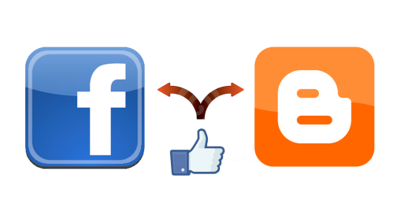Blogger es algo más que un sitio donde plasmar opiniones o pensamientos en la web. También permite conectarse y comunicarse con cualquiera que lea tu publicación y desee hacer comentarios al respecto. Blogger permite tener el control de quien lee y escribe en tu blog y limitar la audiencia de tus publicaciones.

Enviar Fotografías

En ocasiones lo que se desea es simplemente compartir imágenes y Blogger permite esto mediante las opciones que se presentan en su interfaz. Basta con hacer un click en el botón de la fotografía para subir la fotografía desde su equipo o desde la web indicando la dirección URL.

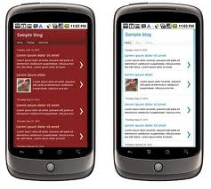Volverse Móvil

Con Blogger móvil se puede enviar fotografías y texto directamente a tu blog. Basta con enviar un mensaje por teléfono a [go@blogger.com](mailto:go@blogger.com) y no es necesario una cuenta de Blogger basta con el mensaje para crear un blog nuevo y realizar la publicación con el contenido enviado.

Si se desea solicitar un blog móvil o cambiar las entradas a otro blog, debe acceder a go.blogger.com y utilizar el código Blogger que se enviará a su teléfono.

**CREAR UNA CUENTA DE USUARIO EN BLOGGER**

Para entrar en la web de Blogger pon la siguiente dirección en el navegador web:

**https://www.blogger.com/**

Para crear tu blog pulsa sobre el botón CREAR UN BLOG (si no tienes cuenta con google, es necesario abrir una primero.)

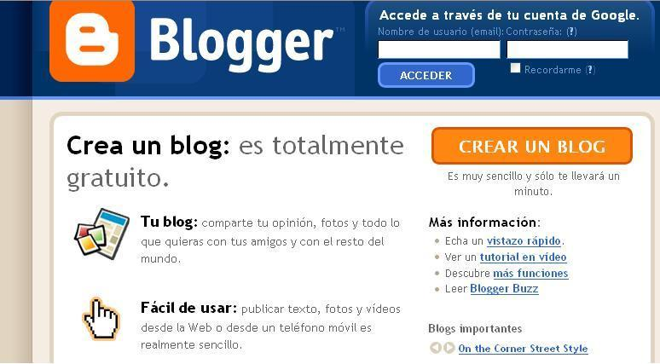

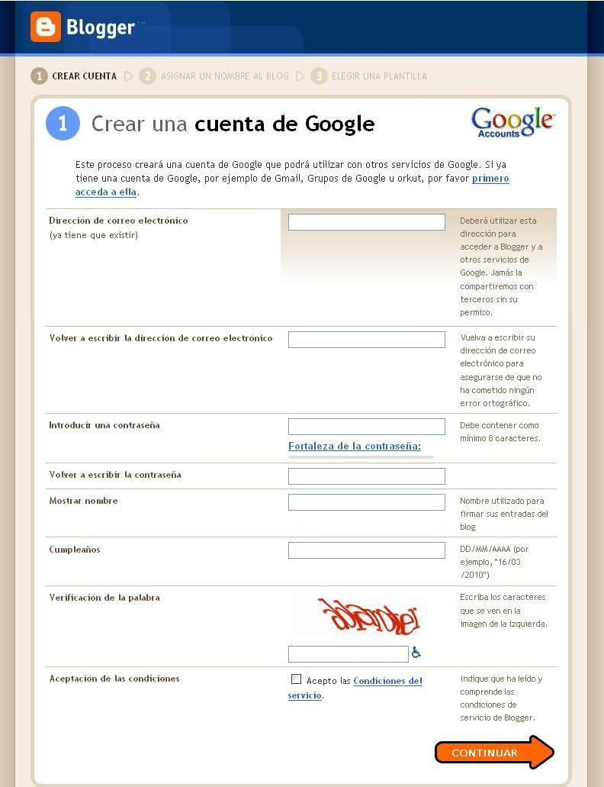Una vez pulsada pasas a la pantalla de creación de la cuenta de usuario de Blogger, donde llenas los campos que se te piden.

Pulsa en Continuar

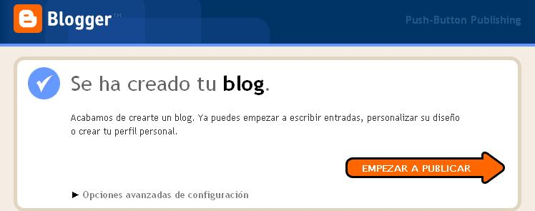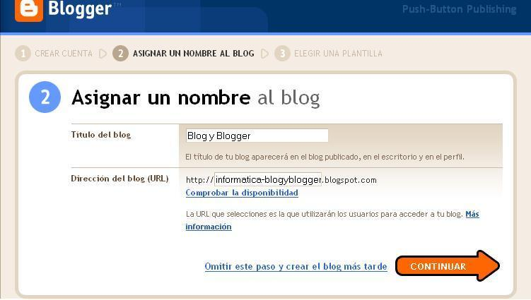

**Asignar nombre al blog**

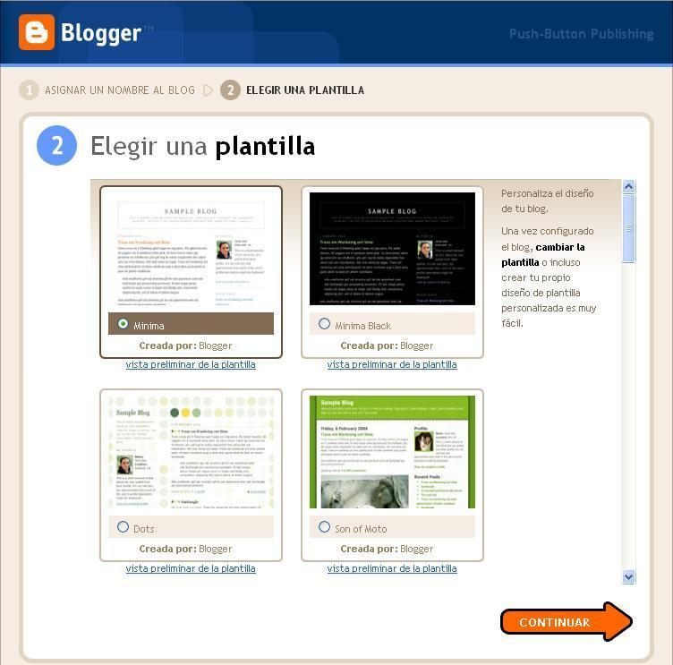Pones un título a tu blog y le das un nombre en el cuadro de Dirección del blog (URL), anota esta dirección porque a través de ella entraras directamente al contenido de tu blog. Pulsamos en Continuar y eliges una plantilla o modelo de presentación para tu blog (luego puede ser modificado si lo desean.)

**Elegir Plantilla**

Una vez elegida la plantilla, haz terminado el proceso de alta de tu cuenta y de tu Blog.

Ya estás listo para empezar a publicar tu primera entrada.

**ADMINISTRACIÓN DEL BLOG**

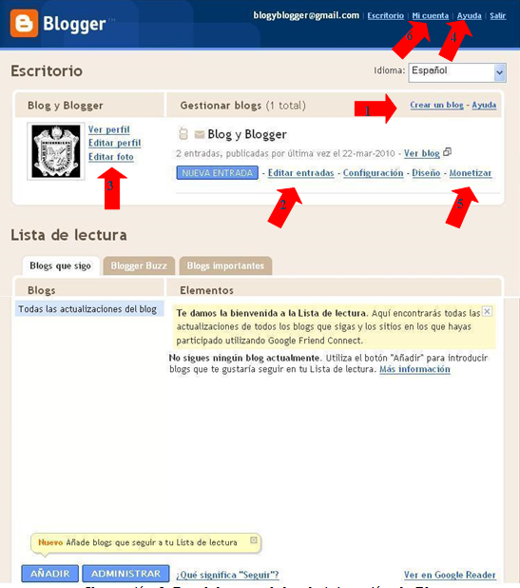

*1. Crear nuevos blogs*

*2. Editar blog*

*3. Modificar tu perfil*

*4. Acceder a la ayuda*

*5. Activar el servicio Adsense.*

*6. Modificar cuenta*

INTRODUCCION AL FACEBOOK

Facebook es, actualmente una de las redes sociales más populares del mundo, con más de 600 millones. Es una de las más visitadas en todo el mundo y fue creada en febrero del 2004 por Mark Zuckenberg.

Su característica más importante es que nos permite estar comunicados con cualquier persona y crear grupos sociales además de compartir información.

Para acceder se escribe la siguiente dirección **https://www.facebook.com/**

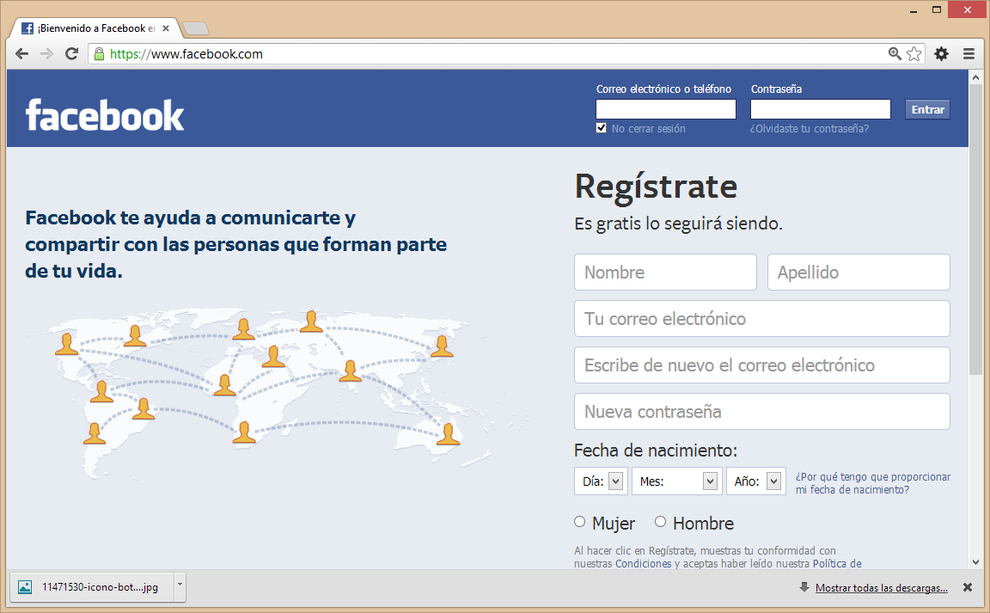

ACCEDER A FACEBOOK

Para acceder a facebook debes registrarte y tener una cuenta de correo activa

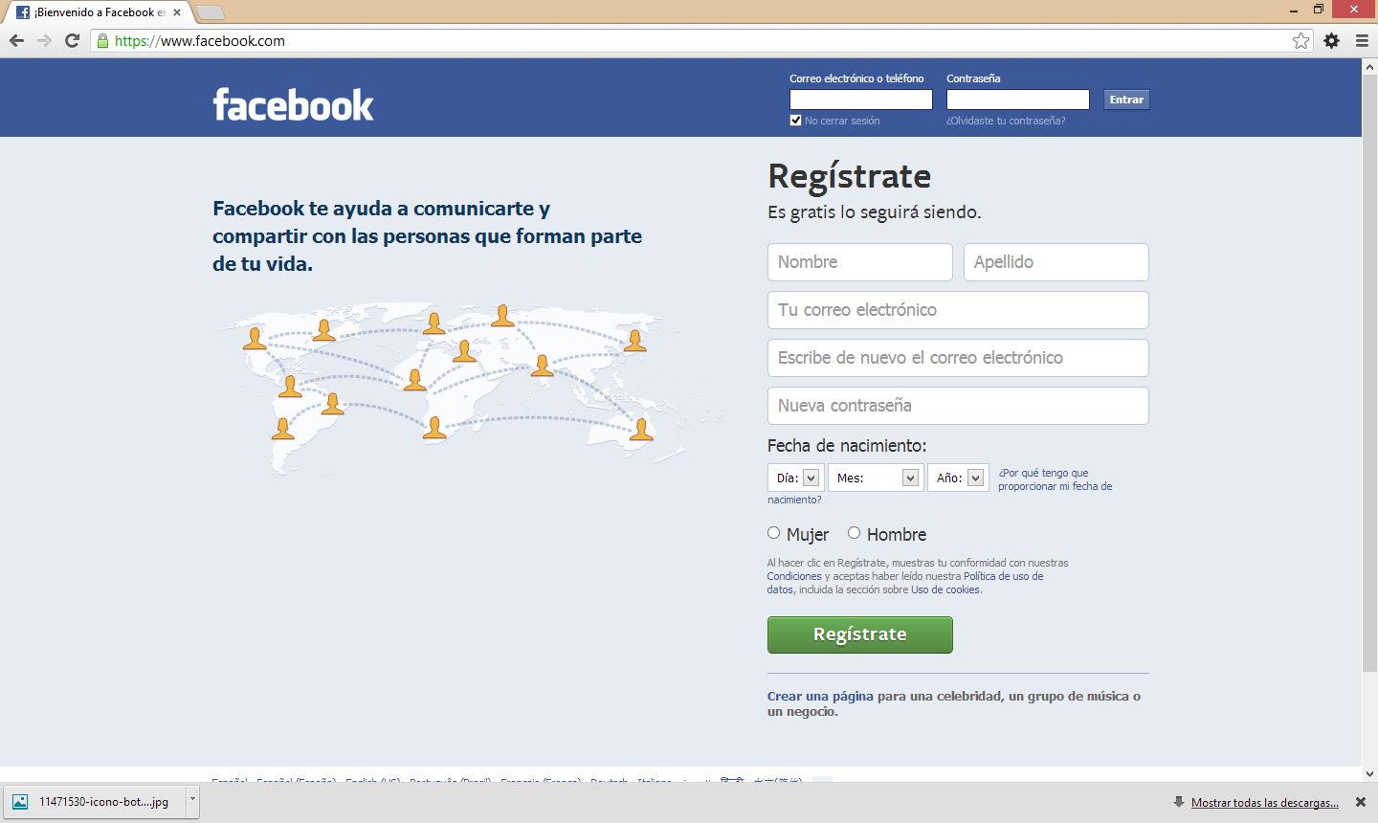

Primera pantalla de acceso al Facebook

1. Marco buscador.
2. Marco información.
3. Marco contactos.

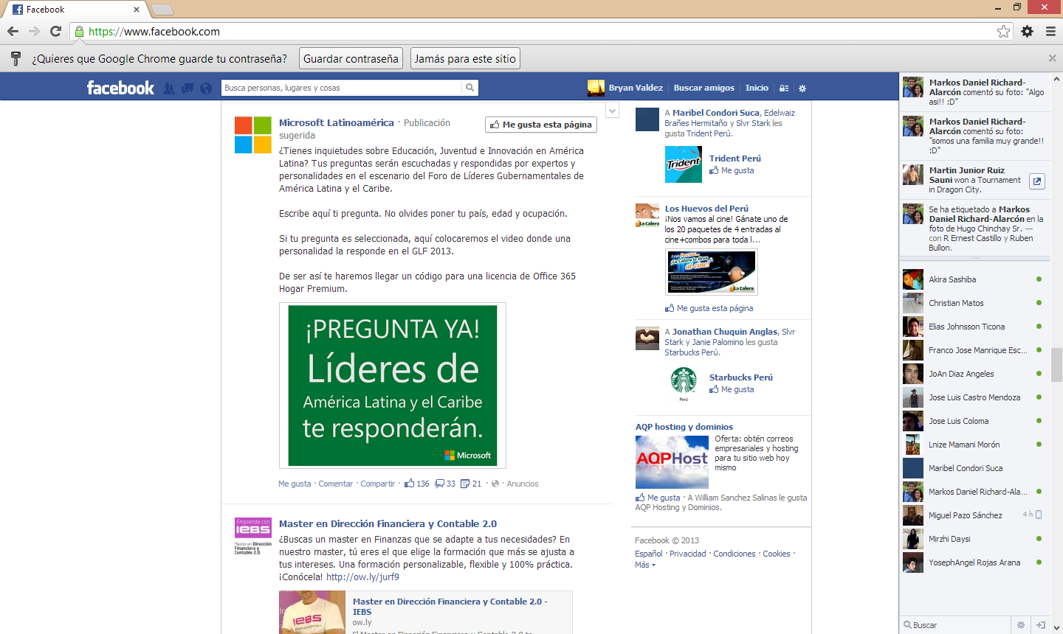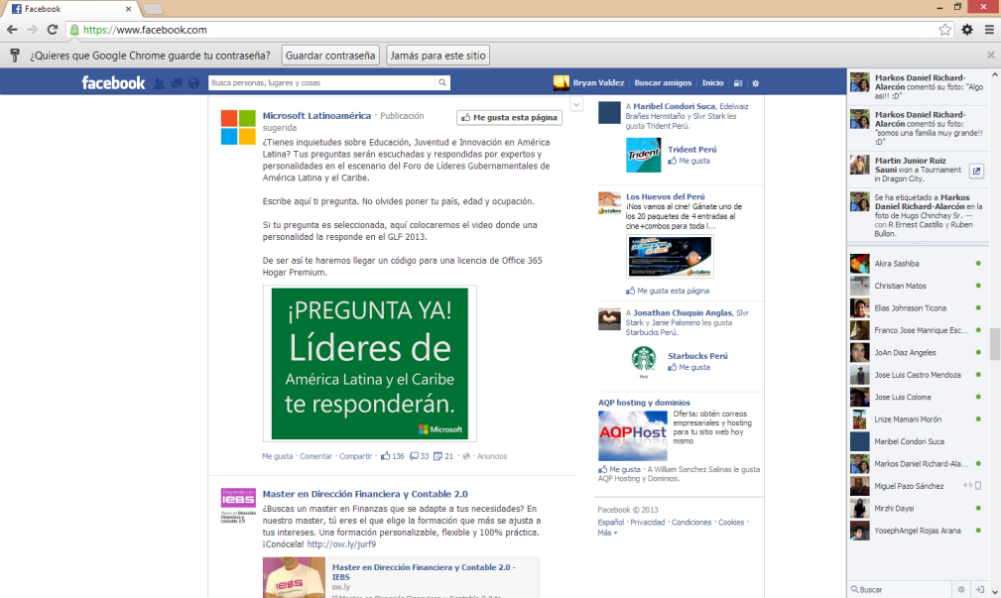

A

C

B

EDITAR NUESTRO PERFIL

Clic en editar perfil, puedes añadir la información que desees información básica, Foto de perfil, personas destacadas, etc.

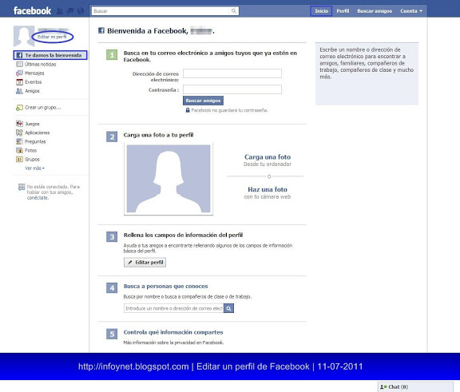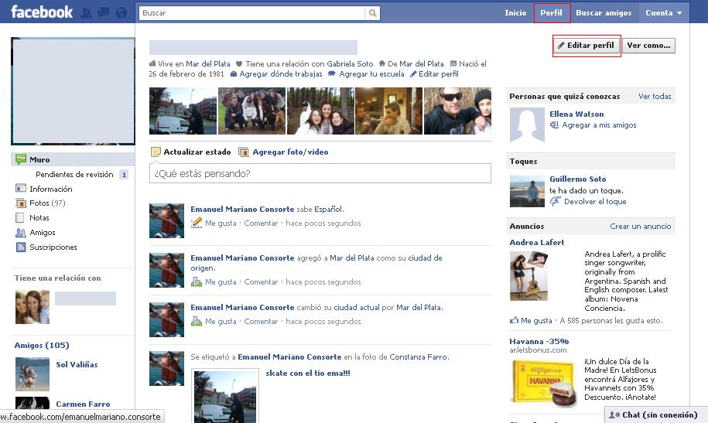

## ¿Editar perfil?

En la página de inicio de Facebook en la parte **superior izquierda debajo del nombre de nuestro usuario** podemos encontrar la opción **"EDITAR PERFIL"** (Ver imagen a continuación marcando la opción de edición).



Editar **perfil** usuario de Facebook

Si **seleccionamos** esta opción aparecerá una **nueva página** en donde podemos encontrar distintas secciones en la parte izquierda:

* Información básica.
* Fotos de perfil.
* Personas destacadas.
* Formación y empleo.
* Filosofía.
* Arte y ocio.
* Deportes.
* Actividades e intereses.
* Información de contacto

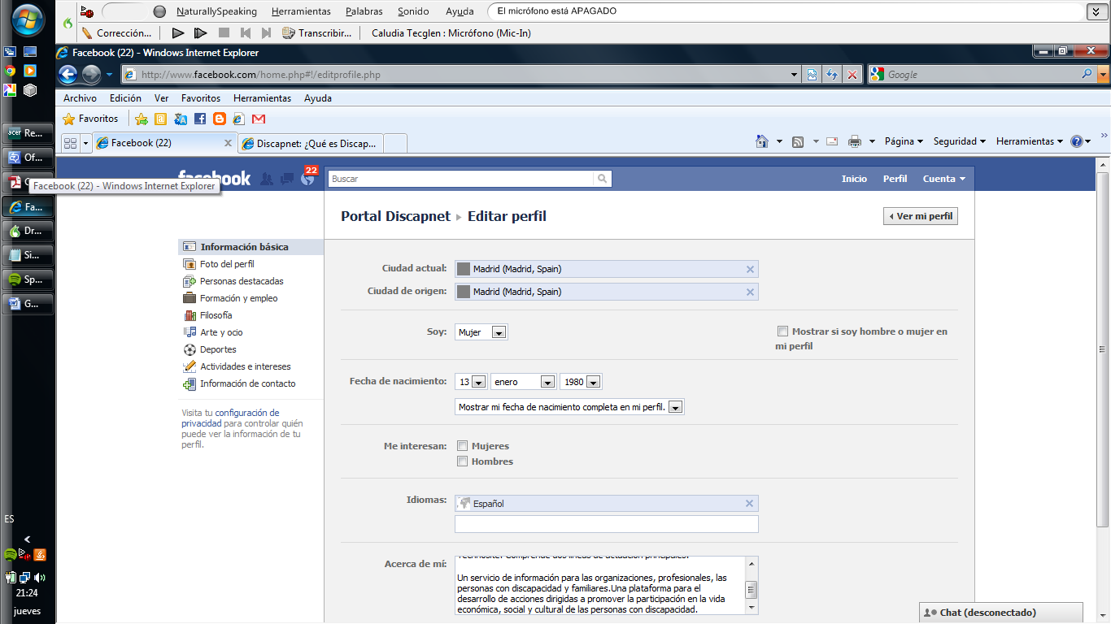En la siguiente imagen se muestra en una imagen el formulario con algunas opciones de edición en el perfil de la Red Social Facebook.

Para ir añadiendo información en cada una de estas secciones sólo hay que seleccionarlas y rellenar los distintos campos a rellenar que se solicitan.

Una vez rellenados todos los campos en cada una de las secciones debemos **"GUARDAR CAMBIOS"** en la parte inferior de la página. Y con esto ¡Ya tenemos nuestro perfil editado!

Para acceder de nuevo a nuestro perfil tenemos que entrar en la opción **“PERFIL”** en la parte superior de la página de inicio.

## ¿Cómo compartir información?

Para dar a conocer lo que queramos en Facebook y ya cuando estemos en nuestro perfil, sólo tenemos que escribir en el cuadro que hay en la parte superior de la página, donde aparece **"¿Qué estás pensando?** Y **para compartir la dirección de la página web o de un artículo** etc., debemos acceder al **último de los 4 iconos el de “ENLACE”** que se despliega justo debajo del cuadro antes mencionado. Por ejemplo si queremos compartir la página web de Discapnet para que nuestros amigos conozcan quedaría así, ver imagen a continuación.

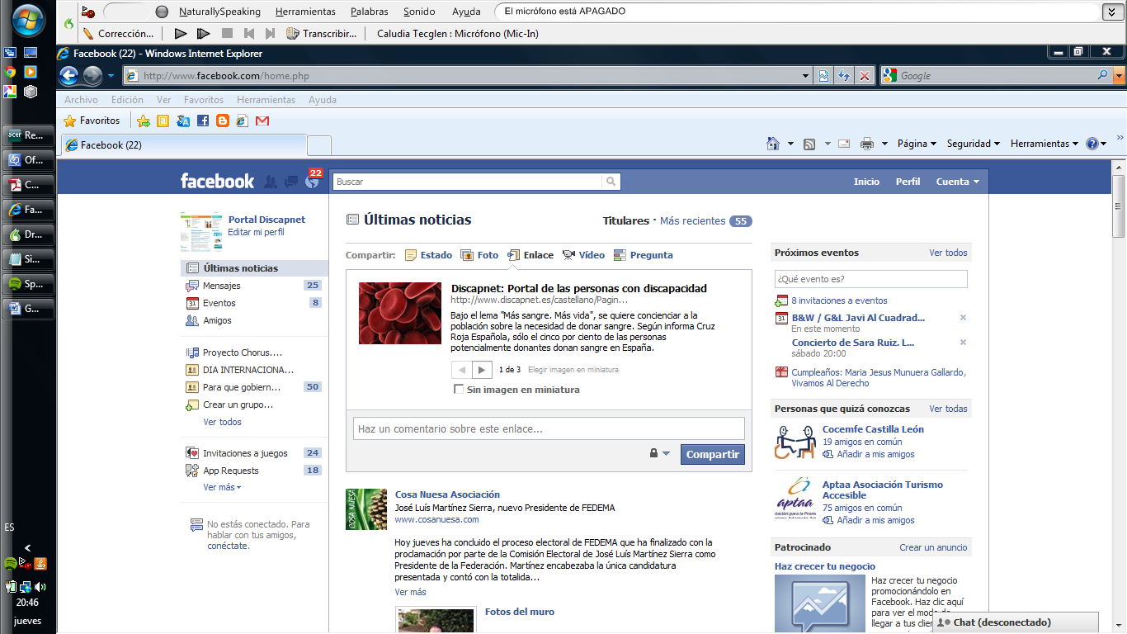

El siguiente paso si queremos que se muestre nuestro comentario o información aportada hay que dar en la opción **"ADJUNTAR"** una vez se ha integrado la dirección aparece un mensaje: **“Haz un comentario sobre este enlace**”, espacio que podemos utilizar para resumir brevemente el contenido de la publicación o simplemente para dar nuestra opinión.

Una vez hemos comentado el contenido le damos a **“COMPARTIR".**

De este modo ya conocerán la web de Sénior Discapnet puesto que aparece en nuestro perfil.

**El proceso sería el mismo que para el de compartir un enlace como anteriormente se ha explicado.**

Se puede hacer lo mismo para compartir en los siguientes iconos y comenzando por la derecha:

* **Pregunta**: primer icono  Esto nos permite formular **una pregunta** a nuestros amigos, elegir diferentes opciones de respuesta e incluso decidir si les damos permiso o no para incluir sus propias respuestas. Una forma rápida y sencilla de conocer la opinión de nuestros amigos sobre un tema concreto.
* **Videos:** segundo icono Se pueden incluir vídeos.
* **Evento:** segundo icono  En esta opción podemos crear eventos en nuestra Red de amigos.
* **Enlace:** tercer icono  Para incluir un enlace a una página web, noticia, etc.
* **Fotos:** cuarto icono  Opción para incluir fotografías y que se pueden etiquetar con nombres de nuestros amigos para que comenten la imagen.

## GLOSARIO DEL DOCUMENTO

**Contraseña**: También llamado “Password, Clave o Login”. Es un conjunto de caracteres alfanuméricos, es decir que puede contener palabras y números, es una información secreta y necesaria para poder acceder algún servicio, es una forma de autentificación utilizada para acceder algún sitio en Internet.

**Cuenta de correo:** Correo electrónico para enviar y recibir mensajes. (Ver guía en Discapnet sobre correo electrónico)

**Cuenta de perfil:** Son los datos con que se reconoce a la persona que accede a ese perfil. El perfil tiene su nombre de **USUARIO** y su **CONTRASEÑA**. Datos obligatorios para poder acceder por ejemplo a la red social Facebook.

**Editar:** Es un concepto informático, es la acción de crear o modificar algo en un formulario, o página web.

**Etiquetar a una persona**: Función de Facebook, que posibilita el nombrar a otros usuarios en una foto que se ha subido a la Red, ese usuario recibe un mensaje y le avisa que ha sido etiquetado, a su vez esta personas tiene la posibilidad de ver esta etiqueta y poner un comentario, Existe la opción de eliminarla al final de la lista de todas las personas que han sido etiquetadas.

**Facebook:** Segunda Red Social dentro de Internet más popular del mundo. Comunidad donde las personas se comunican y comparten información a través de mensajes escritos, con imágenes o enlaces.

**Icono:** Imagen, dibujo o figura que se utiliza para mostrar algo en representación de otra que la sustituye. Puede ser una imagen, enlace, estado de ánimo, etc…

**Página web:** Sitio disponible en internet con información específica sobre uno o varios temas, llamado también Web o portal Web, su contenido puede ser variado y con enlaces a otras páginas.

**Perfil:** En este caso y guía, es un sitio dentro de la Red Social donde aparece una descripción del usuario con los datos aportados por el mismo.

**Red Social:** Comunidad de personas, que se comunican y comparten información a través dela plataforma.

**Registro:** Paso fundamental para formar parte de una red social. Es la página donde se ha de poner los datos del perfil usuario contestando a una serie de preguntas.

**Usuario:**En términos informáticos, es la persona que usa un servicio en internet, por ejemplo en el caso de la Red Social Facebook, puede ser un nombre inventado o un nombre que guste, este se solicitará siempre junto con la contraseña para acceder al servicio escogido.

**JIMDO**

**Jimdo** es considerado como uno de los mejores sistemas para hacer páginas web y publicarlas en modo directo a internet. ()

Para poder ingresar y crear tu propio portal debes ingresar a la siguiente página web: [**http://es.jimdo.com/**](http://es.jimdo.com/)y seguir el paso a paso que te ayudara a tener tu hosting y dominio.

1. 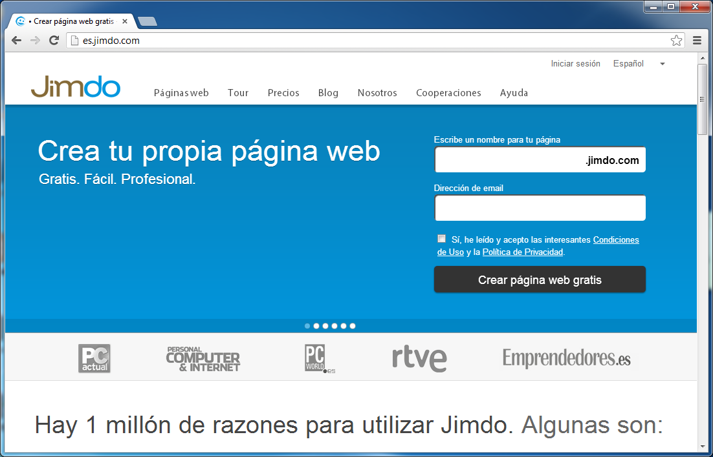**Creación de un hosting y domino**

Click para crear tu página

Escribe tu correo

Crea tu dominio

1. Una vez introducido los datos aparecerá la siguiente ventana

***Nota: este código es para Seguridad antispam.***

1. Si aparece esta ventana revisa tu correo para ver la confirmación de la creación de tu página web.

|  |  |
| --- | --- |
|  |  |

|  |  |
| --- | --- |
| Recibirás un correo semejante a este, donde se indica:   1. Dirección URL 2. Contraseña   ***Nota: Puedes ingresar a tu página web haciendo click en la dirección URL.*** |  |

1. **Plantillas de programas**

Para ingresar y empezar a configurar tú portal haz click en **Iniciar sesión.**

1. Click para acceder al sistema
2. Escribe tu contraseña

***Nota: en caso olvidó su contraseña, puede hacer click en la opción “recuperar contraseña”.***

1. Click en iniciar sesión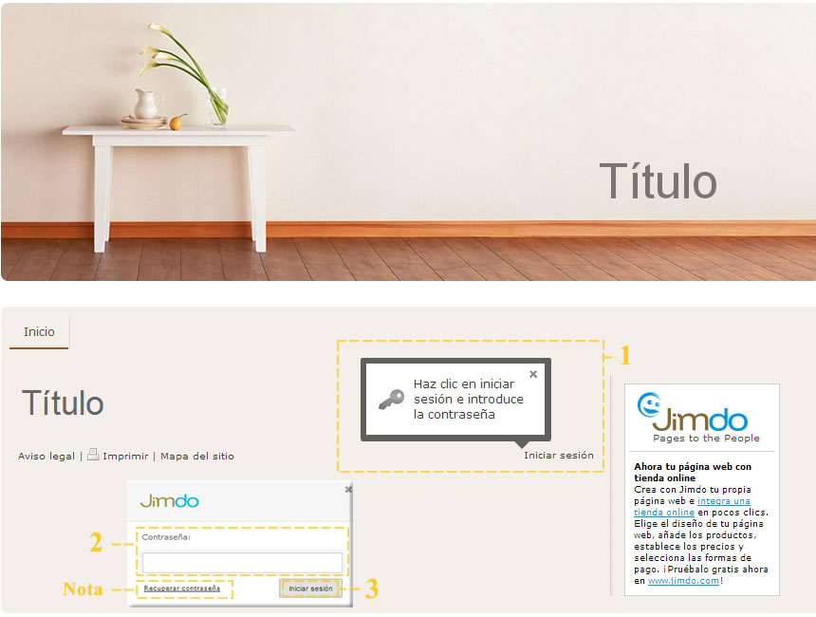

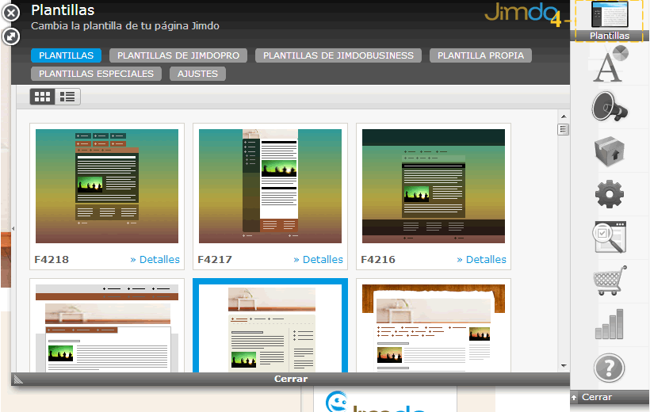Plantillas

1. 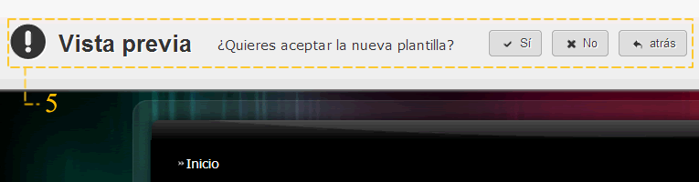Si estás de acuerdo con la **vista previa** haz click en **Sí**

**Plantilla personalizada**

|  |  |
| --- | --- |
| 1. Creación de banner personalizado 2. Plantilla con menú de navegación 3. Opción de edición de la navegación 4. Opción de edición del banner 5. Incrustación de objetos en la web |  |

1. **Navegación y subir archivos**

|  |  |  |
| --- | --- | --- |
|  | | **Navegación**   1. Menú 2. Submenú 3. Crear menú 4. Borrar menú 5. Oculta menú 6. Guardar cambios 7. Cerrar editar cambios |
| **Subir Archivos**   1. Click para activar **Descargas** 2. Click en el signo **+** para ver el menú   ***Nota: la subida de un archivo se hace con descargas*** |  | |
| 1. Para ubicar el archivo a descargar | | |
|  | | |

1. **Tecnologías de formularios**

La ventaja es que se puede desviar correos electrónicos para que lleguen a otros correos mediante formularios. Esto ayudará a mantener una comunicación bajo un portal de tipo dinámico.

|  |  |
| --- | --- |
|  |  |
| El formulario llegará al correo electrónico  de la página que se indicó al momento de configurar la pagina. |

Aplicando la misma técnica podemos crear un álbum de fotos.

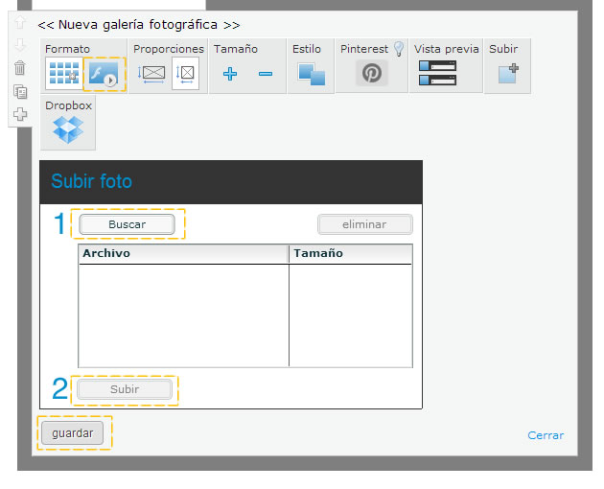

**TWITTER**

1. **INTRODUCCION A TWITTER**

Esta red social proporciona diferentes opciones para localizar gente. Se caracteriza porque se puedes navegar por las recomendaciones, buscar amigos en las libretas de direcciones de sus cuentas de correo electrónico e invitar a sus amistades y comunicar información útil para los demás, Twitter se caracteriza por los mensajes cortos y efectivos con un máximo de 140 caracteres.

Para acceder se escribe la siguiente dirección: <http://twitter.com/>

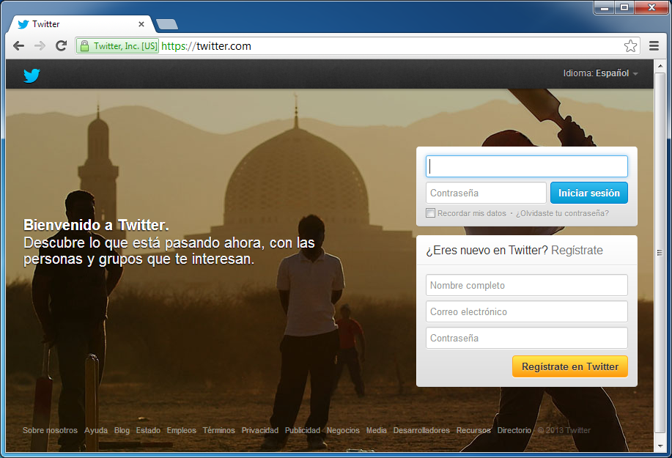

1. **REGISTRO EN TWITTER**
2. Pulsa en **Regístrate en Twitter**
3. Llena los datos solicitados
4. Click en **Crear mi cuenta**

|  |  |
| --- | --- |
|  |  |

1. Antes de obtener tu cuenta debes superar el control de seguridad antispam.
2. Terminar la operación de registro.

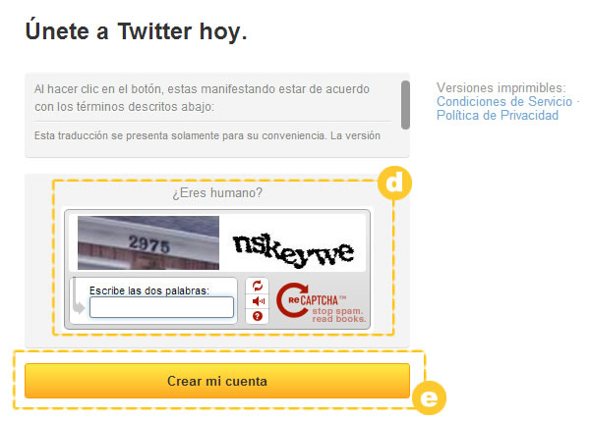

1. Se debe buscar un área de difusión y perfiles interesantes

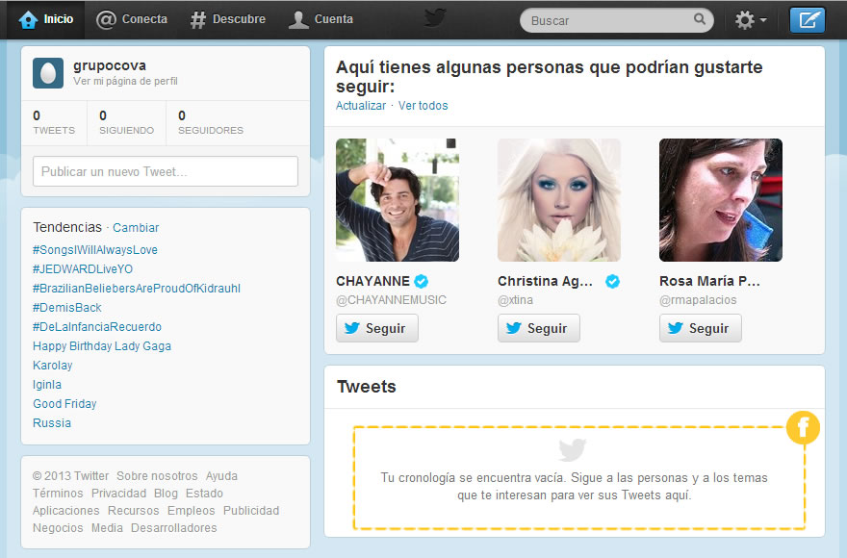

Para realizar configuración a tu cuenta de **Twitter** debes realizar lo siguiente:

1. Ir a la opción de configuración
2. Configurar tu cuenta de twitter
3. Click en guardar cambios

|  |  |
| --- | --- |
|  |  |
|  | |

1. **CONFIGURACIÓN DE FONDOS EN TWITTER**

Existen diversas plantillas para que tu twitter sea más atractivo e iniciar un nuevo contacto, amistades y mensajes.

1. Ir a configuración.
2. Click en **Diseño** y nos presenta esta pantalla.
3. Selecciona cualquier diseño.

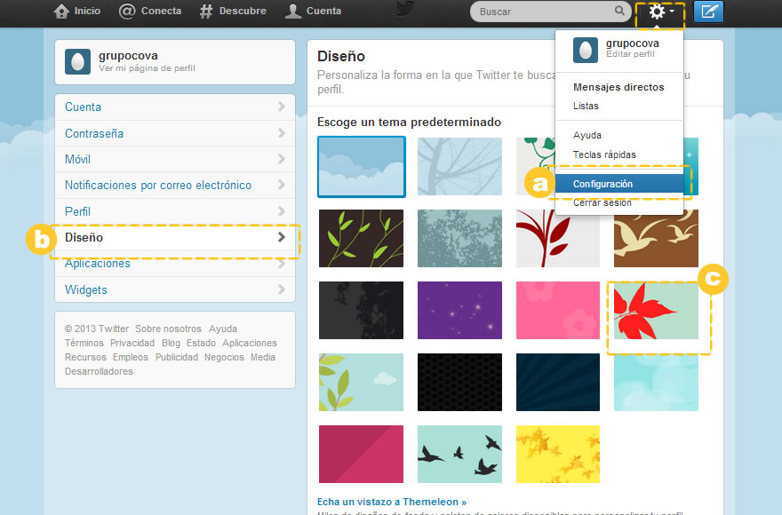

1. Para cambiar imagen, fondo y diseño

* Cambiar imagen de fondo
* Cambiar colore de diseño

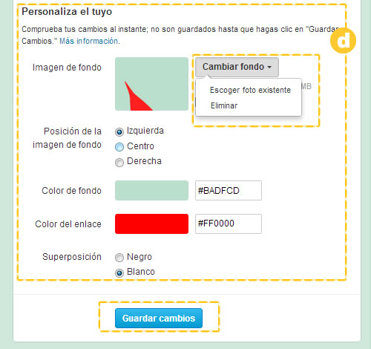

1. **REGISTRO DE AMIGOS EN TWITTER**
2. Click en seguir.
3. Click en Encuentra Amigos.
4. Conectar el twitter con gmail.

|  |  |
| --- | --- |
|  |  |

1. Selecciona a tus amigos.

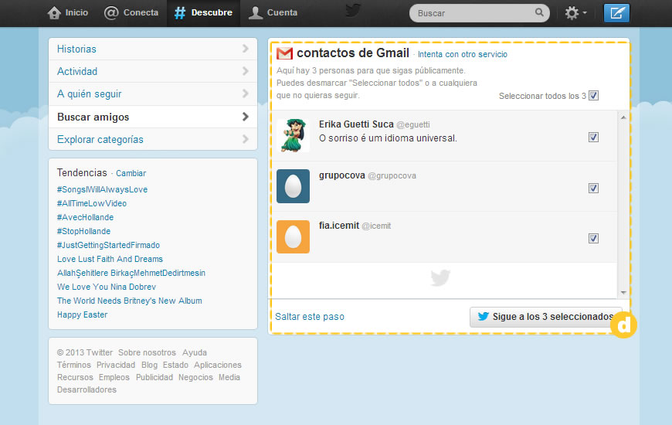

Para escribir mensajes debes realizar lo siguiente:

1. Inicio
2. Click y escribe un mensaje
3. Click en **Twittear** para enviar el mensaje.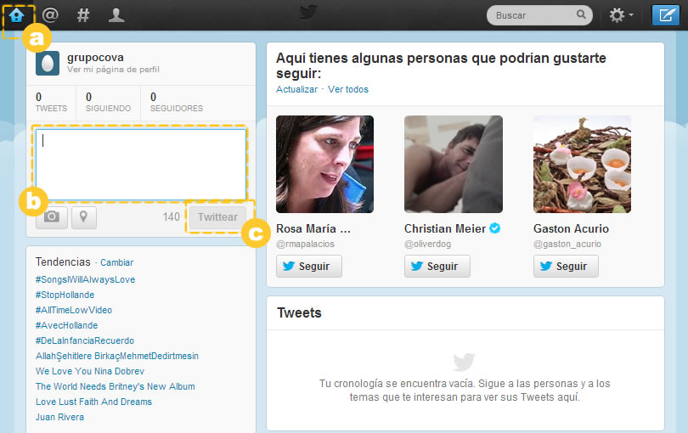

**WIKI**

1. **¿QUÉ ES UNA WIKI?**

Es una aplicación web en la que es fácil editar, borrar y crear contenidos. No se necesita conocimientos de lenguaje **HTML,** solo escribir y dar formato al texto.

1. **PASOS PARA CREAR UNA WIKI**

**Paso 1:** ingresa a la página web <http://www.wikispaces.com>

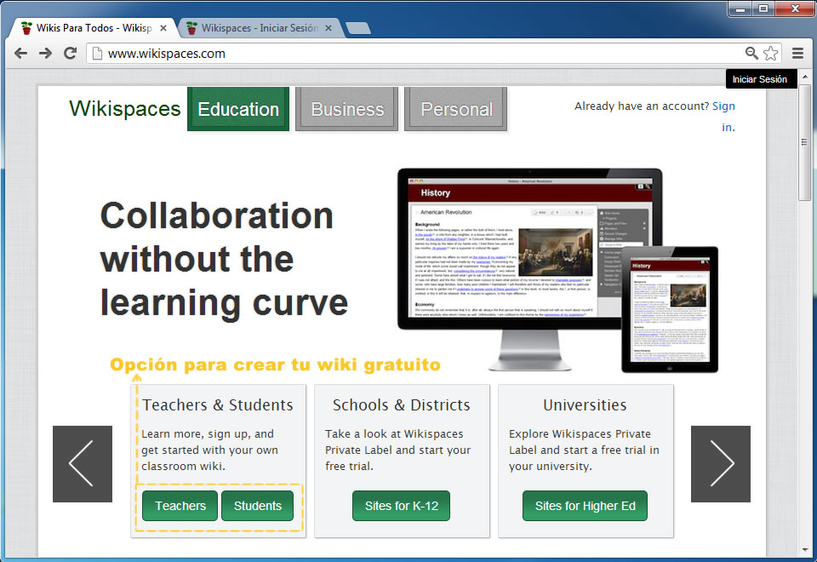

**Paso 2:** Datos

1. Llenar datos; nombre de usuario del wiki, contraseña, dirección de correo electrónico
2. Activación de la casilla para creación de wiki.
3. Datos de la wiki.
4. **Únete** para procesar la información y enviar un correo de confirmación

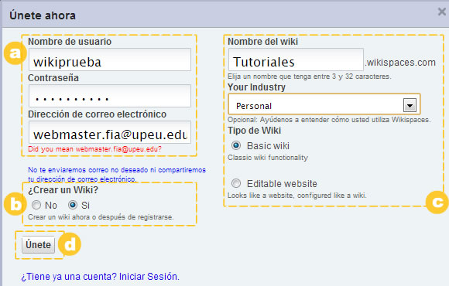

**Paso 3:** Página de bienvenida

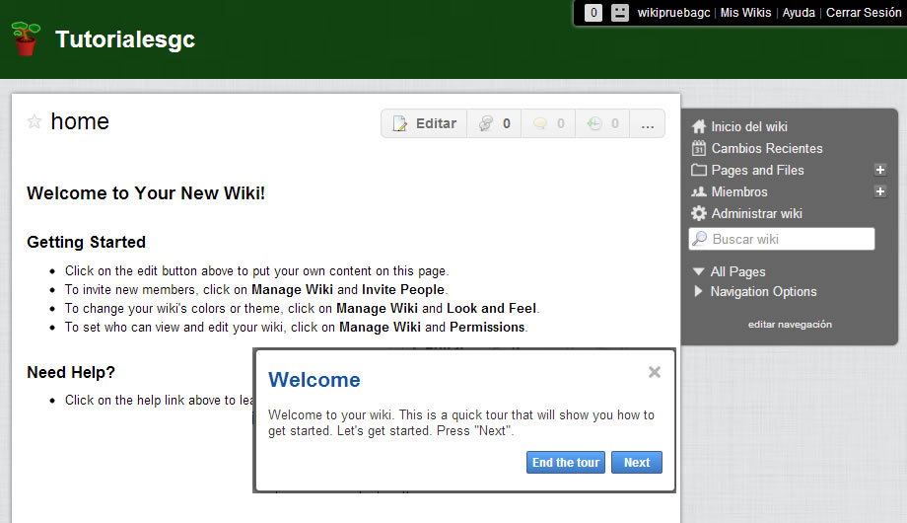

**Paso 4:** Crear página y etiquetas

1. Hacer click sobre page and files
2. Hacer click en new page
3. Ingresar nombre de la página
4. Agregar etiqueta
5. Crear o cancelar

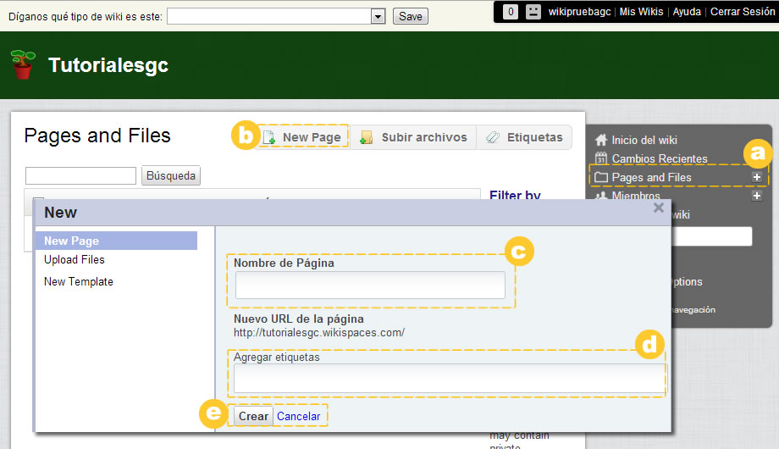

**Paso 5:** Redactar contenido de página con ayuda de la barra de herramientas.

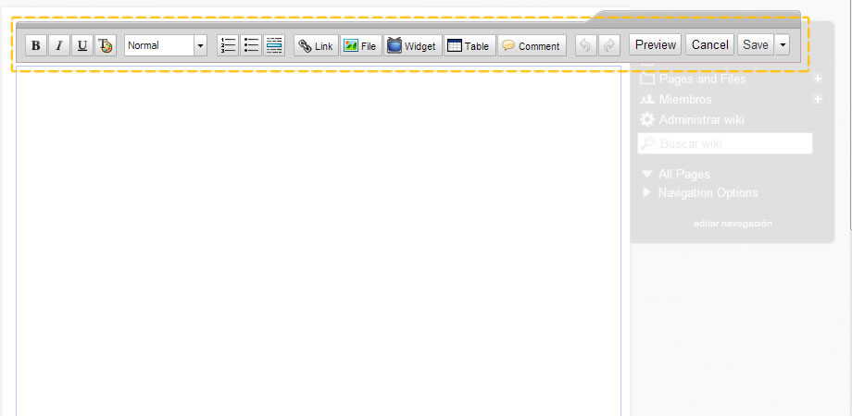

Observa cómo debe quedar la wiki al escribir la dirección

1. **UNIRSE A UNA WIKI**
2. Puedes unirte a una wiki haciendo click en la opción de join de esa wiki.
3. Ingresando tu usuario, contraseña y correo.

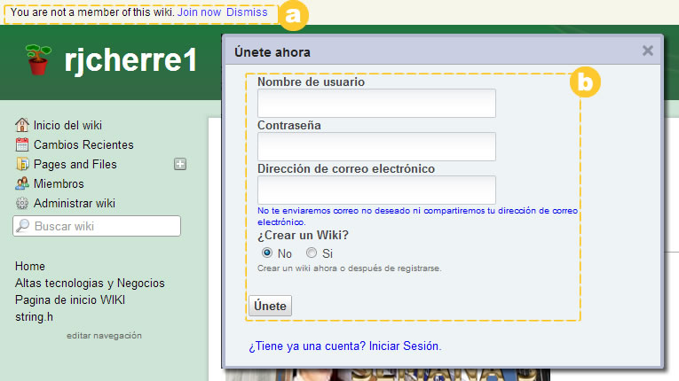

1. **ADMINISTRAR UNA WIKI**
2. Click en **Administrar wiki.**
3. Este panel sirve para realizar configuraciones y cambios en nuestra wiki.

***Nota: solo el administrador podrá hacer los cambios con los usuarios y contraseñas.***

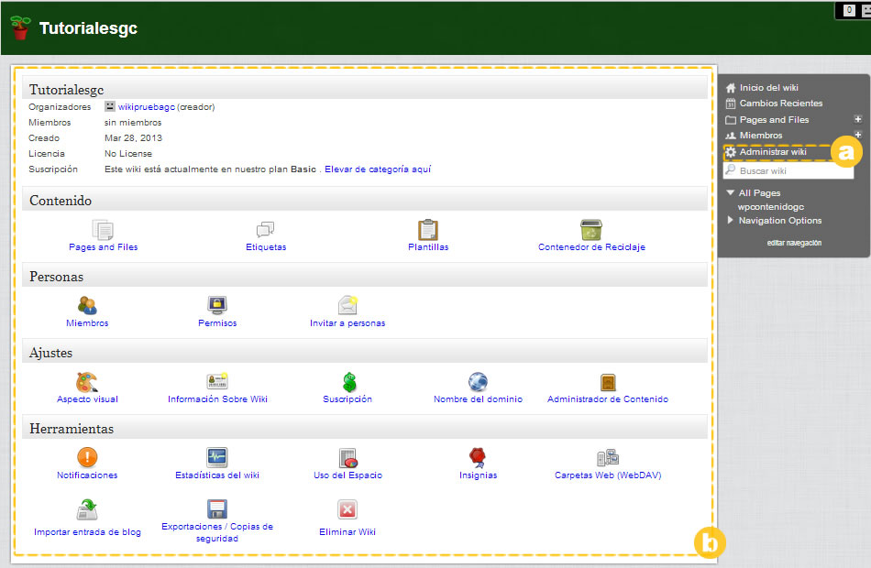

1. **INVITA PERSONAS A LA WIKI**

Para invitar personas a la wiki envíales un correo electrónico y estarás conectado siempre que ingresen a su wiki.

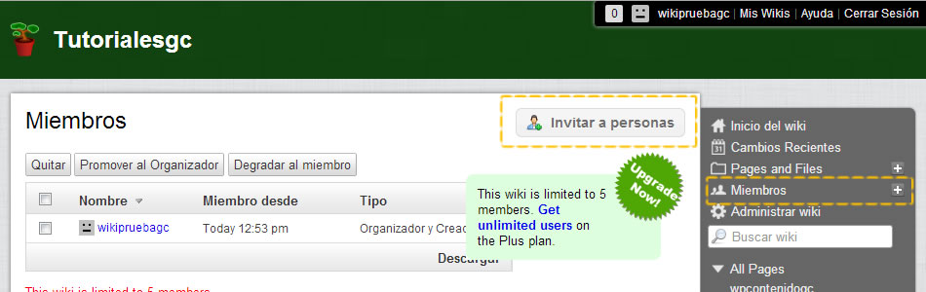

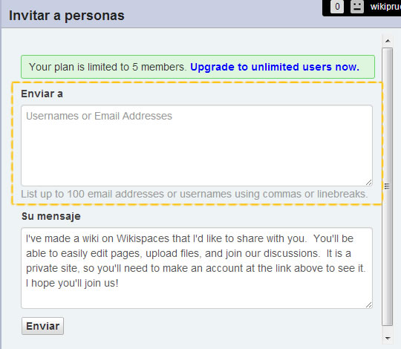

C:\Users\delia\AppData\Local\Microsoft\Windows\Temporary Internet Files\Content.IE5\RNRGTTJK\MC900436998[1].wmf

**Trabajo en equipo 4**

**Entrega: viernes 12 de julio del 2013**

Preparación: martes 09 y jueves 11 de julio del 2013

**Objetivo**

Al finalizar la actividad, el participante habrá preparado el portal corporativo de la institución educativa que dirige de acuerdo a las fuentes de cambio del plan estratégico de administración de recursos informáticos de la Unión Peruana del Sur.

**Insumos**

Lectura del tema 4 del material de estudio.

Estudio de la sección “aprendiendo hacer”

**Sobre el trabajo en equipo**

* El docente tutor le indicará oportunamente a qué grupo de aprendizaje pertenece.
* Lea con detenimiento las normas para la elaboración de trabajos grupales, documento que se encuentra en la sección “información general”.
* El grupo debe elegir un líder del grupo para organizar de manera adecuada el trabajo.
* Certifique su participación en el trabajo colaborativo registrando sus aportes en el acta de reunión del grupo de aprendizaje y envíelo al docente tutor en la fecha de entrega de esta actividad.
* Todos los trabajos deben incluir una carátula con los siguientes datos: Nombre de la universidad, Escuela de posgrado, nombre de la asignatura, título del trabajo, integrantes del grupo y fecha.
* Cada grupo debe colgar un archivo con el trabajo y un anexo con la apreciación grupal final del trabajo realizado.

**Indicaciones**

Para el siguiente trabajo tener presente las siguientes fuentes de cambio:

* Comunicación en cualquier lugar y en cualquier momento, a cualquier administrador, cualquier requerimiento.
* Más fácil de acción y participación colectiva.
* Administración digno de confianza.
* Integración y convergencia de servicios digitales.

1. Preparar el portal académico-administrativo de tu institución educativa de acuerdo al protocolo recibido por el docente tutor según la estructura siguiente:

* Misión y visión de la dirección administrativa.
* Estructura orgánica.
* ROF.
* Aspectos de asesoría, coordinación con la UPS para la ejecución de los procesos administrativos
* Cronograma de reuniones a nivel de unión y centro educativo
* Aspectos adicionales pertinentes

**Evaluación**

Para la evaluación del trabajo se considerará los siguientes criterios:

|  |  |  |  |  |
| --- | --- | --- | --- | --- |
| **Criterios de evaluación** | **Puntaje** | | | |
| Excelente (4) | Alto (3) | Correcto (2) | Bajo (1) |
| Relevancia, interés de los servicios que ofrece |  |  |  |  |
| Facilidad de uso |  |  |  |  |
| Canales de comunicación bididireccional |  |  |  |  |
| Servicios de apoyo on-line |  |  |  |  |
| Entorno audiovisual |  |  |  |  |
| Calidad y estructuración de los contenidos |  |  |  |  |
| Originalidad |  |  |  |  |
| **TOTAL** | 28 puntos | | | |

**Puntaje**

Esta actividad se evalúa sobre 28 puntos, lo que representa el 25% de la nota final de la asignatura.